Казахский Национальный Университет имени аль-Фараби

УДК 539.1(043) На правах рукописи

КАЛЖИГИТОВ НУРСУЛТАН КУВАНДИКОВИЧ

Микроскопическая двух- и трехкластерная модель
легких атомных ядер ⁶Li и ⁸Be

8D05308 – Ядерная физика

Диссертация на соискание степени
доктора философии (PhD)

Научные консультанты:
Академик НАН РК,
д.ф.-м.н., профессор
Такибаев Нургали Жабагаевич

к.ф.-м.н., асс. профессор (доцент),
ст. преподаватель
Курмангалиева Венера Оразхановна

Зарубежный научный консультант:
д.ф.-м.н., ведущий научный сотрудник Института теоретической физики
им. Н.Н. Боголюбова (Киев, Украина)
Василевский Виктор Семёнович

Республика Казахстан
Алматы, 2024
СОДЕРЖАНИЕ

ОБОЗНАЧЕНИЯ И СОКРАЩЕНИЯ |  | 3
ВВЕДЕНИЕ |  | 4
1 | ИССЛЕДОВАНИЕ РЕЗОНАНСНЫХ СОСТОЯНИЙ ЯДЕР ⁶Li И ⁸Be В ДВУХКЛАСТЕРНОЙ МОДЕЛИ | 11
1.1 | Особенности и структура ядра ⁶Li | 11
1.2 | Особенности и структура ядра ⁸Be | 13
1.3 | Основные положения метода резонирующих групп | 16
1.4 | Алгебраическая версия метода резонирующих групп | 21
1.5 | Результаты исследования низкоэнергетических резонансных состояний ядра ⁶Li в двухкластерном представлении | 30
1.6 | Результаты исследования непрерывного спектра ядра ⁸Be в двухкластерном представлении | 40
2 | ИССЛЕДОВАНИЕ СТРУКТУРЫ ЯДРА ⁶Li В РАМКАХ ТРЕХКЛАСТЕРНОЙ МОДЕЛИ | 60
2.1 | Формулировка трехкластерной алгебраической модели с гауссовскими и осцилляторными базисами | 60
2.2 | Трехкластерная конфигурация ядра ⁶Li | 61
2.3 | Спектры и волновые функции двухкластерных подсистем | 70
2.4 | Асимптотика для трехкластерной многоканальной системы | 71
2.5 | Кластерная поляризация и сравнение двух конфигураций | 73
2.6 | Результаты исследования природы резонансных состояний ядра ⁶Li в трехкластерной модели | 77
3 | ПАУЛЕВСКИЕ РЕЗОНАНСЫ В ЛЕГКИХ АТОМНЫХ ЯДРАХ | 89
3.1 | История паулевских резонансов | 89
3.2 | Проявления паулевских резонансов в легких ядрах | 92
3.3 | Источники паулевских резонансов и методы их исключения REV и ROF | 112
3.4 | Результаты исследования паулевских резонансов и методов борьбы с ними | 118
ЗАКЛЮЧЕНИЕ |  | 124
СПИСОК ИСПОЛЬЗОВАННЫХ ИСТОЧНИКОВ |  | 126

ОБОЗНАЧЕНИЯ И СОКРАЩЕНИЯ

АВМРГ | – | Алгебраическая Версия Метода Резонирующих Групп
МРГ | – | Метод Резонирующих Групп
ПМ | – | Потенциал Миннесоты
ПВ | – | Потенциал Волкова
АМГОБ | – | Алгебраическая Модель с Гауссовским и Осцилляторным Базисами
МПХН | – | Модифицированный Потенциал Хасегавы-Нагаты
МКМ | – | Метод Комплексного Масштабирования

ВВЕДЕНИЕ

Общая характеристика диссертационной работы. Диссертационная работа посвящена подробному исследованию структуры и резонансных состояний ядер ⁶Li и ⁸Be в двухкластерном и трехкластерном приближении. Большое внимание в данной работе уделено исследованию влияния различных эффектов на структуру ядер и их резонансов, при учете более реалистичных условий для волновой функции взаимодействующих кластеров.
Актуальность темы диссертации. В ядерной физике, как и в смежных с нею областях науки на сегодняшний день, остаются открытыми и нерешенными множество вопросов, затрагивающих как структуру атомных ядер, так и форму ядерного нуклон-нуклонного взаимодействия внутри них. В теории атомного ядра еще не была создана единая модель, которая могла бы включить и учесть все полученные из экспериментов характеристики и свойства ядер. Проходящие в настоящее время эксперименты при низких энергиях, также проводятся с трудом и на результатах имеют большую ошибку в два и более раза отличаясь от имеющихся теоретических расчетов. В теориях и ядерных моделях также, до сих пор не был определен точный вид потенциала ядерного взаимодействия, что мог бы включить в себя всю имеющуюся с экспериментов информацию. В связи с этим, не смотря на множество уже сделанных ранее открытий, теория об атомном ядре продолжает развиваться, обрастая новыми как экспериментальными, так и теоретическими данными. При проведении исследований в данной области создаются, как и новые модели по исследованию структуры атомных ядер и взаимодействий между ними, так и улучшаются уже имеющиеся, с учетом новых полученных данных.
Продолжает оставаться неясной природа множества резонансных состояний как легких, так и более тяжелых ядер, образования которых напрямую затрагивает фундаментальные вопросы как непосредственно ядерной физики, что может касаться ядерных и термоядерных реакций, так и смежной с нею областях, как астрофизики, где проявление данных резонансных состояний представляет большой интерес в понимании эволюции вещества во вселенной. К таким открытым проблемам, которые широко известны всем на сегодняшний день можно отнести: состояние Хойла [1-3] и космологическую литиевую проблему [4-6], понимания и решения которых также неотъемлемо связано с явлениями происходящими внутри исследуемых атомных ядер и их взаимодействий.
Существует несколько теоретических методов, которые наиболее часто используются для исследования легких ядер. Это многочастичная модель оболочек, метод Хартри-Фока, и различные версии кластерной модели. Основные же достижения кластерных моделей и открытые проблемы кластерной теории были описаны в следующих работах [7-16], как и решения ключевых проблем кластерной модели [17, 18].
Исследование структур атомных ядер через кластерное представление проводится в настоящее время множеством исследовательских групп по всему миру: странах Европы, Японии, США, в странах ближнего и дальнего зарубежья. В Казахстане исследования ядерных структур и их взаимодействий между собой имеют богатую историю и несколько научных направлений как в области теоретической физики, что были развиты отечественными исследовательскими группами, таких ученных как: Жусупов М.А., Дубовиченко С.Б., Буркова Н.А, Имамбеков О., Такибаев Н.Ж. [19-26], так и в области экспериментальной ядерной физики: Буртебаев Н.Т, Сахиев С.К., Жолдыбаев Т.К., Юшков А.В., Дьячков В.В. [27-29].
Исследования проводимые по теме диссертации направлены на изучения природы резонансных состояний в ядрах ⁶Li и ⁸Be, которые играют ключевую роль во многих вопросах как ядерной физики, так и в астрофизики. Обладая уникальными особенностями в своей структуре, о которых будет идти речь ниже, данные ядра будут рассмотрены как с использованием стандартных подходов для исследования ядерных резонансов (S-матрица, фазы рассеяния, сечение упругих и неупругих процессов), так и расширенных методов анализа (вес волновой функции во внутренней области, среднее расстояние между кластерами и спектроскопический фактор в состояниях непрерывного спектра), что позволит взглянуть на природу исследуемых резонансов, их появления и эффектов стоящих за ними в более широком плане. Именно поэтому для данных исследований была выбрана кластерная модель, точнее, метод резонирующих групп. Описание кластерной модели и её математического аппарата было подчеркнуто из следующих работ [30-34], описание алгебраической версии метода резонирующих групп [35-39] и алгоритм работы более нового и усовершенствованного метода, включающего в себя учет нескольких бинарных каналов реакций был рассмотрен нами из следующих работ [40-43]. Использование выбранных методов кластерной модели позволит затронуть более сложные и менее изученные вопросы, связанные со влиянием на структуру, форму и проявления в ядерных резонансах эффектов кластерной поляризации, что впервые была описана в работах [44-46], а также же совсем мало изученных эффектов вызванных более реалистичным описанием волновых функций взаимодействующих кластеров в рамках используемой модели [47-49].
Целью диссертационной работы является исследование влияния кластерной поляризации и принципа Паули на спектр легких ядер.
Задачи проводимого исследования:
1) Провести поэтапное изучение структуры ядер ⁶Li и ⁸Be с применением
двухкластерной, а после и трехкластерной моделей, на основе расчетов в рамках МРГ подхода.
2) Проанализировать основные свойства и характеристики исследуемых
ядер, а также природы их резонансных состояний с использованием как стандартных методов описания, так и расширенных методов.
3) Обобщить (расширить) кластерную модель на возможность учета нескольких трехкластерных конфигураций, а также поляризуемости кластеров при их сближении.
4) Исследовать эффекты кластерной поляризации и их влияния на структуру связанных и резонансных состояний в ядре ⁶Li.
5) Исследовать структуру и причины возникновения артефактных паулевских резонансов в обширном ряде расчетов структур легких ядер и найти схему их исключения.
Объекты исследования: легкие ядра ⁶Li, ⁸Be.
Предметом исследования являются связанные и резонансные состояния ядер ⁶Li и ⁸Be, волновые функции, спектры, фазы рассеяния, а также эффекты и, явление, действующие на них в двухкластерной и трехкластерной модели.
Методы исследования: метод резонирующих групп, двух- и трехкластерная модели атомных ядер.
Связь данной работы с другими научными исследованиями.
В настоящей диссертационной работе были представлены материалы и результаты что были получены посредством выполнения основных задач научно-исследовательской работы по проекту: AP09259876 «Физика компактных звездных объектов» 2021-2023 гг. Дальнейшие задачи и исследования по представленному в данной диссертационной работе направлению уже ведутся в рамках научно-исследовательской работы по проекту Жас Галым 24-26: AP22683187 «Структура легких ядер и гиперядер в многоканальных и многокластерных моделях».
Новизна исследования и практическая значимость работы:
1) Было продемонстрировано как узкие и широкие резонансы ядра ⁸Be проявляют себя в различных физических величинах: в стандартных, таких как фазы рассеяния, сечения рассеяния, а также расширенных методах анализа, таких как вес волновой функции во внутренней области, среднее расстояние между кластерами, а также спектроскопический фактор. Наглядно показана связь между волновыми функциями резонансных состояний в координатном и осцилляторном пространствах. Было показано как правильно оценивать среднее между кластерами.
2) Детально проанализирована природа резонансов в легких ядрах и влияние эффекта принципа Паули на волновые функции резонансных состояний. В результате было наглядно показано, что чем меньше ширина резонанса, тем сильнее на него оказывает воздействие принцип Паули.
3) Проведя систематический анализ свойств паулевских резонансов в большом числе легких ядер, был установлен порог появления паулевских резонансов. Была также установлена граница между почти запрещенными (almost forbidden Pauli states) и разрешенными состояниями (allowed Pauli state).
4) Предложен новый метод по устранению влияния эффектов паулевских резонансов.
5) Роль кластерной поляризации в формировании связанного и резонансных состояний ядра ⁶Li.
Положения, выносимые на защиту:
1) Резонансные состояния имеют в пространстве компактную форму, и чем меньше ширина резонанса, тем компактней состояние. Среди всех состояний непрерывного спектра резонансные состояния имеют минимальные значения массовых среднеквадратичных радиусов и среднего расстояния между кластерами, так массовый среднеквадратичный радиус 0⁺ резонанса в ядре ⁸Be в 3 раза меньше, чем аналогичный радиус других состояний непрерывного спектра.
2) Поляризация взаимодействующих кластеров играет существенную роль в формировании основного состояния ядра ⁶Li, а также его низколежащих резонансных состояний. Приближая расчетное значение спектральных параметров к их экспериментальным значениям. Для основного состояния 1⁺ кластерная поляризация сдвигает энергию на 1.2 МэВ (от - 0.249 до -1.474), а также уменьшает в 2.4 раза энергию и в 10 раз ширину 3⁺ резонанса. На высоковозбужденные состояния отрицательной четности ядра ⁶Li кластерная поляризация влияет очень слабо. Предложен способ визуализации кластерной поляризации.
3) Сформулирован четкий критерий определения условий возникновения артефактных резонансов (резонансы Паули) и алгоритм их выделения.
Личный вклад автора. Автором диссертации были самостоятельно выполнены следующие задачи: литературный обзор источников по теме диссертационного исследования, проведение численных и аналитических расчетов, анализ полученных результатов, построение графиков фазовых сдвигов упругого и неупругого рассеяния, а также волновых функций резонансных состояний исследуемых ядер ⁶Li и ⁸Be.
Достоверность и обоснованность полученных результатов. Все проводимые исследования были выполнены с учетом принципов и основных норм научной этики. Полученные результаты и основные тезисы проводимого научного исследования неоднократно излагались и представлялись на множестве международных научных конференций, с участием мировых высококвалифицированных специалистов в области проводимого исследования. Полученные результаты прошли тщательное рецензирование и были опубликованы в высокорейтинговых, периодических, научных изданиях, индексируемых базами Scopus и Web of Science, а также в отечественных, периодических научных журналах рекомендуемых КОКНВО.
Апробация работы и публикации. Представленные в настоящей диссертационной работе результаты были изложены и опубликованы в виде тезисов на следующих научных конференциях:
– на международной научной конференции «Bogolyubov Kyiv Conference. Problems of theoretical and mathematical physics» (Киев, Украина, 24-26 сентября, 2019 г.);
– на Международной конференции студентов и молодых ученых «Фараби әлемі», (Алматы, Казахстан, 6-9 апреля 2020 г.);
– на Международной конференции студентов и молодых ученых «Фараби әлемі», (Алматы, Казахстан, 6-8 апреля 2021 г.);
– на Международной научной школы-конференции «Атом. Наука. Технологии», (Алматы, Казахстан, 14-16 апреля 2021 г.);
– на III Международном научном форуме «Ядерная наука и технологии» (Алматы, Казахстан, 20-24 сентября 2021 г.);
– на XII Conference of Young Scientists «Problems of Theoretical Physics» Bogolyubov Institute for Theoretical Physics (Киев, Украина, 21-22 декабря, 2021 г.);
– на Международной конференции студентов и молодых ученых «Фараби әлемі», (Алматы, Казахстан, 6-8 апреля 2022 г.);
– на Международной конференции студентов и молодых ученых «Фараби әлемі», (Алматы, Казахстан, 6-8 апреля 2023 г.);
– на международной научной конференции «International Conference of Students and Young Scientists in Theoretical and Experimental Physics HEUREKA-2023» (Львов, Украина, 16-18 мая, 2023 г.);
– на международной научной конференции «International conference Resonance phenomena in atomic systems» (Ужгород, Украина, 19-21 сентября, 2023 г.);
– на международной научной конференции «Workshop on Nuclear Cluster Physics - WNCP2023» (Осака, Япония, 27-29 ноября 2023 г.);
– на международной научной конференции «XIV Conference of Young Scientists. Problems of Theoretical Physics», (Киев, Украина, 16-17 января, 2024 г.).
Публикации по теме диссертационного исследования. Результаты исследования по теме диссертационной работы были представлены в 22 печатных публикациях, включающих 4 публикации в научных изданиях, включенных и индексируемых в базе Scopus\Web of Science, 4 публикации в отечественных научных журналах из списка КОКНВО, 14 публикаций опубликованных в материалах международных научных конференций.
Публикации в научных журналах, включенных и индексируемых в базе Scopus\Web of Science:
– Duisenbay A.D., Kalzhigitov N., Kato K., Kurmangaliyeva V.O., Takibayev N., Vasilevsky V.S. Effects of the Coulomb interaction on parameters of resonance states in mirror three-cluster nuclei // Nucl. Phys. A. – 2020. – Vol. 996. – 121692 (1-30).
– Kalzhigitov N., Vasilevsky V.S., Takibayev N.Zh., Kurmangaliyeva V.O. Effect of cluster polarization on the spectrum of the ⁶Li nucleus // Acta Physica Polonica B Proceedings Supplement. – 2021. – Vol. 14, No. 4. – P. 711-717.
– Kalzhigitov N., Kurmangaliyeva V.O., Takibayev N.Zh., Vasilevsky V.S. Resonance Structure of ⁸Be within the two-cluster resonating group method // UJP. – 2023. –Vol. 68, No. 1. – P. 3-18.
– Kalzhigitov N., Vasilevsky V.S. Pauli resonance states in light nuclei: How they appear and how they can be eliminated // Phys. Rev. C. – 2024. – Vol. 109. – 054614 (1-17).
Публикации в отечественных научных журналах из списка КОКНВО:
– Kalzhigitov N., Takibayev N.Zh., Vasilevsky V.S., Akzhigitova M., Kurmangaliyeva V.O. A microscopic two-cluster model of processes in ⁶Li // News of the National Academy of sciences of the RK. Physico-Mathematical series. – 2020. – Vol. 4, No. 332. – P. 86-94.
– Калжигитов Н.К., Курмангалиева В.О., Аманжол Н.К., Тураров Б.К. Применение двухкластерной микроскопической модели для исследования процессов, связанных с космологической литиевой проблемой // Вестник КазНПУ им. Абая. Серия «Физико-Математические науки». – 2020. – Т. 72, №4. – С. 95-101.
– Калжигитов Н.К., Василевский В.С., Такибаев Н.Ж., Курмангалиева В.О. Исследование эффектов кластерной поляризации в ядре ⁶Li // Известия НАН РК. Серия физико-математическая. – 2021. – Т. 5, № 339. – С. 25-32.
– Kalzhigitov N., Kurmangaliyeva V., Otarbayeva U., Abdikhan A., Yernar N. Potentials of the nucleon-nucleon interaction in the elastic impact reaction of two alpha particles // Bulletin of Abai KazNPU. Series of Physics and Mathematical Sciences. – 2022. – Vol. 77, No. 1. – P. 49-55.
Публикации в сборниках тезисов международных научных конференций:
– Vasilevsky V.S., Duisenbay A.D., Kalzhigitov N., Kato K., Kurmangaliyeva V.O., Takibayev N. Effects of the Coulomb Interaction on Parameters of Resonance States in Mirror Three-Cluster Nuclei // Bogolyubov Kyiv Conference «Problems of theoretical and mathematical physics». – Kyiv, Ukraine. – 2019. – P. 55.
– Kalzhigitov N., Duisenbay A.D., Akzhigitova E. Investigation of effects of the Coulomb interaction on bound and resonance states in mirror nuclei within microscopic three-cluster models // International Scientific Conference of Students and Young Scientists «Farabi Alemi». – Almaty. – 2020. – P. 28.
– Калжигитов Н., Тураров Б., Аманжол Н., Толумханов А., Ғиндашев Е. Определение внутренней структуры ядра ⁶Li в рамках алгебраической версии метода резонирующих групп // Материалы международной конференции студентов и молодых ученых «Фараби Әлемі». – Алматы. – 2020. – С. 11.
– Калжигитов Н. Исследование эффектов кластерной поляризации в ядре ⁶Li // Материалы международной конференции студентов и молодых ученых «Фараби Әлемі». – Алматы. – 2021. – С. 22.
– Калжигитов Н.К. Исследование эффектов кластерной поляризации в ядре ⁶Li // Материалы I Международной научной школы-конференции «Атом. Наука. Технологии». – Алматы. – 2021. – С. 5.
– Kalzhigitov N., Vasilevsky V.S., Takibayev N.Zh., Kurmangaliyeva V.O. Effect of cluster polarization on the spectrum of the ⁶Li nucleus // III International Scientific Forum Nuclear Science and Technologies. – Almaty. – 2021. – P. 19.
– Kalzhigitov N. Influence of cluster polarization on spectrum and elastic processes in ⁶Li // XII Conference of Young Scientists «Problems of Theoretical Physics» Bogolyubov Institute for Theoretical Physics. – Kyiv, Ukraine. – 2021. – P. 20.
– Калжигитов Н.К. О кластерной поляризации в ядре ⁶Li // Материалы международной конференции студентов и молодых ученых «Фараби Әлемі». – Алматы. – 2022. – С. 41.
– Kalzhigitov N.K., Vasilevsky V.S. On Pauli resonances and how to deal with them // International Scientific Conference of Students and Young Scientists «Farabi Alemi». – Almaty. – 2023. – P. 45.
– Kalzhigitov N., Vasilevsky V.S. The role of cluster polarization in the formation and structure of the ⁶Li nuclei // International Conference of Students and Young Scientists in Theoretical and Experimental Physics «HEUREKA-2023». – Lviv, Ukraine. – 2023. – P. D1.
– Kalzhigitov N.K., Vasilevsky V.S. Resonance structure of ⁸Be within the two-cluster resonating group method // International conference Resonance phenomena in atomic systems (to the 85th anniversary of Academician of the National Academy of Sciences of Ukraine Otto Shpenik). – Uzhhorod, Ukraine. – 2023. – P. 182.
– Kalzhigitov N.K., Vasilevsky V.S. The Pauli resonances in light nuclei // Workshop on Nuclear Cluster Physics (WNCP2023). – Osaka, Japan. – 2023. – P. 8.
– Kalzhigitov N.K., Vasilevsky V.S. Nature of Pauli resonances states in light nuclei // XIV Conference of Young Scientists «Problems of Theoretical Physics». – Kyiv, Ukraine. – 2014. – P. 15.
– Kalzhigitov N.K., Vasilevsky V.S. Pauli resonances in single- and many-channel systems // Bogolyubov Kyiv Conference «Problems of Theoretical and Mathematical Physics». – Kyiv, Ukraine. – 2014. – P. 70.
Структура диссертационной работы. Представленная диссертационная работа включает: Введение, 3 раздела, Заключение и список использованных источников. Текст диссертационной работы был изложен на 133 страницах, включающих 61 рисунка и 17 таблиц.

1 ИССЛЕДОВАНИЕ РЕЗОНАНСНЫХ СОСТОЯНИЙ ЯДЕР ⁶Li И ⁸Be В ДВУХКЛАСТЕРНОЙ МОДЕЛИ

1.1 Особенности и структура ядра ⁸Be
Ядро ⁸Be обладает занимательными особенностями, уже долгое время привлекающими к себе внимание многих исследователей. Одной из таких особенностей является то, что, данное ядро практически не обладает связанными состояниями, являясь полностью нестабильным. Из-за этого его практически невозможно обнаружить в природе в свободном состояний. Однако, помимо этого, оно также обладает внушительным набором резонансных состояний, что демонстрируют множество экспериментальных данных на рисунке 1.1 [50].

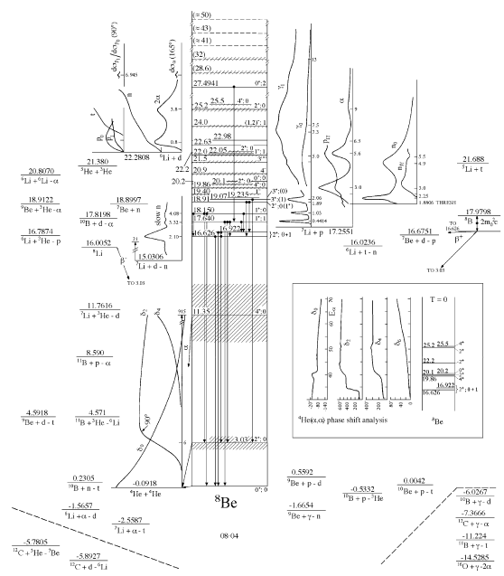

Рисунок 1.1 – Диаграмма энергетических уровней ядра ⁸Be [50]

На рисунке 1.1 [50] представлена диаграмма энергетических уровней ядра ⁸Be, где собраны большинство из известных состояний для данного ядра. Как отчетливо видно из расположения энергетических уровней, в особенности в самой нижней его части, всю низкоэнергетическую часть имеющихся резонансных состояний (0⁺, 2⁺, 4⁺) и в коллективной, и в кластерных моделях рассматривают как вращательную полосу ядра ⁸Be как двух взаимодействующих альфа-частиц. Вращательный уровень здесь, показывает чередование значений спина, четности и энергий α кластеров. Также, поскольку пороговая энергия следующего канала реакции для данного ядра ⁷Li+p находится на 17.35 МэВ по отношению к энергии α+α канала [50], данный двухкластерный континуум взаимодействующих альфа-частиц становится доминирующим во всей области энергии от 0 до 15 МэВ.
Все приведенные выше характеристики делают резонансные состояния в энергетическом интервале от 0 до 15 МэВ весьма занятными. В следствии чего данные резонансные состояния получаемые при упругом столкновении двух альфа-частиц: 0⁺, 2⁺ и 4⁺ и будут рассмотрены дальше в данной работе.
Из-за особенности нуклонной конфигурации в ядре ⁸Be, рассматриваемые резонансные состояния проявляются при нулевом значении спина (s=0) и только нулевом и четных значениях орбитального момента L=0, 2, 4 соответственно. Все состояния также обладают положительной четностью.

α + α → → α + α. (1.1)

Состояние 0⁺ является основным состоянием ядра ⁸Be и представляет собой очень узкое резонансное состояние, проявляющееся с энергией равной 0.092 МэВ выше порога двух альфа-частичного распада (α+α). Ширина данного резонансного состояние равна Г = 5.57 эВ, а его время жизни τ=8.1910⁻¹⁷ с является самым большим из всех остальных состояний в низкоэнергетическом интервале, что даже позволяет рассматривать данное состояние приближенно как связанное. Следующее за ним резонансное состояние 2⁺ являющееся первым возбужденным состоянием, проявляется при энергии порядка 3.122 МэВ над порогом двух альфа-частичного развала. Данное резонансное состояние, как и последующий за ним 4⁺ резонанс подвержено сильному влиянию значения орбитального момента, вследствие чего структура ядра в отличии от более компактного 0⁺ состояния, будет в значительной степени рыхлее и вытянутее по своей структуре, что будет ярко показано в данной работе.
Исследования ядра ⁸Be данной диссертационной работы посвящены изучению структуры представленного ядра с более глубоким анализом волновых функций резонансных состояний. Также, опираясь на информацию и данные, полученные из других работ, посвященных изучению данного ядра и проделанных ранее [51-55], в настоящей диссертационной работе будут затронуты темы и представлена информация об особенностях динамики двухкластерных систем в ядре ⁸Be, в расширенных методах обнаружения резонансных состояний и их влияния как на наблюдаемые (парциальные и полные сечения упругого рассеяния), так и на ненаблюдаемые (волновые функции, среднее расстояние между кластерами) физические величины. Все это позволит взглянуть на уже привычные проблемы ядра ⁸Be под новым углом с использованием новых подходов по исследованию структуры, казалось бы, уже давно и полностью изученных состояний α+α рассеяния.
Для исследования структуры ядра ⁸Be в рамках представленной диссертации была использована алгебраическую версию метода резонирующих групп (АВМРГ) являющейся микроскопическим метод кластерной модели. Основа данного метода была сформулирована в работах [35-39].
Особенностью данного метода является то, что для разложения волновой функции межкластерного движения используются волновые функции трехмерного гармонического осциллятора, что полностью реализует матричную форму квантовомеханического описания ядерных систем, которую можно применять для изучения как связанных, так и резонансных состояний. Таким образом, хорошо известные граничные условия в координатном пространстве, благодаря данному методу были преобразованы в дискретное осцилляторное представление. А связь между коэффициентами разложения по осцилляторному базису и соответствующей волновой функцией в координатном пространстве будет наглядно продемонстрирована для состояний в континууме (непрерывном спектре).
По сей день АВМРГ является весьма эффективным и популярным инструментом для исследования динамики как двухкластерных систем ([30, 32, 35-39]), так и трехкластерных систем [40-46].

1.2 Особенности и структура ядра ⁶Li
Ядро ⁶Li является крайне важным ядром в понимании многих проблем как в области ядерной физики, так и астрофизики. На приведенной таблице 1.1 и схеме (рисунок 1.2), можно увидеть его роль в реакциях первичного нуклеосинтеза и связь с образованием других элементов.

Таблица 1.1 – Литиевая проблема

Ядра | Количество |  | Ссылки
Ядра | Теория | Обнаружено | Ссылки
p | 0.247090.00025 | 0.2560.006 | [56]
d/H (10⁻⁵) | 2.580.13 | 2.820.26 | [57]
³He/H (10⁻⁵) | 10.0390.09 | 112 | [58]
⁷Li/H (10⁻⁵) | 4.680.67 | 1.580.31 | [59]

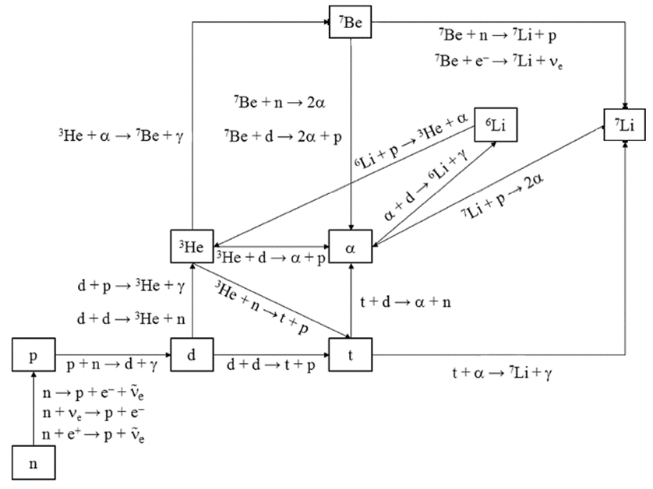

Рисунок 1.2 – Схема реакций первичного нуклеосинтеза [60, 61]

Помимо этого, ядро ⁶Li обладает занимательными внутренними характеристиками, что отображается в структуре его энергетических уровней, приведенной на рисунке 1.3.

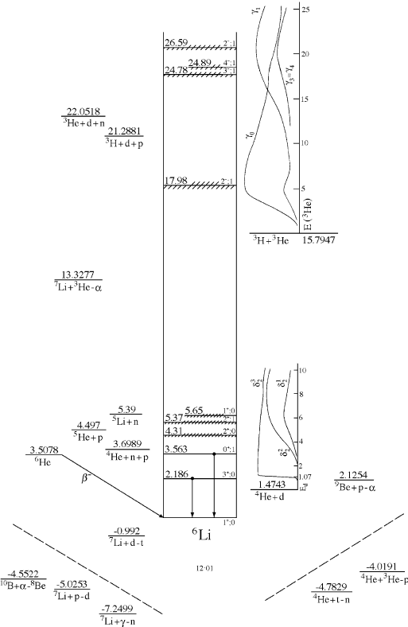

Рисунок 1.3 – Схема энергетических уровней ядра ⁶Li [62]

На представленной схеме энергетических уровней (рисунок 1.3), хорошо выявляется, что доминирующим двухкластерным каналом в ядре ⁶Li является α+d канал, пороговая энергия которого составляет 1.47 МэВ над основным состоянием ядра [62]. В свою очередь, для трехкластерных каналов, доминирующим является α+n+p канал с пороговой энергией 3.70 МэВ над основным состоянием ⁶Li. Второй бинарный канал ³H+³He открывается только при заметно большей энергии 15.79 МэВ над основным состоянием, а второй трехкластерный канал t + d + p имеет пороговую энергию 21.29 МэВ. Таким образом, можно предположить, что бинарные каналы α + d и ³He + t наряду с трехкластерными каналами α+n+p и t+d+p определяют основные наблюдаемые свойства ⁶Li.
Также, на представленной схеме (рисунок 1.3), можно наблюдать удивительную закономерность свойственную для данного ядра. Как хорошо известно, у ядра ⁶Li присутствуют одно связанное и несколько как широких, так и более узких резонансов. Представленные на схеме энергетические уровни ядра ⁶Li ярко демонстрируют что основное сосредоточение резонансных состояний положительной четности наблюдается в низкоэнергетической области. В противовес ним, выше по схеме в районе более высоких энергий за 17 МэВ мы можем наблюдать уже резонансы отрицательной четности.
Проведем более детальный анализ данных распределений. Для этого на рисунке 1.4 были представлены расположения одного связанного 1⁺ состояния и резонансных состояний выше порога α+d (левый график) положительной четности, а также резонансные состояния выше порога ³He+t (правый график) отрицательной четности.

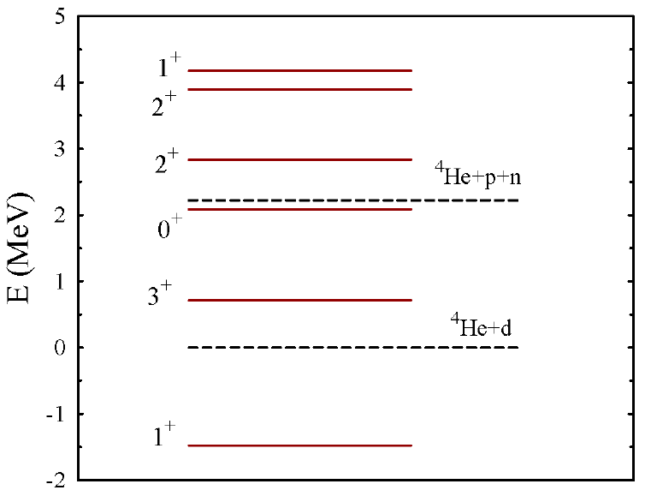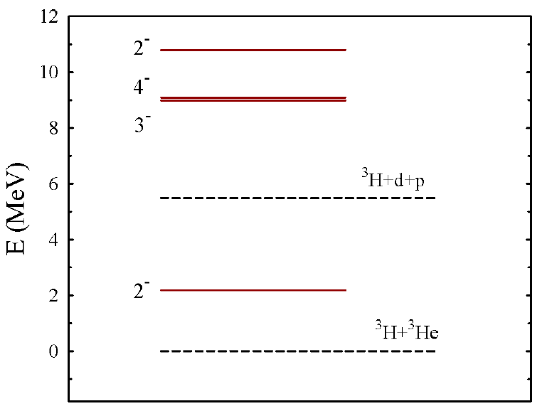

Рисунок 1.4 – Схема распределения энергетических уровней положительной и отрицательной четности от энергий порога ядра ⁶Li и вариации ширин резонансных состояний

Под каждым из графиков представлены значения вариации ширин данных резонансов. Таким образом наблюдаются 5 резонансных состояний положительной четности и 4 резонансных состояния отрицательной четности. По значениям ширин Г резонансные состояния отрицательной четности являются очень широкими. Отношение полной ширины к энергии, измеренной от порога ³He+t, составляют 1.38, 0.75, 0.58, 0.80 соответственно. В свою очередь диапазон ширин для резонансов положительной четности не превышает 1.5 МэВ, делая их довольно узкими.
Состояние 0⁺, находящееся при энергии 0.135 МэВ ниже трехкластерного α + n + p порога, можно рассматривать как связанное состояние, погруженное в континуум, ведь данное резонансное состояние не имеет ядерной ширины обладая только электромагнитной шириной.
Интерес в данном случае представляют высокоэнергетические резонансные состояния отрицательной четности и природа их возникновения. Можно было предположить, что центробежный барьер, усиленный кулоновским барьером, создает такие резонансные состояния. Однако тогда не понятно, почему, общая ширина и энергия этих резонансов так велики по отношению к порогу ³He+t.
Также, можно подчеркнуть, что соотношение научных работ посвященных изучению состояний отрицательной четности примерно 1 к 100 по отношению к работам, посвященным положительной четности. Что также придает актуальности проведенным исследованиям в данной области.

1.3 Основные положения метода резонирующих групп
Впервые метод резонирующих групп (МРГ) [63] был разработан А. Вилером в 1937 году и после в 1958 году модернизирован Вильдермутом и Канеллопулосом [64]. Из их работ предполагалось, что из-за среднего притягивающего характера (природы) ядерного взаимодействия, в атомных ядрах присутствует относительно по ядерным меркам, дальнодействующие корреляции (кластеры). Таким образом, каждый кластер представляет собой коррелирующую в пределах объема ядра нуклонную систему.
Благодаря микроскопическому характеру МРГ, данный метод обладает рядом характеристик как [63]:
- учет движения центров масс кластеров;
- улучшенное описание ядерного взаимодействия, через использование полу реалистичных нуклон-нуклонных потенциалов;
- более корректный учет принципа Паули;
В основе идеи метода резонирующих групп заключается положение, что волновые функции и , описывающие внутреннюю структуру ядра, являются уже известными и фиксированными. Они не меняются, когда кластеры сближаются, и таким образом, метод резонирующих групп переходит на адиабатическое приближение. Данные волновые функции берутся из оболочечной модели, что позволяет представить внутреннюю волновую функцию в виде детерминанта Слэтера. В случае рассмотрение альфа кластера, детерминант Слэтера в оболочечной модели будет состоять из 4-х 0s осцилляторных орбиталей, соответствующих значениям спина и изоспина [36, 37, 64]:

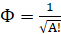 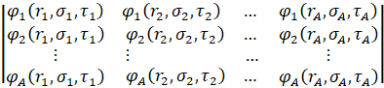 (1.2)

где 1-ый столбец описывает 1-ый нуклон, 2-ой столбец описывает второй, последний столбец описывает последний нуклон. ,…, – координаты нуклонов, σ₁,…,σ_{A} – спины нуклонов, τ₁,…,τ_{A} – изоспины нуклонов. Приведенные орбитали являются ортогональными и нормированными из чего следует что и сам детерминант Слэтера будет являться нормированным. Исходя из модели ядерных оболочек орбиталь 0s трехмерного гармонического осциллятора можно представить в следующей форме [36, 37, 64]:

= 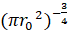 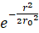 , (1.3)

где – является параметром, определяющим размер гармонического осциллятора.
Для дальнейшего описания кластерной системы вводятся координаты центром масс исследуемых кластеров R. На рисунке 1.5 приведена схема для кластерной системы ядра ⁸Be.

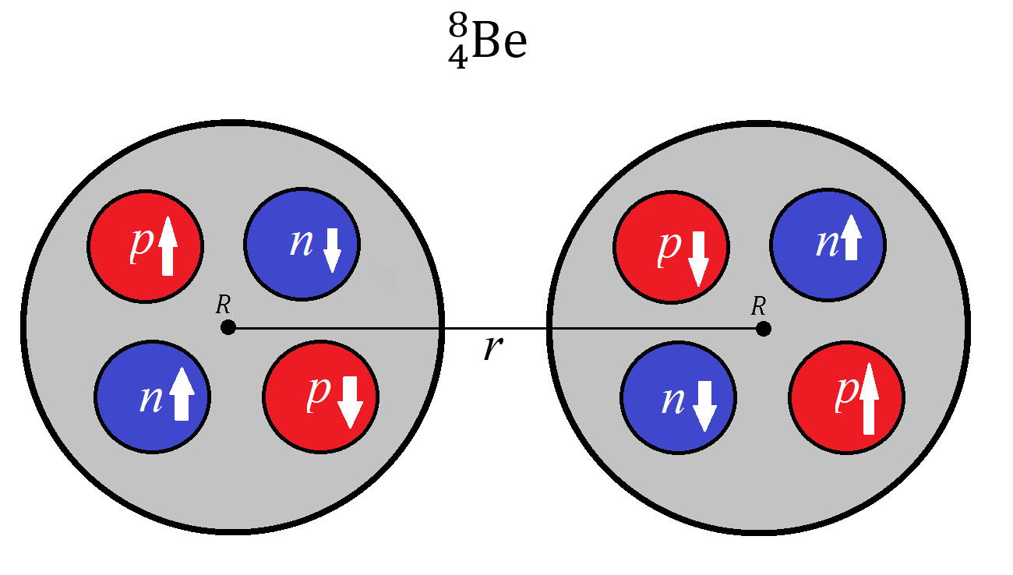
Рисунок 1.5 – Кластерная система ядра ⁸Be с координатами центров масс для взаимодействующих кластеров альфа R

Параметр соединяющий центры масс кластеров R, можно определить следующей формулой [39]:

= 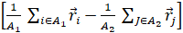, (1.4)

В представленной формуле величины и являются координатами i –го (i = 1, 2, 3, …, ) и j –го а (j = +1, +2, +3, …, ) нуклона из первого и второго кластеров соответветственно. Волновая функция s-кластеров (кластеры у которых число нуклонов не превышает значение 4) будет иметь вид

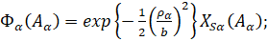 (1.5)

где 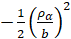 – координатная функция; – спин-изоспиновая функция кластера; Гиперрадиус кластера будет иметь вид:

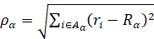 (1.6)

где – параметр, задающий положения центра кластера с индексом α (α = 1 либо α=2) в пространстве, – осцилляторный радиус (единица осцилляторной длины). В тех случаях, когда кластер состоит только из одного нуклона, гиперрадиус ядра будет равен = 0, а волновая функция системы Φ_{𝛼} (𝐴_{𝛼}) будет представлена только спин-изоспиновой функцией . Среднее значение определяет внутреннюю энергию кластера, а их сумма определяет пороговую энергию двух кластеров.
В свою очередь, волновая функция межкластерного движения (волновая функция относительного движения двух кластеров) получается при решении уравнения, что выходит из многочастичного уравнения Шредингера

(1.7)

Далее, при выражении микроскопического характера применяемой методики, необходимо отображение точного вида, как волновой функции, так и многочастичного гамильтониана, включающего в себя оператор полуреалистического нуклон-нуклонного потенциала, кулоновского взаимодействия протонов и кинетической энергии [32, 64, 65]:

(1.8)

где - потенциальная энергия нуклон-нуклонного взаимодействия, - кинетическая энергии, - оператор кулоновского взаимодействия, ℏ - приведенная постоянная Планка, m – масса нуклона, z – зарядовое число, е – элементарный заряд (е), r – параметр относительного расстояния между центрами масс взаимодействующих кластеров,
Для описания двухкластерной системы волновая функция представляется в следующем виде [39]:

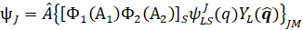 (1.9)

где - сферическая функция, обеспечивающая учет вращательного движения исследуемых кластеров, – волновая функция относительного движения двух кластеров, - вектор Якоби

= 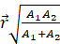 , (1.10)

При воспроизведении двухкластерной структуры ядра ⁸Be включающего в себя две альфа-частицы, искомая волновая функция примет вид:

(1.11)

где - оператор антисимметризации, что отвечает за учет принципа запрета Паули. Из-за оператора антисимметризации получаем, что волновая функция содержит А! членов. Пример: для ядра ⁶Li – 6! = 1*2*3*4*5*6 = 720. Аналогично, для ядра ⁸Be = 8! = 1*2*3*4*5*6*7*8 = 40320. Рассмотрим данное утверждение более конкретно: для ⁶Li оператора антисимметризации можно записать следующим образом

(1.12)

где P_{ij} – оператор перестановки нуклонов, который одновременно переставляет пространственные, спиновые и изоспиновые координаты нуклонов. В определении оператора антисимметризации в уравнении (1.12) учтено, что функции Ф₁ и Ф₂ антисимметричны, иначе бы оператор антисимметризации содержал бы A! членов. Индексы: i, j, k, l – номера нуклонов в ядре. И для ⁶Li они могут принимать значения 1, 2, 3, 4, 5, 6. Первый индекс (i и k) у операторов перестановки P связан с нуклоном находящимся в альфа-частице, а второй (j и l) - в дейтроне. Используя эту структуру оператора антисимметризации, волновую функцию (2) можно представить в таком виде

= Ф₁(1234)Ф₂(56) - Ф₁(1235)Ф₂(46) -
Ф₁(1254)Ф₂(36) - …. + Ф₁(3456)Ф₂(12) (1.13)

Здесь в определение вектора Якоби введены номера нуклонов, составляющих дейтрон. Обозначим их индексами i и j, тогда вектор Якоби q_{ij} можно определить следующим образом

q_{ij}= 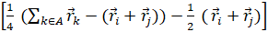, (1.14)

В результате действия оператора антисимметризации волновая функция ⁶Li содержит 15 слагаемых. Давайте проверим, что это так. Как отмечалась выше, функции Ф₁ и Ф₂ антисимметричны и содержат А₁! и А₂! членов, соответственно. Разделив общее число членов А! в антисимметричной волновой функции А на количество членов в функциях Ф₁ и Ф₂, мы получаем

N = 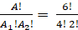=15 (1.15)

Следует особо подчеркнуть, что антисимметризация не изменяет структуру функций Ф_{1,} Ф_{2,} , а изменяет только их аргументы. Эти аргументы указывают номера нуклонов, которые образуют первый и второй кластер, а также расстояние q между кластерами.
Антисимметричные волновые функции () и ) описывающие внутреннюю структуру первого и второго кластеров являются трасляционно-инвариантными и поэтому зависят А₁-1 и А₂-1 векторных координат (векторов Якоби).
Умножая левую сторону уравнения (1.7) на фактор и интегрируя его по всем внутренним нуклонным координатам, содержащимся в исследуемой паре кластеров, и по единичному вектору :

. (1.16)

мы приходим к желаемому уравнению с нелокальным потенциалом (уравнение Уиллера) [66]:

(1.17)

где
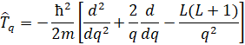

это кинетическая энергия, m - масса нуклона, ћ - приведенная постоянная Планка. Как мы можем видеть, межкластерная волновая функция (q) подчиняется интегро-дифференциальному уравнению. Нелокальный потенциал V_{L} и ядро нормировки N_{L} в данном случае возникают из-за оператора антисимметризации или, другими словами, из-за принципа Паули.

1.4 Алгебраическая версия метода резонирующих групп
В литературе существует несколько методов, направленных на упрощение численных исследований квантовых систем в целом и двухкластерных систем в частности. Укажем два наиболее популярных метода упрощения. Первый из них использует интегральное преобразование искомой волновой функции. В этом случае динамическое интегро-дифференциальное уравнение сводится к интегральному уравнению. Такое уравнение хорошо известно как интегральное уравнение Хилла-Уилера [66], а метод, включающий интегральное преобразование, обычно называют методом генераторных координат [67, 68]. Преобразование Фурье является наиболее известным интегральным преобразованием. Второй метод включает в себя полный набор квадратично интегрируемых базисных функций для расширения искомой волновой функции. Это позволяет преобразовать интегро-дифференциальное уравнение в систему линейных алгебраических уравнений являясь основой новой версии метода резонирующих групп, предложенной Г. Филлипповым в работах [35-39].

(1.18)

(1.19)

Далее переходя к системе линейных алгебраических уравнений, переходим к виду [35-39]

(1.20)

где осцилляторная функция кластера будет определятся как

Вид осцилляторной функции взаимодействия двух альфа-частиц в свою очередь примет следующий вид [39]

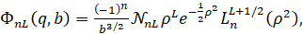 (1.21)

Также, можно представить явный вид волновой функции межкластерного взаимодействия в импульсном представлении [39]

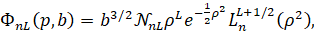 (1.22)

где
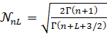

и является обобщенным многочленом Лагерра [69], n - число осцилляторных квантов (узлов), Г -известная гамма-функция [70], – коэффициент разложения Фурье, зависящий от осцилляторного радиуса b.
Рассматривая систему линейных алгебраических уравнений (1.20), можно заметить, что она включает в себя как матричные элементы единичного оператора , так и матричные элементы гамильтониана между кластерными осцилляторными функциями . Для двухкластерных систем матричные элементы являются диагональными по отношению к квантовым числам и и совпадают с так называемыми собственными значениями ядра нормировки

Для ядра ⁸Be собственные значения будут равны

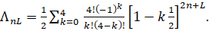 (1.23)

При решении системы уравнений (1.20) можно получить энергию и волновую функцию для состояний дискретного спектра, или волновую функцию и S-матрицу рассеяния для состояний непрерывного спектра. При введении ограничений в уравнении (1.20) на конечное число N оcцилляторных функций (n = 0, 1, …, N – 1 ), решение для системы линейных алгебраических уравнений будет сведено к обобщенной задаче на собственные значения для матриц 𝑁×𝑁, с получением энергетического спектра ( =1, 2,…, N) и волновых функций 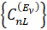 для псевдосвязанных и связанных состояний. Псевдосвязанные состояния являются состояния непрерывного спектра, описывающие альфа-альфа рассеяния с определенными условиями. Волновые функции данных состояний в осцилляторном пространстве имеют узел в точке N [16], из чего следует что

(1.24)

В следствии чего из состояний непрерывного спектра диагонализацией гамильтониана выбираются только те состояния, которые подчиняются этому конкретному граничному условию. Исходя из этого, для решения уравнения (1.9) необходимо сформулировать правильные граничные условия в дискретном осцилляторном пространстве, а затем включить их в систему линейных алгебраических уравнений (1.20). Данная задача неоднократно рассматривалась в работах [31, 35-39, 42-46]).
Разбиваем рассматриваемое пространство на две области: внутреннюю и асимптотическую. Во внутренней области взаимодействие между кластерами заметно. В асимптотической области взаимодействие между кластерами, возникающее в следствии влияния нуклон-нуклонного потенциала малого радиуса действия, пренебрежимо мало, и поэтому его можно игнорировать.
Чтобы определить гамильтониан для данной двухкластерной системы, мы должны обложить гамильтониан внутренними волновыми функциями слева и с права и проинтегрировать его по всем параметрам входящим в функцию и , куда входят пространственные, спиновые и изоспиновые координаты. В результате выражение описывающее проектирование гамильтониана на двухкластерную систему, примет следующий вид:

(1.25)

- данный матричный элемент означает, что мы интегрируем гамильтониан, обложенный с двух сторон внутренними волновыми функциями первого и второго кластеров , и мы интегрируем по всем внутренним переменным каждого кластера и по спин-изоспиновым переменным. В результате чего у нас получается гамильтониан . X – расстояние между двумя кластерами. Если у нас нету антисимметризации, то тогда гамильтониан будет равен

(1.26)

где - некоторый локальный потенциал. Чтобы записать асимптотику и потом правильно ввести граничные условия мы должны внимательно рассмотреть гамильтониан . Нас интересует асимптотика, когда x большое, то есть . Данный случай имеет место, когда взаимодействующие кластеры находятся на очень большом расстоянии, из-за чего короткодействующий ядерный потенциал будет давать нулевой вклад в асимптотике, в следствии чего центральное NN- взаимодействие и центральное NN-взаимодействие будут стремится к 0. В следствии этого в используемом нами некотором локальном потенциале будет присутствовать только кулоновская компонента, при условии, что заряд первого и второго кластеров не равен 0:

(1.27)

Тем самым, когда x→∞ локальный потенциал будет совпадать с кулоновским взаимодействием, поскольку на больших расстояниях каждый кластер можно рассматривать как бесструктурные, заряженные точки. Тогда уравнение Шредингера в асимптотике примет вид:

(1.28)

Если z₁ или z₂ будут равны 0, то тогда асимптотическое уравнение примет вид:

(1.29)

Стоит учесть, что гамильтониан имеет два независимых решения. Запишем асимптотическое уравнение, имеющее в качестве решений регулярную кулоновскую функцию и нерегулярную кулоновскую функцию

(1.30)

где η параметр Зомммерфельда

Приведенные волновые функции и описывают рассеяние заряженных частиц и бывают регулярными и нерегулярными. Для нейтральных частиц при η =0 (либо z₁ либо z₂ равно 0) такими функциями являются сферические функции Бесселя и Неймана. Тем самым кулоновские функции превращаются на сферические функции:

регулярная функция (1.31а)

не регулярная функция (1.31б)

Перепишем уравнение (1.30) с учетом замены кулоновских функций на сферические

(1.32)

Данное асимптотическое уравнение определяет граничные условие для волновой функции относительного движения двух кластеров, когда расстояние между кластерами огромное по сравнению с размерами самих кластеров.
Далее определим общее решение гамильтониана как комбинацию регулярных и не регулярных функций. Запишем выражение в представлении для стоячих волн (K-представление)

(1.33)

где K-матрица имеет вид: и в представлении для бегущих волн (S-представление)

(1.34)

где S-матрица имеет вид:
Теперь установим связь и переход между двумя этими представлениями для асимптотической области.
Для начала установим связь между и с и . Для этого запишем кулоновские волновые функции в исходном виде:

(1.35)

Упростим систему линейных уравнений

(1.36)

Произведем суммирование первой строки на вторую

(1.37)

Теперь отнимем от второй строки первую:

(1.38)

Финальное соотношение будет иметь вид

(1.39)

Перепишем данные соотношение в привычный для нас вид:

(1.40)

Перепишем выражение в представлении для стоячих волн (K-представление) подставив полученные выражения

(1.41)

Теперь приведем подобные и упростим выражение

(1.42)

Рассмотрим

(1.43)

Теперь подставим его в предыдущее выражение и получим:

(1.44)

Финальное соотношение между волновыми функциями в представлении стоячих и бегущих волн для одноканального представления

(1.45)

Данная связь справедлива для любой функции с асимптотикой в виде стоячих и асимптотикой в виде бегущих волн.
Представленные нами асимптотические условия были записаны в координатном представлении. Теперь перепишем их в дискретном представлении. Для этого обратим внимание, что коэффициенты разложения по осцилляторному базису для волновой функции дискретного и непрерывного спектров связаны с исходной функцией простым соотношением, как было получено в работах [35-38].

(1.46)

(1.47)

(1.48)

где коэффициент - исходная волновая функция в некоторой дискретной точке. Физический смысл данной точки — это квазиклассическая точка поворота частицы в гармоническом потенциале. Параметр определяет точку в которой кинетическая энергия равна 0, а потенциальная энергия максимальна, где x=0 там потенциал равен нулю, а кинетическая энергия максимальная.

(1.50)

(1.51)

Для задания граничных условий коэффициенты разложения разбиваем на две части: волновую функцию во внутренней области и в асимптотической области. Это можно записать следующим образом:

(1.52)

где , где величина (некоторый вариационный параметр) N представляется как точка разделяющая внутреннюю и асимптотическую области, а , - коэффициенты разложения регулярного решения () асимптотического уравнения Шредингера , - коэффициенты разложения нерегулярного решения () асимптотического уравнения Шредингера .
Уравнение (1.20) перепишем следующим образом:

(1.53)

Учитывая уравнение (1.52), получаем

(1.54 а)

или

(1.54 б)

Заметим, что это уравнение содержит N+1 неизвестных величин:

(1.55)

Далее определим граничные условия для одноканального случая. Случай для бегущих волн

(1.56 a)

(1.56 б)

(1.56 в)

Учитывая уравнение (1.52), получаем

(1.57 а)

или

(1.57 б)

Это базовая система уравнений, которая позволяет получить волновую функция и фазы рассеяния состояний непрерывного спектра. Численное решение этого набора уравнений выполняется с конечной суммой индекса.
Важно отметить, что волновая функция для связанных и псевдосвязанных состояний нормируется к единице

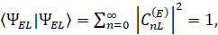 (1.58)

Однако соответствующая межкластерная функция нормализуется как

(1.59)

В осцилляторном представлении его можно представить в виде

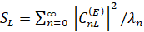 (1.60)

Величина пропорциональна спектроскопическому фактору [71-73].

1.5 Результаты исследования низкоэнергетических резонансных состояний ядра ⁶Li в двухкластерном представлении
Определив все необходимые входные параметры и проведя серию расчетов, были получены результаты для ядра ⁶Li в рамках используемого двухкластерного приближения и микроскопического метода АВМРГ.
Для расчетов связанных и резонансных состояний положительной четности ядра ⁶Li были использованы нуклон-нуклонные потенциалы: модифицированный потенциал Хасегавы-Нагаты далее МПХН [74, 75] и потенциал Миннесоты далее ПМ [76, 77]. Все полученные результаты были представлены в виде следующих графиков и таблиц [78].
В следствии того что исследуемое ядро связано с астрофизической литиевой проблемой и реакция его образования входит в серию реакций первичного нуклеосинтеза, играя важную роль в понимании эволюции вещества в первые моменты времени (от 1 секунды до 3 минут) рождения вселенной [4-6], исследуемое ядро ⁶Li в рамках проводимых расчетов было рассмотрено со всех возможных сторон что подразумевало помимо построения и анализа: фаз, сечений рассеяния и волновых функций, включение астрофизического S-фактора его резонансных состояний [6]. Данный подход в условиях поставленной задачи является необходимым в следствии того, что исследуемые реакции образования ядра ⁶Li находятся в области низких энергий. Все полученные результаты сравнивались с экспериментальными данными из работы [62, 79]. Также все данные основных параметров, проявившихся для исследуемой конфигурации α+d, были включены в таблицу 1.2.

Таблица 1.2 – Основные параметры полученных резонансных состояний ядра ⁶Li и экспериментов [62, 79]

Теория | Потенциал | L | 𝐽^{𝜋} | E, МэВ | Г, МэВ
Теория | модифицированного потенциала Хасегавы-Нагаты | 2 | 1⁺ | 4.1 | 2.356595
Теория | модифицированного потенциала Хасегавы-Нагаты | 2 | 2⁺ | 3.063 | 1.013097
Теория | модифицированного потенциала Хасегавы-Нагаты | 2 | 3⁺ | 0.763 | 0.019158
Теория | потенциал Миннесоты | 2 | 1⁺ | 5.174 | 6.3335
Теория | потенциал Миннесоты | 2 | 2⁺ | 4.288 | 3.00517
Теория | потенциал Миннесоты | 2 | 3⁺ | 0.848 | 0.028
Эксперимент [62, 79] |  | 2 | 1⁺ | 5.65 | 1.5±0.2
 |  | 2 | 2⁺ | 2.838 ±0.022 | 1.30 ± 1.00
 |  | 2 | 3⁺ | 0.712 ±0.002 | 0.024 ± 0.002

Начнем рассмотрение ядра ⁶Li с построения и анализа сдвигов фаз, приведенных на рисунках 1.6 и 1.7 соответственно.

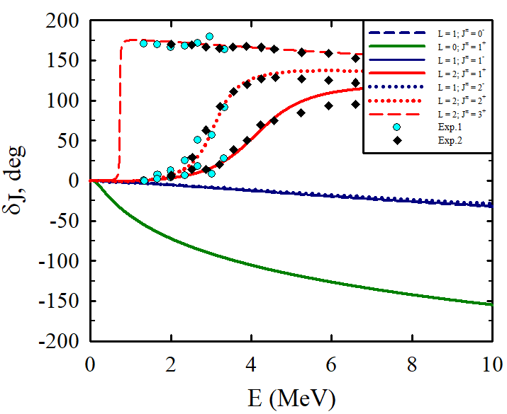

Рисунок 1.6 – Сдвиги фаз упругого α+d рассеяния, полученные с использованием МПХН и сопоставленные с экспериментальными данными [79]

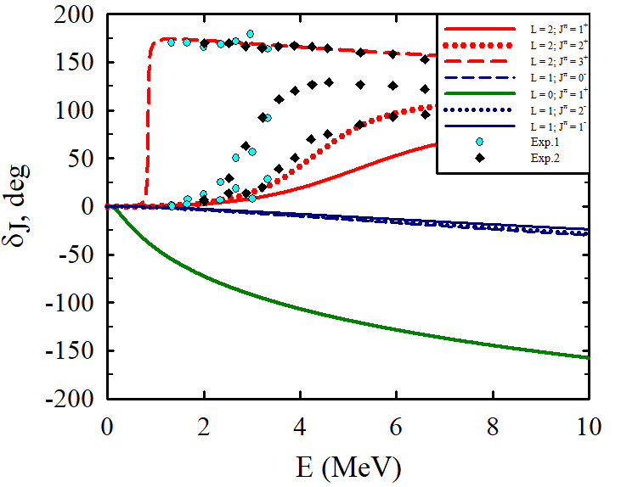

Рисунок 1.7 – Сдвиги фаз упругого α+d рассеяния полученные с использованием ПМ и сопоставленные с экспериментальными данными [79]

Полученные сдвиги фаз от 0 до 10 МэВ хорошо демонстрируют проявление резонансов для 1⁺, 2⁺ и 3⁺ состояний при квадрупольном переходе L=2, включенных в таблицу 1.2 и также их полное отсутствие для дипольного перехода L=1 обозначенных на графиках синими кривыми. Полученные же резонансные состояния для квадруполного перехода, обозначенные красными кривыми, сравнивались с имеющимися экспериментальными данными, показывая хорошее с ними согласия для всех состояний рассчитанных с помощью потенциала МПХН при низких энергиях до 4 МэВ, где можно наблюдать хорошее наложение их друг на друга. Результаты, полученные с использованием ПМ, показали хорошее соответствие с экспериментом для узкого 3⁺ резонанса.
Численные значения главных параметров полученных резонансов: энергии E и ширины Г, также сравнивались с экспериментальными данными в таблице 1.2, где значения для долгоживущего 3⁺ резонанса, полученные с помощью обоих потенциалов имели согласие с имеющимися экспериментальными данными [79].
Далее перейдем к рассмотрению сечений рассеяния по исследуемым 1⁺, 2⁺ и 3⁺ резонансам квадрупольного перехода ядра ⁶Li, приведенным на рисунках 1.8 и 1.9. Заметной чертой полученных графиков стало яркое проявление узкого 3⁺ резонанса в виде высокого пика. Это поведение еще раз подтверждает результаты фаз рассеяния о существовании долгоживущего 3⁺ состоянии в области низких энергий. На графиках были представлены парциальные сечения рассеяния и полное сечение рассеяния, полученное с использование двух различных нуклон-нуклонных потенциалов.
Рассмотрим теперь поведение волновых функций, представленных на рисунках 1.10 и 1.11. Данные волновые функции были рассчитаны с использованием различного количества осцилляторных функций N: 5, 10, 15, 20, 100, 200 для описания единственного проявившегося на графиках фаз рассеяния связанного состояния = 1⁺ (при L=0). После проведения расчетов графики волновых функций были построены в логарифмическом и координатном представлениях с использованием МПХН. Каждая волновая функция, построенная из определенного количества осцилляторных функций, была отмечена своим уникальным цветом и формой кривой на представленных графиках.

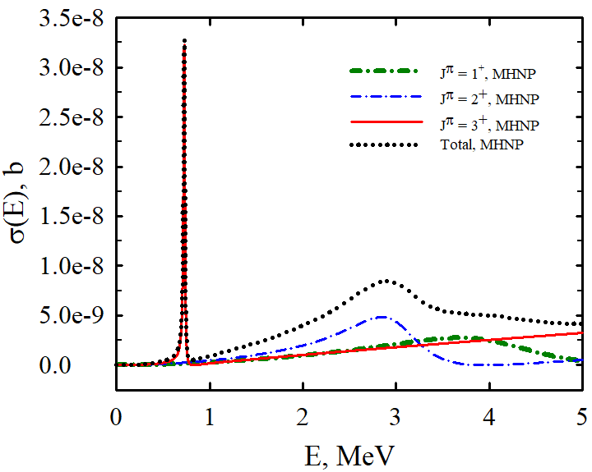

Рисунок 1.8 – Парциальные и полное сечение рассеяния α+d построенные с использованием МПХН

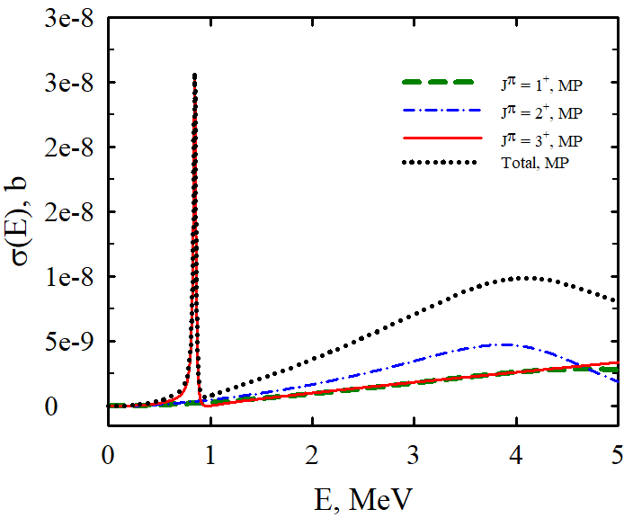

Рисунок 1.9 – Парциальные и полное сечение рассеяния α+d построенные с использованием МП
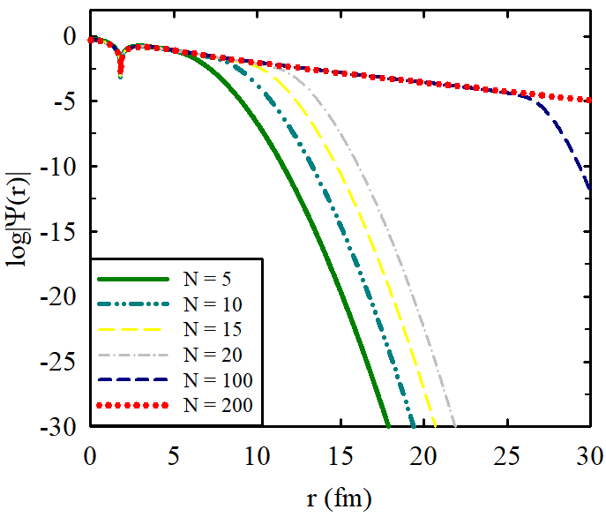

Рисунок 1.10 – Волновые функции, построенные с использованием различных значений осцилляторных функций N от 5 до 200, для связанного 1⁺ состояния ядра ⁶Li в логарифмическом масштабе

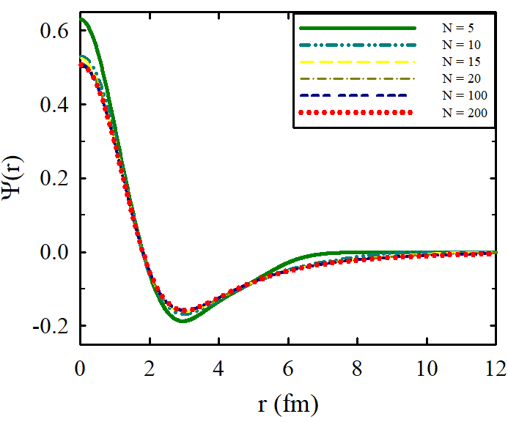

Рисунок 1.11 – Волновые функции, построенные с использованием различных значений осцилляторных функций N от 5 до 200, для связанного 1⁺ состояния ядра ⁶Li в координатном представлении

По полученным данным была определена энергия данного 1⁺ связанного состояния = -1.473 МэВ [80, 81]. Также, было определено достаточное минимальное количество используемых осцилляторных функций N для описания исследуемого состояния и получения достоверного результата. Как можно заметить при использовании даже 5 осцилляторных функций можно описать поведение данного связанного состояния с достаточной точностью.
Теперь, для более детального описания структуры ядра ⁶Li в основном 1⁺ состоянии проведем расчеты форм фактора и распределения плотности протонов и нейтронов. Однако, учитывая особенность исследуемого ядра ⁶Li, а именно что общее значения его изотопического спина T =0, все расчеты будут вестись только для протонов. Связано это с тем, что при нулевом значении изоспина, форм фактор для нейтронов и протонов являются идентичными друг другу. Это утверждение также справедливо и для распределения плотности протонов и нейтронов, которые также одинаковы в данном случае. В связи с чем общие расчетные формулы для распределения плотности протонов D_{p} и форм фактора для протонов F_{p} примут следующий вид [78]:

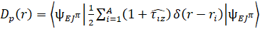 , (1.61)

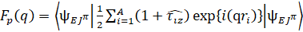 (1.62)

где 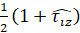 является проекционными операторам на состояние протона.
Для расчетов воспользуемся двумя нуклон-нуклонными потенциалами: МПХН и ПМ, которые уже использовались для расчетов фаз и сечений рассеяния. Для каждого из выбранных потенциалов определим значения основных входных параметров с учетом которых будут проводится вычисления, приведенных в таблице 1.3.

Таблица 1.3 – Энергия основного состояния ⁶Li и основные входные параметры [78]

Потенциал | E (МэВ) | b (фм) |  | m /u
МПХН  ПМ | -1.473  -1.475 | 1.357  1.3110 | 0.348  1.00 | -0.0009  0.9254

Затем после проведения расчетов представим полученные результаты в виде графиков сравнения на рисунках 1.12 и 1.13.
Полученные результаты для форм фактора протона при электронном рассеянии на 1⁺ основном состоянии ядра ⁶Li продемонстрировали, для потенциалов одинаковое нахождение первого минимума форм фактора.

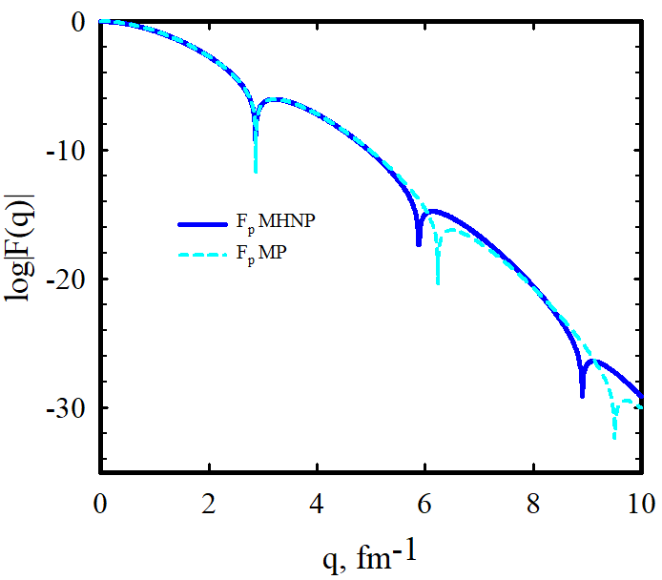

Рисунок 1.12 – Форм факторы упругого рассеяния электрона на основное 1⁺ состояние α + d полученные с участием двух нуклон-нуклонных потенциалов МПХН и ПМ

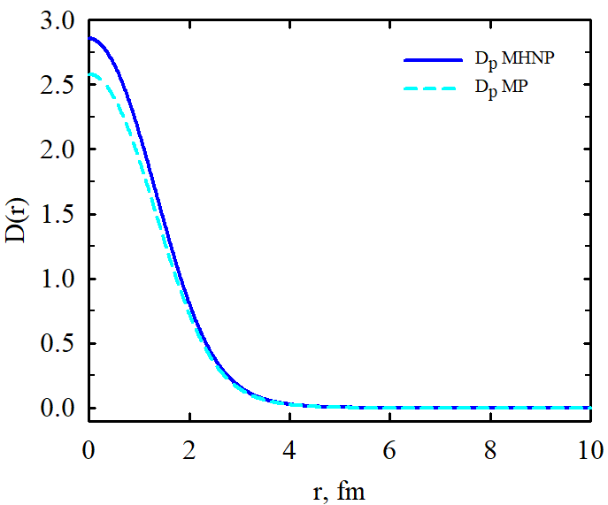

Рисунок 1.13 – Распределения плотности протонов в основном 1⁺ состоянии ядра ⁶Li полученные с участием двух нуклон-нуклонных потенциалов МПХН и ПМ

Учитывая, что диапазон малых значений переданного импульса q тесно связан со среднеквадратичным радиусом ядра, можно прийти к заключению о их идентичности для МПХН и ПМ. Для основного же 1⁺ состояния в ядре ⁶Li, между полученными с помощью различных нуклон-нуклонных потенциалов результатами можно увидеть существенные различия на малых расстояниях r от 0 и до 2 фм.
Финальным этапом рассмотрения реакции радиационного захвата α + d → ⁶Li + γ в представленной диссертационной работе является расчет и построение S-фактора для проявившихся и разрешенных длинноволновым приближением резонансных состояний квадрупольного перехода (рисунки 1.14 и 1.15). За счет спин-орбитального взаимодействия данное состояние с полным орбитальным моментом L = 2 расщепляется на три возможных состояния со значением полного углового момента J^{π} = 3⁺, J^{π} = 2⁺ и J^{π} = 1⁺. Данные резонансные состояние ярко проявлялись на всех предыдущих представленных результатов. Особенным интересом среди них отличается долгоживущее 3⁺ состояние, проявляющееся в районе низких энергий. В следствии этого, для его исследования и более детального определения основных характеристик как этого, так и остальных резонансов в рамках данной работы, воспользуемся астрофизическим S-фактором. Все расчеты проводились в районе не высоких энергий от 0 до 5 МэВ с использованием прежних двух нуклон-нуклонных потенциалов МНХН и МП. Для расчета астрофизического S-фактора воспользуемся следующей формулой [6]:

S = () exp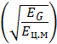. (1.63)

где является энергией частиц в системе центра масс, = 31.335 , представляет собой квадратный корень от энергии Гамова сталкивающихся ядер, 31.335 это численный коэффициент полученный на основе современных фундаментальных постоянных [82]. Раскрыв квадратный корень от энергии Гамова , преобразим формулу для астрофизического S-фактора к следующему виду [6]:

S = () exp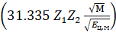. (1.64)

где M = 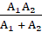 является приведенной массой взаимодействующих частиц. После этого, аппроксимируем полученный астрофизический S-фактор трехчленным выражением в энергетическом интервале 0 ≥ E ≥ 0.2 МэВ:

S(E) = S₀ + S₁E + S₂E² (1.65)

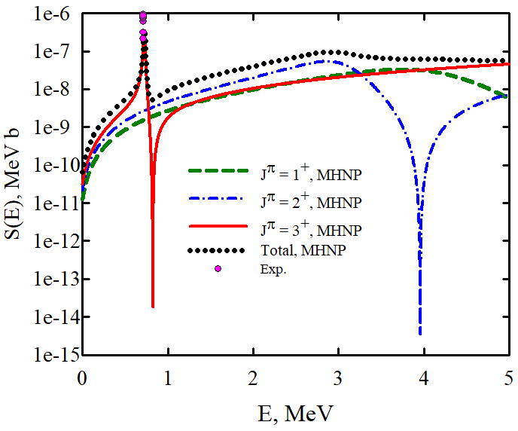

Рисунок 1.14 – Парциальные и полный астрофизический S-фактор для ядра ⁶Li, рассчитанные с использование МПХН и экспериментальные точки [79]

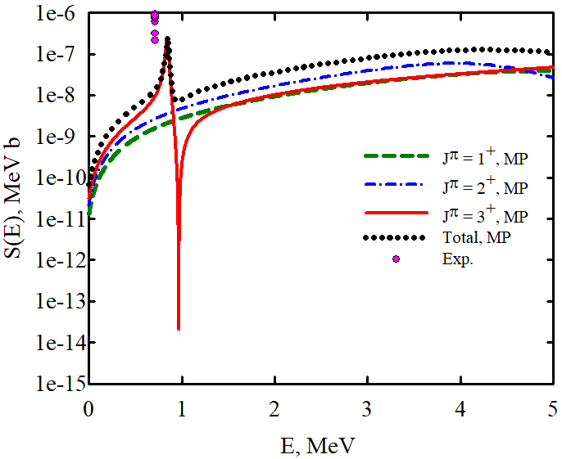

Рисунок 1.15 – Парциальные и полный астрофизический S-фактор для ядра ⁶Li, рассчитанные с использование ПМ и экспериментальные точки [79]

Параметры трех слагаемых, соответствующих рассчитанному астрофизическому S-фактору, парциальные астрофизические S-факторы , а также суммарный S-фактор были приведены в таблице 1.4.

Таблица 1.4 – Параметры трехчленного астрофизического S-фактора реакции радиационного захвата α + d = ⁶Li + γ

Потенциал | Переход | S₀ | S₁ | S₂
МПХН | Суммарный | 3.092 ∙10^{‒11}  2.035 ∙10^{‒11}  1.214 ∙10^{‒11}  6.341 ∙10^{‒11} | 10.923 ∙10^{‒10}  7.878 ∙10^{‒10}  4.716 ∙10^{‒10}  23.517 ∙10^{‒10} | 7.455 ∙10^{‒9}  4.370 ∙10^{‒9}  2.593 ∙10^{‒9}  14.418 ∙10^{‒9}

Представленные на графиках (рисунки 1.14 и 1.15) результаты показывают парциальные и полный астрофизические S-факторы реакции радиационного захвата α + d → ⁶Li + γ в зависимости от энергии E относительного движения альфа кластера и дейтрона. Каждое состояние, как и в случаях рассмотрения фаз и сечений рассеяния было отмечено своей индивидуальной кривой определенного цвета. Полный астрофизический S-фактор, отражающий вклад каждого парциального S-фактора был обозначен черной кривой. По нему в первую очередь можно заметить насколько большим является вклад 3⁺ состояния, по сравнению с остальными более широкими резонансами, вклад которых не так существенно отражается на кривой полного S-фактора. Это хорошо дополняет картину поведения исследуемых 1⁺, 2⁺ и 3⁺ резонансов, полученную ранее при анализе фаз и сечений рассеяния. Так, на новых графиках ярко в виде высокого пика, отображаемого красной кривой, в районе низких энергий до 1 МэВ астрофизический S-фактор демонстрирует самое долгоживущее резонансное состояние 3⁺.
Данный резонанс одинаково хорошо проявляется для обоих нуклон-нуклонных потенциалов и также, как видно со сдвигов кривых, зависит от формы конкретного нуклон-нуклонного потенциала. Результаты для данного резонансного состояния также сравнивались на приведенных графиков с результатами из эксперимента [79], показывая почти идеальное согласие эксперимента с результатами потенциала МПХН. Пик для 3⁺ резонанса от потенциала Миннесоты в свою очередь, показал более высокие значения по сравнению с экспериментом, оставаясь при этом в диапазоне малых энергий до 1 МэВ.
Полученные результаты наглядно демонстрируют, что в области низких энергий 0 ≤ E < 1 МэВ доминирует переход из 3⁺ состояния непрерывного спектра в основное состояние. В то время как для областей более высоких энергий доминирующим является переход из 2⁺ состояния непрерывного спектра в основное состояние.
1.6 Результаты исследования непрерывного спектра ядра ⁸Be в двухкластерном представлении
Первым результатом, что был получен по структуре ядра ⁸Be, являются уже стандартными для исследования резонансных состояний фазы рассеяния. Начнем с рассмотрения фаз рассеяния упругого альфа-альфа рассеяния для 0+ резонанса, приведенного на рисунке 1.16.
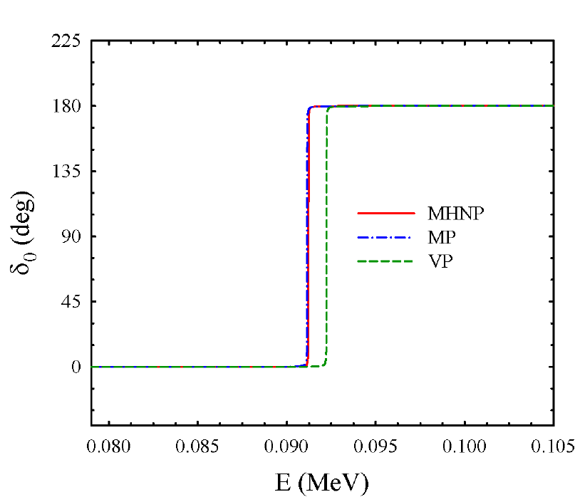

Рисунок 1.16 – Фазы упругого α+α рассеяния для L=0

Приведенное на рисунке 1.16 поведение фаз рассеяния, полученных с использованием различных нуклон-нуклонных потенциалов для 0+ резонансного состояния, отчетливо показывают пример классического резонансного состояния Брейта–Вигнера. На это указывает резкое устремление фазового сдвига на 180 градусов при достижении энергии резонанса, тогда как в остальной области энергии, фоновый фазовый сдвиг равняется нулю. Данное поведение, указывающее ярко на резонансное состояние, может быть обусловлено наличием кулоновского барьера. Также стоит подметить относительную близость в поведении фаз, рассчитанных с использованием МПХН и ПМ.
Далее, нами были проведены расчеты и получены результаты для остальных резонансных состояний в низкоэнергетическом диапазоне энергий до 15 МэВ, а именно 2⁺ и 4⁺ резонансов, после чего все три резонансных состояния были приведены и сопоставлены друг с другом и с экспериментальными данными на одном графике (рисунок 1.17). Информация об основных параметрах полученных резонансных состояний была также сопоставлена с имеющимися экспериментальными данными и размещена в таблице 1.5.
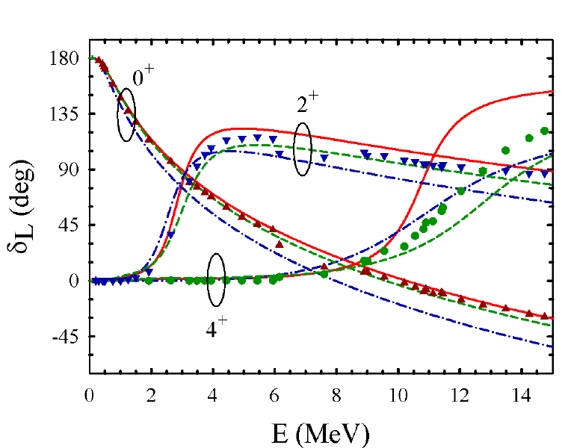

красные треугольники – 0⁺, синие треугольники - 2⁺, зеленые кружки - 4⁺ состояние

Рисунок 1.17 – Сдвиги фаз упругого α+α рассеяния для 0⁺, 2⁺ и 4⁺ резонансов, полученные с использованием модифицированного потенциала МПХН – красная сплошная линия, ПВ – синяя точка-пунктир линяя [83], и ПМ – зеленная пунктирная линия и экспериментальные данные [51-55]

Полученный график зависимости фаз рассеяния для упругого α+α рассеяния составного ядра ⁸Be от энергии и формы используемых нуклон-нуклонных потенциалов демонстрирует положение имеющихся резонансных состояний: 0⁺, 2⁺ и 4⁺ в достаточной близости с экспериментальными данными взятыми из работ [51-55]. В особенности хорошее соответствие с экспериментом на всем диапазоне энергий показывают фазы рассеяния 0⁺ и 2⁺ резонансов, полученных с помощью потенциалов МПХН и ПМ. Для фаз рассеяния 4⁺ резонансов имеется достаточно хорошая близость с экспериментом в диапазоне энергий 0 ≤ 𝐸 ≤10 МэВ. Для энергий свыше 10 МэВ отклонение от экспериментальных данных наблюдается для всех применяемых потенциалов.
Анализируя полученные данные по основным параметрам резонансных состояний из таблицы 1.5, и именно E – энергию резонанса и Г – ширину резонанса, было также определено, что каждый из используемых нуклон-нуклонных потенциалов хорошо воспроизводил энергию резонанса 0⁺, и в достаточно хорошей близости энергию резонансов 2⁺ и 4⁺, что показывало сравнение с данными экспериментов. Энергия резонансных состояний в таблице определялась относительно минимальной пороговой энергии развала 𝛼 + 𝛼. Ширину резонанса Г для 0⁺ хорошо воспроизводили также все из представленных потенциалов, в особенности МПХН и ПМ. Ширину 2⁺ резонанса также с хорошей точностью смогли воспроизвести все потенциалы. Для 4⁺ резонанса разброс в значениях наблюдался у всех трех используемых потенциалов, что в сумме с выводами по энергии резонансов, указывало на корреляцию данных разбросов со сдвигов фаз с ростом значения орбитального момента L.

Таблица 1.5 – Основные параметры резонансных состояний ядра ⁸Be полученные с использованием трех полу реалистичных, парных потенциалов и имеющихся экспериментальных данных [51-55]

Теория | Потенциал | 𝐽^{𝜋} | E, МэВ | Г, МэВ
Теория | модифицированный потенциал Хасегавы-Нагаты | 0⁺ | 0.091 | 5.18310⁻⁶
Теория | модифицированный потенциал Хасегавы-Нагаты | 2⁺ | 2.818 | 1.122
Теория | модифицированный потенциал Хасегавы-Нагаты | 4⁺ | 10.633 | 1.816
Теория | потенциал Волкова В2 | 0⁺ | 0.091 | 6.94710⁻⁶
Теория | потенциал Волкова В2 | 2⁺ | 2.526 | 1.494
Теория | потенциал Волкова В2 | 4⁺ | 10.852 | 6.732
Теория | потенциал Миннесоты | 0⁺ | 0.092 | 5.87610⁻⁶
Теория | потенциал Миннесоты | 2⁺ | 2.977 | 1.773
Теория | потенциал Миннесоты | 4⁺ | 12.710 | 5.281
Эксперимент [51-55] |  | 0⁺ | 0.092 | (5.57 ± 0.25)10⁻⁶
 |  | 2⁺ | 3.122 ± 0.010 | 1.513 ± 0.015
 |  | 4⁺ | 11.442 ± 0.150 | ≈3.500

Также, как можно заметить фазы рассеяния, полученные с использованием ПВ по своему поведению, немного отходят от поведения фаз рассеяния потенциалов МХНП и ПМ. Это в особенности хорошо заметно для 0+ резонанса, где видно сильное расхождение с увеличением энергии фазы рассеяния потенциала ПВ от фаз рассеяния остальных потенциалов и экспериментальных данных, несмотря на то что для этого же резонанса 0+ данный потенциал давал правильное значение E резонанса. Можно также заметить, что в пределах диапазона энергий 0 ≤ 𝐸 ≤ 6 МэВ все три нуклон-нуклонных потенциала показывают достаточно согласованные с экспериментом результаты, в особенности потенциалы: МХНП и ПМ.
Переходя от стандартных способов исследования резонансных состояний к более нестандартным, рассмотрим графики спектров двухкластерного гамильтониана как функции от числа участвующих в расчетах осцилляторных функций на рисунках 1.18 и 1.19.
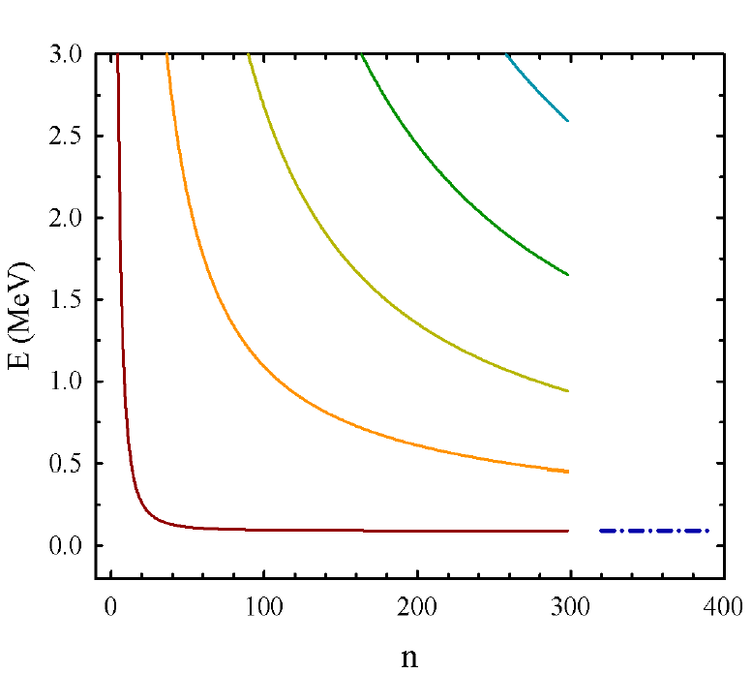

Рисунок 1.18 – Спектр двухкластерного гамильтониана 0⁺
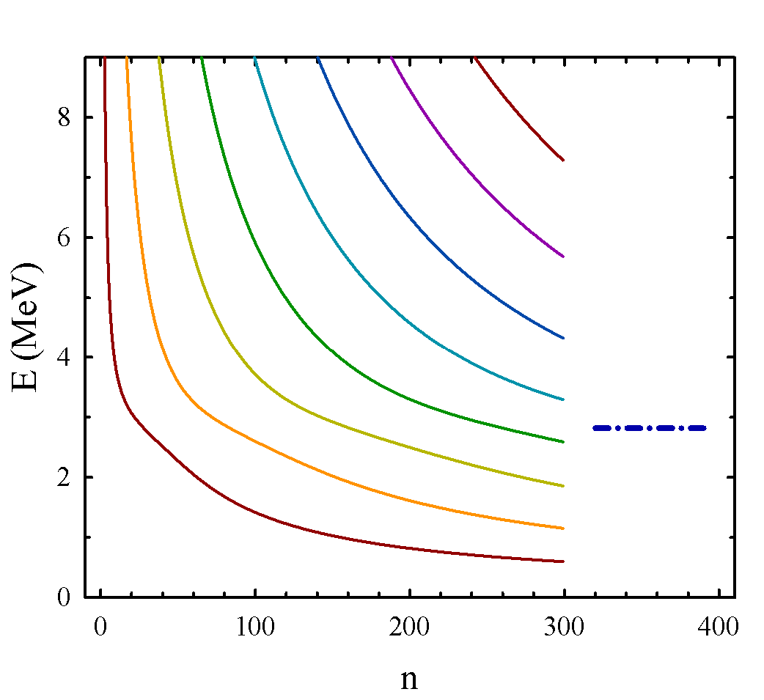

Рисунок 1.19 – Спектр двухкластерного гамильтониана 2⁺

Анализируя данные спектры, мы воспользуемся еще одним способом по обнаружение долгоживущих резонансных состояний с узкой шириной. Данный способ является не стандартным методом определения узкого резонансного состояния, однако это не делает его менее эффективным по сравнению со стандартным методом, а напротив, позволяет в дополнении убедится в правильности выполняемых действий. На рисунках 1.18 и 1.19 приведены спектры двухкластерного гамильтониана для состояний 0⁺ и 2⁺. Штрихпунктирными линиями с правой стороны графиков в свою очередь, определяется положение резонанса для данного значения полного углового момента 0⁺ и 2⁺. Рассчитаны они были исходя из формул Брейта Вигнерра. Теперь, рассмотрим график на рисунке 1.18. Как отчетливо видно, в области энергии резонанса, энергия низшего состояния 0⁺ проявляет заметное плато. Данное плато также почти идентично совпадает со штрихпунктирной линией, определяющей данное резонансное состояние 0⁺. Что показывает хорошую точность данного подхода в прогнозировании энергии узких резонансных состояний такого типа. На графике из рисунка 1.19 для уже более широкого резонансного состояния 2⁺ проявления какого-либо энергетического плато, как в случае с 0⁺ состоянием отсутствует. Но вместо этого можно заметить небольшие нарушения в поведении энергии состояний 2⁺ в зависимости от количества осцилляторных функций n (Stabilization Method) [38, 84].
Далее для определения и изучения резонансных состояний в нашем двухкластерном приближении [85-87] будет рассмотрение веса внутренней части волновой функции α + α рассеяния, где также можно найти отражения существования резонансных состояний.
При анализе состояний непрерывного спектра, данный вес 𝑊(𝐸) внутренней части волновой функции рассеяния (от энергии) был определен и рассчитан из уравнений следующего вида [86]:

(1.66)

(1.66 а)

где R – радиус внутренней области, определяется как: .
Для лучшего понимания природы веса внутренней части волновой функции от энергии, рассмотрим простейший случай при нулевом значении орбитального момента. В этом случае функция будет описывать свободное движения двух кластеров без учета антисимметризации, в нашем случае двух альфа-частиц с L=0 и иметь следующий вид:

(1.67)

Тогда уравнение (1.66 а) веса внутренней части волновой функции примет следующий вид [86]

(1.68)

где k – волновое число, имеет вид: .
Новое выражение для 𝑊(𝐸) как функции от энергии ярко указывает на его колебательное поведение и уменьшение значений с ростом энергии или волнового числа. При нулевом значении энергии E=0 вес внутренней части волновой функции также будет равняться нулю 𝑊(𝐸)=0. После чего с ростом энергии будет медленно возрастать, как линейная функция энергии. Данное поведение веса внутренней части волновой функции как функций энергии дает возможность предположить, что эти функции имеют максимум при относительно малой энергии. 𝑊(𝐸) дает информацию о внутренней части волновой функции, (К-матрица) или S - матрица дают информацию об асимптотической части волновой функции.
Теперь продемонстрируем данный подход по определению резонансных состояний на 2⁺ состоянии α+α рассеянии. Для этого воспользуемся полученными при проведении расчетов данными с использованием двух нуклон-нуклонных потенциалов: МПХН и ПМ. Полученные результаты для веса внутренней части волновой функции α+α рассеяния, как функции от энергии изобразим на одном графике для двух используемых нуклон-нуклонных потенциалов (рисунок 1.20).
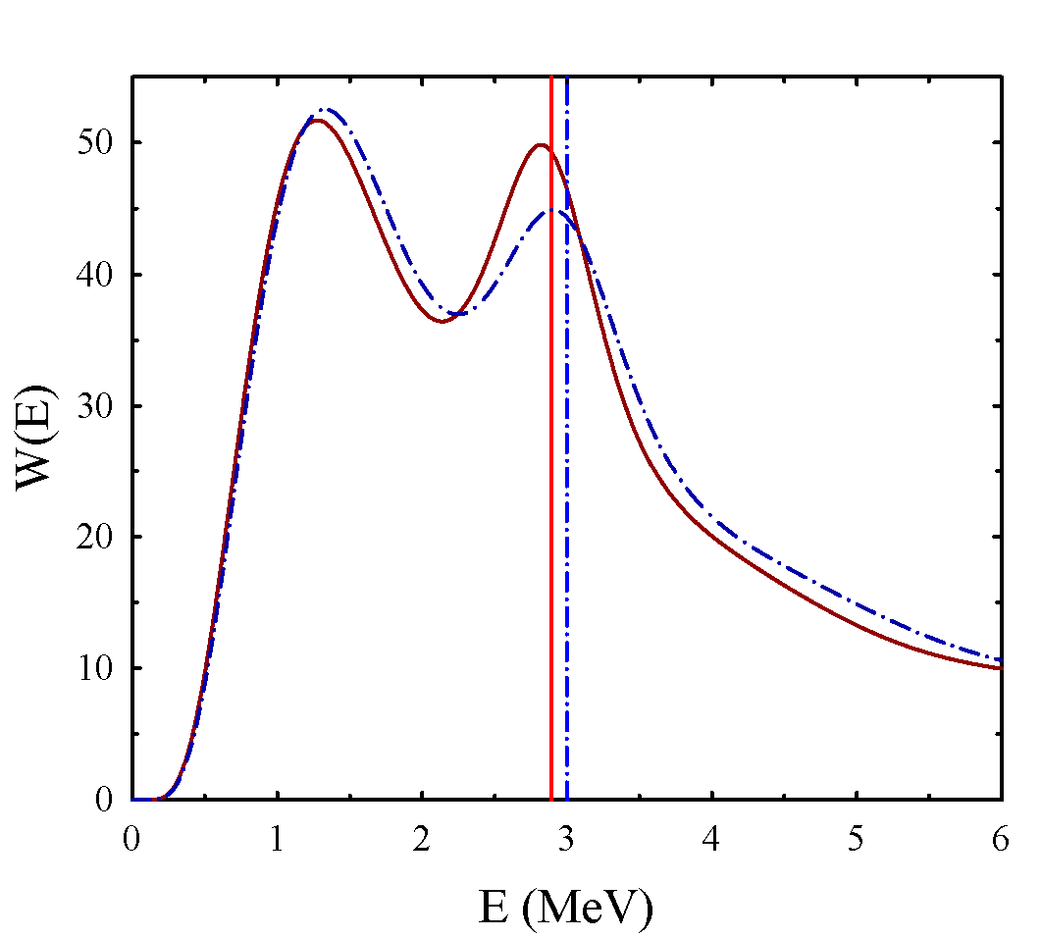

Рисунок 1.20 – Вес волновой функции внутренней области, рассчитанной с использованием МПХН для 2⁺ состояния

Данные, полученные с использование МПХН, на рисунке 1.20 обозначим сплошной линией, а результаты от ПМ пунктирной линией. Сразу достаточно хорошо заметно два проявившихся пика. Первый пик не имеет отношения к резонансным состояниям, поэтому основное внимание будет уделено центру второго пика, что был образован резонансом. Проанализировав его, можно заметить, что центр второго пика находится очень близко к значению энергии широкого 2⁺ резонанса. Данное совпадение центра пика со значением резонансного состояния 2⁺ одинаково хорошо проявляется для результатов из обоих потенциалов. Таким образом данный рисунок с расположенной на нем зависимостью показывает, что веса 𝑊_{L=2}(𝐸) как функции от энергии могут дополнительно подтвердить существование достаточно широких резонансных состояний и указать на их расположение с хорошей точностью.
Далее будут рассмотрены волновые функции резонансных состояний двухкластерной системы ядра ⁸Be в координатном, осцилляторном и импульсном представлениях (рисунки 1.21 и 1.22).
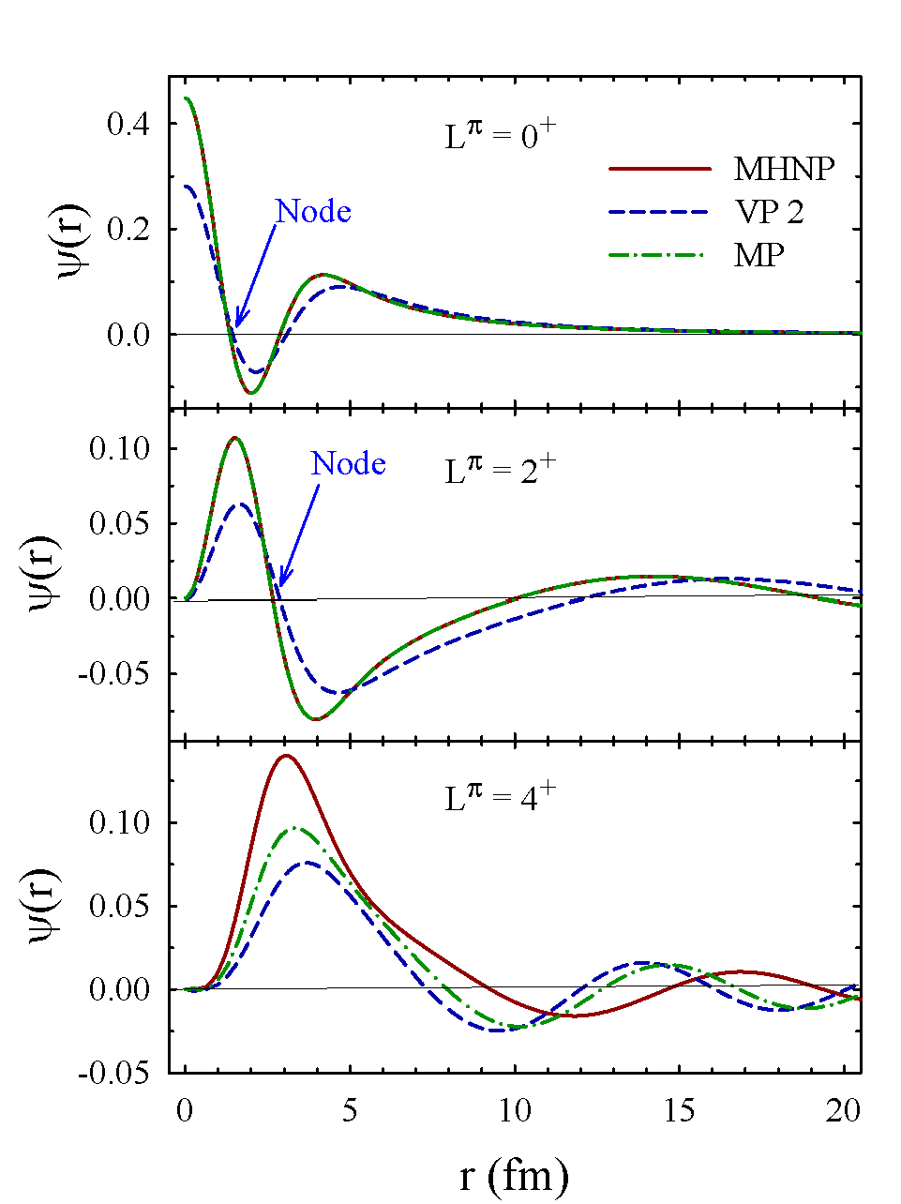

Рисунок 1.21 – Полученные волновые функции α-α рассеяния для 0⁺, 2⁺ и 4⁺ резонансных состояний в координатном представлении [86]

Волновые функции в координатном представлении для 0+, 2+ и 4+ резонансных состояний α-α рассеяния на рисунке 1.21 хорошо воспроизводят некоторые особенности данной системы. Так расположение максимального пика межкластерной волновой функции 0+ состояния в точке 𝑟 = 0, свидетельствует о том, что при данном состоянии принцип Паули позволяет двум альфа-частицам находится в одной и той же точке координатного пространства. Для 2+ и 4+ состояний, максимумы волновых функций сместились в сторону и при начальной 𝑟 = 0 значения их также равны нулю, что также отчетливо видно на графиках. Еще одной особенностью исследуемых резонансов является значение амплитуды их волновых функций во внутренней и асимптотической областях. Для внутренней области (0 ≤ 𝑟 < 7 Фм) представленные волновые функции имеют большую амплитуду в то время как на асимптотической области (𝑟 > 7 Фм), наблюдаются малые колебания амплитуды. Полученные данные позволяют более детальнее взглянуть на зависимость полученных резонансных волновых функций от формы и вида используемых при их расчетах нуклон-нуклонных потенциалов. Так волновые функции, полученные с использованием МПХН (красная кривая) и ПМ (зеленная кривая) являются почти одинаковыми для состояний с полным угловым моментом 0⁺ и 2⁺. Отличие возникает лишь для очень широкого резонанса 4+. Также полученные с использованием данных двух потенциалов амплитуды волновых функций, являются больше тех, что наблюдались у волновых функций, построенных с использованием ПВ (синяя кривая).
Далее рассмотрим случай осцилляторного представления волновых функций, представленных на рисунке 1.22.
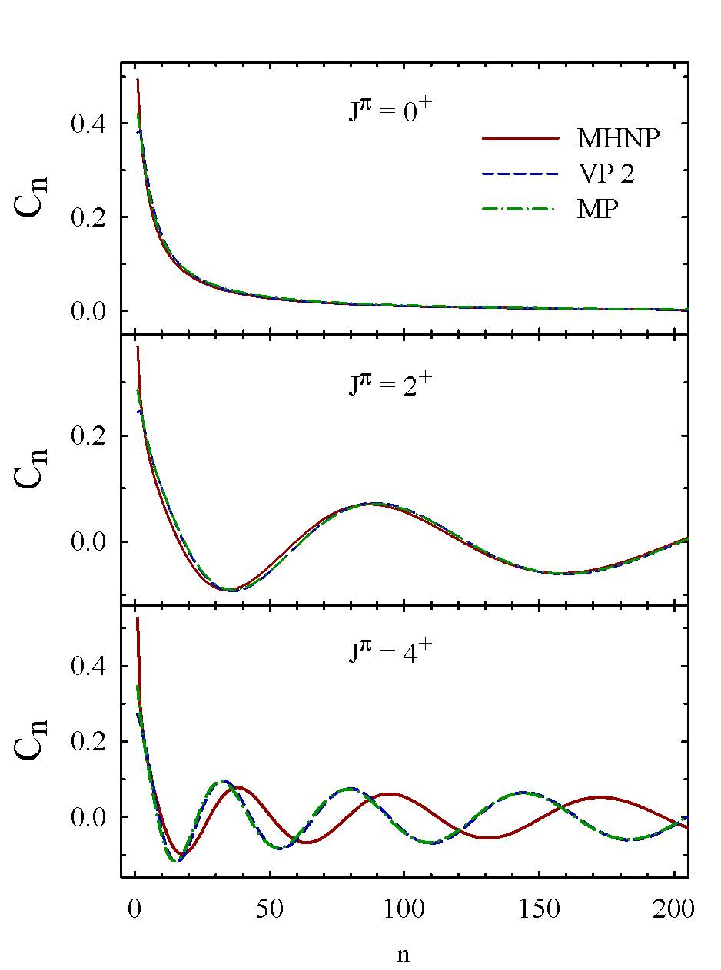

Рисунок 1.22 – Волновые функции 0⁺, 2⁺ и 4⁺ резонансных состояний α-α рассеяния полученных с использование полуреалистичных нуклон-нуклонных потенциалов: МПХН, ПВ, ПМ в осцилляторном представлении
Данные волновые функции были также, как и волновые функции в координатном представлении, построены для 0⁺, 2⁺ и 4⁺ резонансных состояний α-α рассеяния и во многом аналогичны им. Как и в случае волновых функций в координатном представлении, для осцилляторного представления концентрация волновых функций с большим значением амплитуд, сосредоточена во внутренней области, что хорошо заметно по имеющимся пикам. Также полученные данные для осцилляторного и координатного представления, подтверждают сделанный ранее вывод в работе [39] об аналогии в форме поведения волновых функций узких резонансных состояний, в нашем случае это 0⁺ резонанс, с волновыми функциями связанных состояний. Стоит также подчеркнуть, что осцилляторные функции в области 0 ≤ 𝑛 < 20 доминируют в волновых функциях всех исследуемых резонансов: 0⁺, 2⁺ и 4⁺. Обуславливается это тем, что коэффициенты разложения C_{n} данных осцилляторных функций имеют наибольший вес в формировании появившихся резонансных состояний.
Анализируя поведение волновых функции отчетливо заметно что для состояний 0⁺ и 2⁺ резонансов, практически не играет не какой роли вид используемого нуклон-нуклонного потенциала, замечая по большей части почти идентичное поведение функций. Лишь небольшие различия для данных волновых функций, построенных с разными нуклон-нуклонными потенциалами, можно заметить для коэффициентов разложения с очень маленькими значениями n в самом начале. Для 4+ состояния наблюдаемое поведение волновых функций, аналогично предыдущим, в особенности для случаев с участием потенциалов Волкова и Миннесоты, где их волновые функции почти идентичны друг другу. Исключением здесь выступает лишь поведение волновой функции, полученной с использованием модифицированного потенциала Хасегавы-Нагаты, которое показывает заметное различие. Ещё одним моментом выступает найденная зависимость энергии резонансных состояний от числа колебаний резонансных волновых функций, как для координатного так и для осцилляторного представлений. При анализе хорошо видно, что с увеличением энергии резонанса, заметно увеличивается и число колебаний представленных волновых функций в отображаемых диапазонах r для координатного и n для осцилляторного представления соответственно.
Для импульсного представления волновые функции резонансных состояний ядра ⁸Be будут изображены на рисунке 1.23.
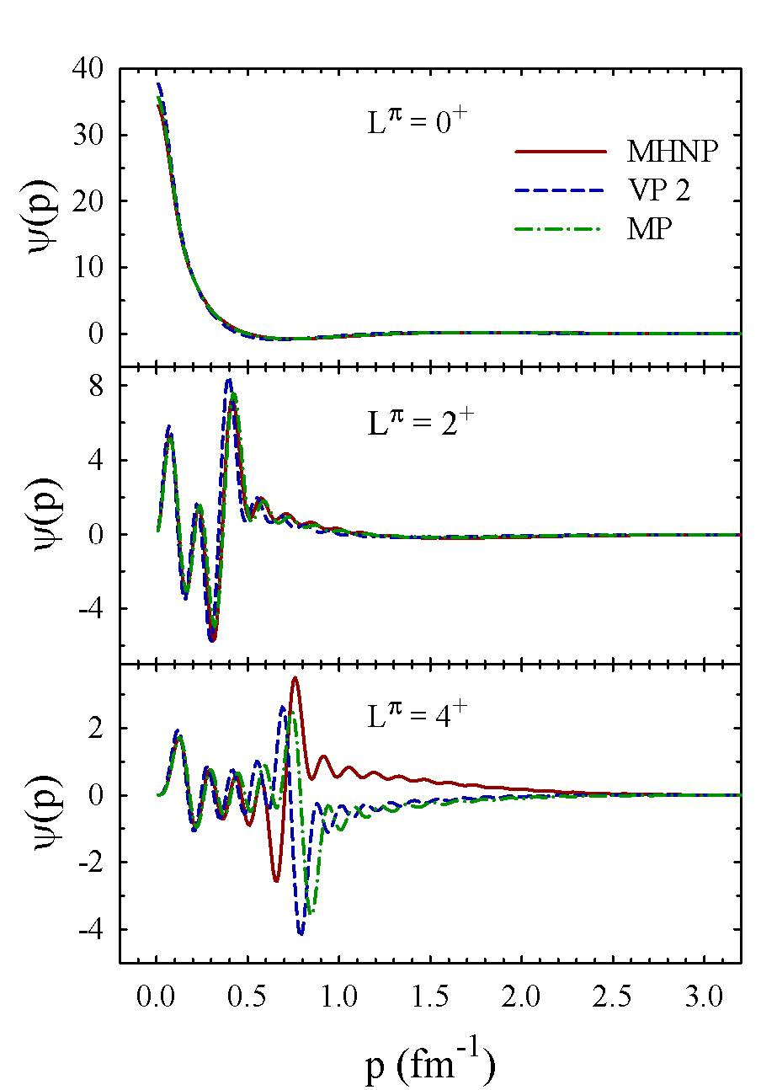

Рисунок 1.23 – Волновые функции α-α рассеяния 0⁺, 2⁺ и 4⁺ резонансных состояний в импульсном представлении

Как и для осцилляторного представления, полученные волновые функции в импульсном представлении для состояний 0⁺ и 2⁺ не зависят от формы нуклон-нуклонного потенциала.
Для демонстрации правильности проводимых расчетов, а также сходимости полученных результатов с результатами других альтернативных методик, проведем их сравнение в таблице 1.6. В качестве другого альтернативного метода был выбран не менее популярный и распространенный метод комплексного масштабирования (МКМ) [88]. Данный метод определяет полюс S-матрицы в следствии чего энергии и ширины резонансных состояний находятся сразу из вычислений собственных значений не эрмитового гамильтониана.

Таблица 1.6 – Сравнение основных параметров резонансных состояний

Метод | J^{π} | E, МэВ | Г, МэВ
АВМРГ | 0⁺ | 0.091 | 5.183∙10⁻⁶
АВМРГ | 2⁺ | 2.820 | 1.196
АВМРГ | 4⁺ | 10.730 | 1.925
МКМ [88] | 0⁺ | 0.150 | 35.68∙10⁻⁵
МКМ [88] | 2⁺ | 2.893 | 1.135
МКМ [88] | 4⁺ | 10.824 | 1.916

Сравнивались результаты, полученные при использовании МПХН с одинаковым набором значений для входных параметров. При сопоставлении результаты обоих методов показали хорошее согласие друг с другом. В особенности, наилучшее согласие между результатами было достигнуто для резонансных состояний 2⁺ и 4⁺.
Далее перейдем к следующему более неочевидному шагу рассмотрения волновых функций исследуемых резонансов, а именно определим с помощью них насколько велико действие на ядерную систему принципа запрета Паули. Так как рассматриваемая в данной работе многонуклонная система ядра ⁸Be является фермионной, то и, следовательно, действие принципа Паули на неё должно быть ощутимым.
Построим график (рисунок 1.24) где S_{L} будет представлена как функция от энергии для исследуемых резонансных состояний.
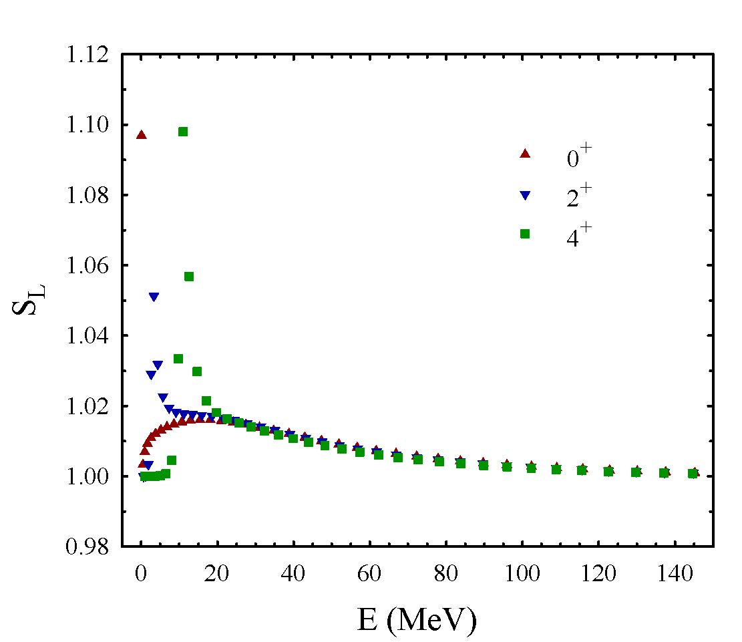

Рисунок 1.24 – Эффекты принципа Паули на резонансные волновые функции ядра ⁸Be
Анализируя графики находим, что для низкоэнергетических состояний (0 ≤ 𝐸 ≤ 50 МэВ) принцип Паули оказывает наибольший эффект по сравнению с другими состояниями обладающих большей энергией. С увеличением же энергии заметно как действие принципа Паули постепенно спадает. Рассматривая данную зависимость подробнее, определяем, что наибольший эффект принцип Паули оказывает конкретно на те собственные функции и собственные значения которых были близки к величинам энергий исследуемых резонансов. Также, для области низкоэнергетических 4⁺ резонансных состояний (0 ≤ 𝐸 ≤ 5 МэВ), где 𝑆_{𝐽} почти равен 1 заметен вклад огромного центробежного барьера, который сильно ослабляет действие эффектов принципа Паули. Для 2⁺ состояний величина центробежного барьера меньше почти в 3 раза по сравнению с 4⁺ состоянием, за счет этого в данном диапазоне энергий принцип Паули играет более существенную роль. Полученные результаты и сделанные на основе них выводы об ограниченном диапазоне влияния принципа Паули, имеют хорошее согласие с результатами из других исследований [39], где с применением модели Фока-Бегмана были сделаны аналогичные выводы о роли эффектов принципа Паули на ядерные системы, включающие ядро ⁸Be. Данное представление хорошо связывает квантовомеханический подход рассмотрения ядерных систем с классическим. В частности, в данном представлении было определено, что классический подход справедлив в непрерывном спектре ⁸Be, для энергий свыше 60 МэВ, что также хорошо было заметно на рисунке 1.24, где после 60 МэВ можно заметить убывание влияния принципа Паули.
Следующим этапом данной работы будет четкое определение связи между волновой функцией полученной через решение системы линейных алгебраических уравнений (1.20) с учетом граничных условий и волновой функцией, полученной через диагонализацию гамильтониана с установленным числом осцилляторных функций. Данный шаг позволит сделать сравнение данных двух функций более согласованным. Разделив коэффициенты разложения 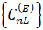 представляющие собой волновую функцию L на квадратный корень от суммы S₂₅₀ получим следующее выражение

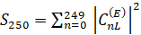 (1.69)

Как результат получаем часть волновой функции L, нормированной таким же образом, как и волновая функция D, что будет представлена уже 250 осцилляторными функциями. Сравним данные волновые функции L и D на общем графике (рисунок 1.25).
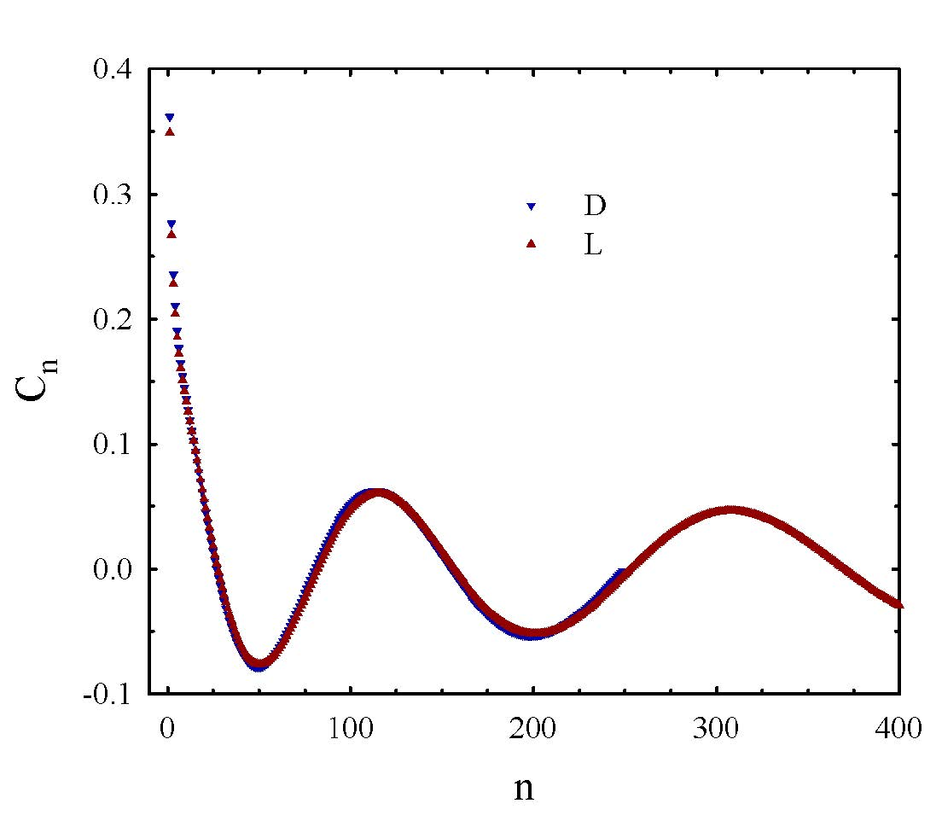

Рисунок 1.25 – Сравнение волновых функций, полученных с диагонализацией гамильтониана (D)и решением системы линейных алгебраических уравнений (L).
Полученная картина демонстрирует почти плавное наложение двух волновых функций друг на друга с наличием лишь не больших с малыми значениями n. Данные расхождения в такой области значений n могут быть вызваны небольшой разницей в энергиях состояний D и L. Для области более больших значений n данные расхождения практически отсутствуют и обе функции находятся близко друг к другу. Также, поскольку асимпотитическое поведение волновой функции L уже известно, не представляет проблем дальше её продолжить вплоть до значений 𝑛 (𝑛 > 400).
Полученные путем проведения диагонализации результаты для волновой функции 2⁺ резонанса хорошо показывают связь между координатной волновой функцией и коэффициентами разложения. Продолжив работу в этом направлении, покажем теперь в явном виде для того же 2⁺ состояния связь между волновыми функциями в координатном и осцилляторном представлениях (рисунок 1.26).
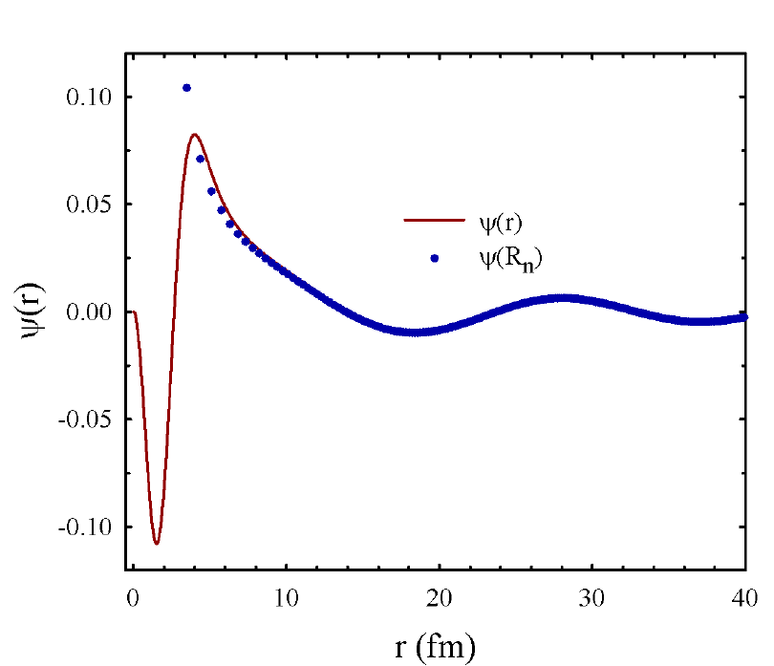

Рисунок 1.26 – Волновая функция 𝜓 (𝑟) 2⁺ состояния с энергией 𝐸=2.92 МэВ как функция межкластерного расстояния (сплошная линия) и коэффициентов разложения (𝜓 (𝑅𝑛)) функции дискретного расстояния 𝑅_{𝑛}

Построенный график явно демонстрирует что коэффициенты разложения 𝜓 (𝑅𝑛) имеют простой смысл, и они практически с точностью до простого множителя совпадают с волновой функцией в дискретных точках.
Коэффициенты разложения 𝜓 (𝑅𝑛) которые мы вычисляем по формулам (1.47-1.48) пропорциональны волновой функции в дискретных точках. Поскольку при выводе предполагалось что n значительно больше 1, из-за чего мы не могли знать когда данное приближенное соотношение выполняется. Однако, когда функция была нарисована, оказалось, что соотношения выполнялось буквально с начальных функций. Это показало, что данное соотношение было справедливо не только для больших значений n, но и для достаточно малых тоже. Таким образом на рисунке 1.26 начиная с n=4 и дальше, можно наблюдать тесную близость и практическое наложение друг на друга коэффициентов разложения и коэффициентов волновой функции в координатном представлении, что демонстрирует и подтверждает простую связь между координатным и осцилляторным представлениями.
В качестве заключительной части исследования двухкластерной системы ядра ⁸Be в данной работе, рассмотрим полученные результаты по массовому среднеквадратичному радиусу R_{m} и среднему расстоянию между взаимодействующими кластерами A_{c}. В таблице 1.7 приведены результаты по спектру, полученному путем диагонализации матрицы гамильтониана, массовому среднеквадратичному радиусу R_{m} и среднему расстоянию между двумя взаимодействующими альфа кластерами A_{c}. Все данные были получены с использованием МПХН.

Таблица 1.7 – Массовый среднеквадратичный радиус и среднее расстояние между взаимодействующими альфа кластерами, рассчитанные для резонансных состояний с использованием МПХН

L^{π} | E, МэВ | R_{m}, фм | A_{c}, фм
0⁺ | 0.091  0.462  0.953  1.664  2.604 | 3.11  10.74  10.01  9.89  9.84 | 6.35  21.48  20.02  19.78  19.69
2⁺ | 0.610  1.168  1.876  2.624  3.329 | 11.31  10.14  9.49  8.25  8.32 | 22.62  20.28  18.99  16.51  16.67
4⁺ | 6.44  8.07  9.71  11.03  12.60 | 9.67  9.44  8.62  7.59  8.93 | 19.35  18.88  17.25  15.24  17.87

В приведенной таблице 1.7, были приведены 5 состояний с наименьшей энергией для 0⁺ и 2⁺, а также 5 собственных состояний 4⁺, которые были ближе всех к энергии его резонанса. Обратим внимание на два состояния. Это первое состояние для 0⁺ и четвертое состояние для 2⁺. Энергия этих двух собственных состояний гамильтониана как можно заметить из таблицы находится ближе всех остальных к значениям энергий резонансов 0⁺ и 2⁺ соответственно, делая тем самым данные два состояния наиболее компактными конфигурациями в системе ядра ⁸Be. Также эти два состояния имеют наименьшие значения по массовому среднеквадратичному радиусу R_{m} и среднему расстоянию между кластерами A_{c}. В свою очередь, значения среднеквадратичного радиуса R_{m} почти в два раза уступало значениям для среднего расстояния между кластерами A_{c}. Берем также в учет что состояния с низкой энергией в системе ядра ⁸Be за исключением 0+ резонанса, имеют наибольшее расстояние между кластерами. Суммируя все приведенные факторы можно сделать вывод что низкоэнергетические состояния в рассматриваемой нами кластерной модели являются сильно вытянутыми. Схематически изобразим это на рисунке 1.27.

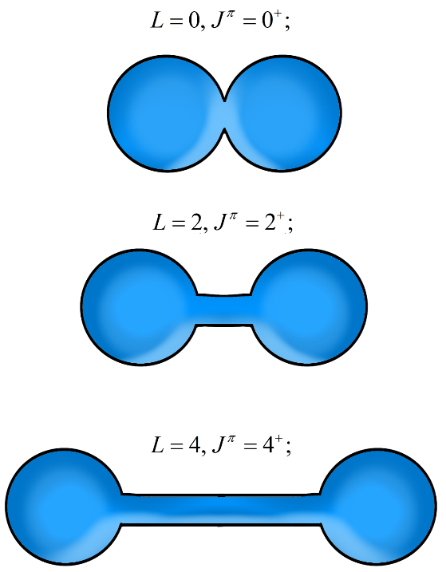

Рисунок 1.27 – Схема кластерной конфигурации ядра ⁸Be для разных значений орбитального момента L

Это также обуславливается формой их волновых функций, представленных осцилляторными функциями с большим значением n. Это также показывает влияние принципа Паули на ограниченный набор собственных состояний.
Общее правило за исключением узкого резонанса, говорит, что если Е близка к 0 то тогда состояние очень вытянутое. Для рассмотрения более широкого диапазона состояний, приведем сравнение всех имеющихся данных на общем графике для различных состояний резонансов (рисунки 1.28 – 1.30).
Из квантовой механики известно, что волновая функция состояния близкого к нулю выглядит так (рисунок 1.28). И в ноль она уходит в очень далекой точке. Это свойство кванто-механических систем получается для двух частиц или также, для двух кластеров, автоматически объясняет, что состояния с близкой к нулю энергией имеет большой, огромный радиус, что мы наблюдаем в данной ситуации. Благодаря таким уникальным свойствам волновой функции при малых Е (энергиях), средний размер 2-х кластерной системы будет большим.
Среднее расстояние между альфа кластерами было оценено как 5.99 фм в основном состоянии 0⁺, что близко к нашей оценке 𝐴_{𝑐} = 6.35 фм.
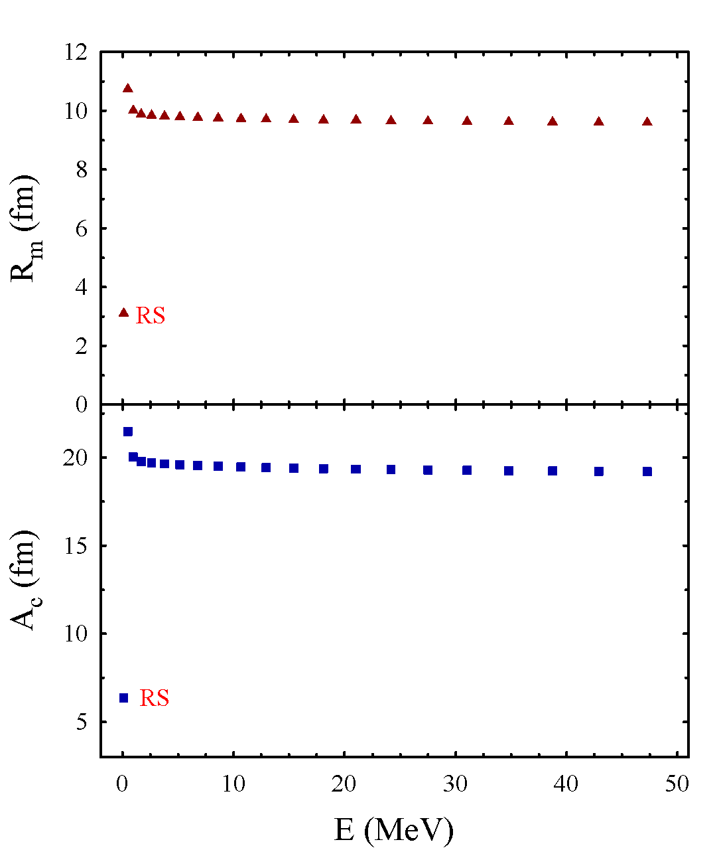

Рисунок 1.28 – Массовый среднеквадратичный радиус 𝑅_{𝑚} и среднее расстояние между альфа-кластерами 𝐴_{𝑐} как функции энергии в состояний 0⁺, L=0 (МПХН)

Первая точка, отмеченная на графике RS, определяет узкий 0⁺ резонанс. Вторая точка, в свою очередь определяет наиближайшее состояние по энергии к резонансному состоянию, но не являющееся резонансом. Как можно заметить по значениям A_{c} данное состояние имеет огромное среднее расстояние между кластерами порядка 22 фм. Последующие за ним состояния обладает примерно теми же значениями A_{c} и R_{m} лишь слегка уменьшаясь с ростом энергии. Аналогичная картина проявляется для 2⁺ и 4⁺ состояний, приведенных на рисунках 1.29 и 1.30.
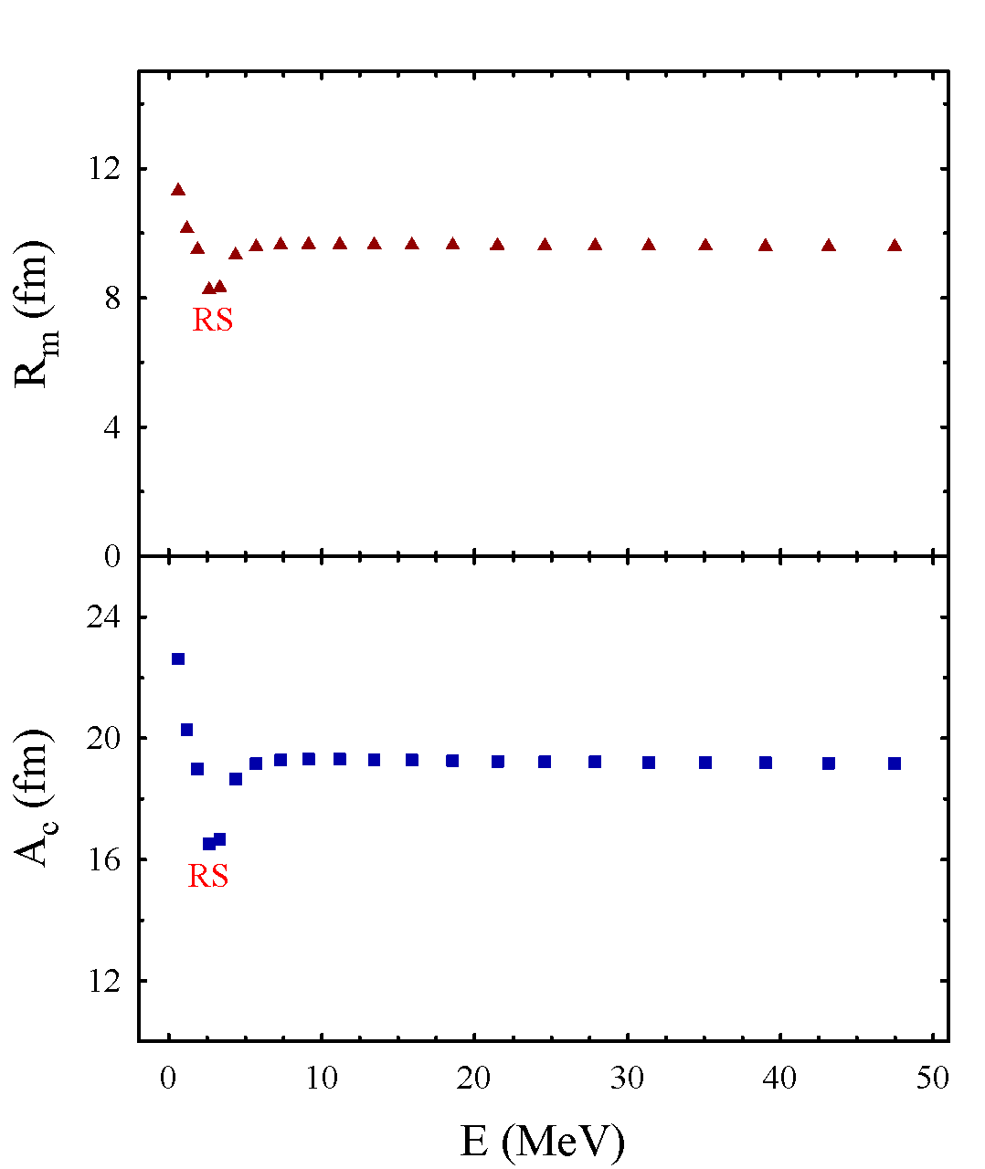

Рисунок 1.29 – Массовый среднеквадратичный радиус 𝑅_{𝑚} и среднее расстояние между альфа-кластерами 𝐴_{𝑐} как функции от энергии в состояний 2⁺, L=2 (МПХН)

Анализируя графики зависимости значений A_{c} и R_{m} для 2⁺ состояния, замечаем, что первое состояние по энергии обладает также значительными размерами порядка 23 фм для среднего расстояния между кластерами A_{c}. В свою очередь, резонансное состояние, как и в случае с L=0, сильно выделяется на общем фоне остальных состояний имея наименьшие значения параметров A_{c} и R_{m} и в следствии этого более компактную форму из всех представленных состояний.
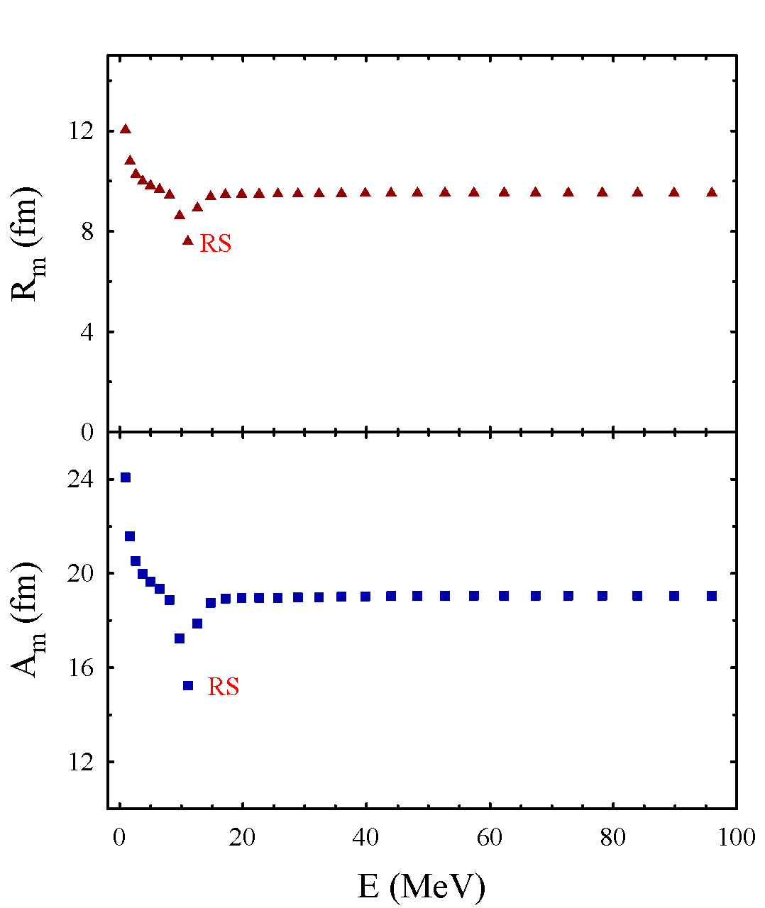

Рисунок 1.30 – Массовый среднеквадратичный радиус 𝑅_{𝑚} и среднее расстояние между альфа-кластерами 𝐴_{𝑐} как функции от энергии в состояний 4⁺, L=4 (МПХН)

Данная закономерность соблюдается и для 4⁺ состояний, где резонансное состояние также сильно выделяется на фоне всех остальных состояний непрерывного спектра, резко устремляясь вниз на представленных графиках. Также, можно сделать вывод что чем уже (долгоживущим) является состояние тем компактнее будет система и наоборот, с ростом ширины увеличивается также среднее расстояние между кластерами и вследствие этого размер всей системы. Также мы видим, что с ростом орбитального момента L ширина и энергия состояния растут. За счет этого можно выделить, что самой компактной системой является 0+ резонанс, затем 2⁺ резонанс, что более рыхлое и после 4⁺ резонанс, что представляет еще более рыхлую систему.

2 ИССЛЕДОВАНИЕ СТРУКТУРЫ ЯДРА ⁶Li В РАМКАХ ТРЕХКЛАСТЕРНОЙ МОДЕЛИ

2.1 Формулировка трехкластерной алгебраической модели с гауссовскими и осцилляторными базисами
В данной главе данной диссертационной работы будут исследованы структура и эффекты в ядре ⁶Li, что также будет включать изучение спектра его связанных и резонансных состояний, а также упругое и неупругое рассеяния составляющих его кластеров. Поскольку в данном ядре явно просматривается трехкластерная структура, для проведения исследований мы используем трехкластерную микроскопическую модель АМГОБ [43]. Данная модель позволяет рассматривать случаи трехкластерных конфигураций в атомных ядрах, учитывает внутреннюю структуру взаимодействующих между собой кластеров и использует как осцилляторные базисные функции, так и Гауссовские базисные функции. Также данный метод позволяет свести трехкластерное уравнение Шредингера к двух тельной многоканальной задаче. За счет того, что двухкластерная подсистема может находится как в связанном, так и в псевдосвязанном состоянии, такая формулировка задачи, позволяет нам дополнительно учитывать в расчетах влияние кластерной поляризации, оказываемое как на проявляющиеся связанные, так и на резонансные состояния.
При проведении расчетов одной из первичных задач является решение стационарного уравнения Шредингера. Для этого на первом этапе стоит правильно определить гамильтониан исследуемых нами кластерных структур. Рассмотрим, что гамильтониан нуклонной системы состоит из привычных компонент: кинетической и потенциальной энергии. Для реализации используемого нами метода АМГОБ и учета особенностей структуры взаимодействующих кластеров, гамильтониан можно представить в форме из трех гамильтонианов , а также потенциальную энергию их взаимодействия [43]:

, (2.1)

где - представляет собой кинетическую энергию относительного движения взаимодействующих кластеров.

(2.2)

Перед решением уравнения Шредингера, вначале четко определим гамильтониан одно-двух и трехкластерных систем. Выделим из уравнения (2.1) гамильтониан однокластерной системы , который определяет внутреннюю структуру кластера с 𝐴_{𝛼} нуклонами и представим его как:

, (2.3)

Составляющими компонентами данного уравнения являются: - кинетическая энергия кластера, - потенциал кластера. Приводим к аналогичному виду гамильтониан двухкластерной системы описывающий взаимодействие однокластерных нуклонных систем индексами 𝛽 и 𝛾:

(2.4)

Тогда интересующий нас гамильтониан трехкластерной системы можно свести к виду [42-46]:

(2.5)
где

Отметим, что оператор кинетической энергии неотъемлемо связан с векторами Якоби: и .

2.2 Трехкластерная конфигурация ядра ⁶Li
Все исследуемые ядра в начале рассматриваются как трехкластерные конфигурации, что отражается на виде описывающей их состояние волновой функции:

(2.6)

где 3N может представляться как ³H или ³He, а N может представляться как p и n. Учтенные в уравнении волновые функции, описывающие внутреннюю структуру кластеров: Ф₁(𝐴₁), Ф₂(𝐴₂), Ф₃(𝐴₃) строятся из осцилляторных орбиталей модели оболочек при построении детерминанта Слэтера из Бринковских орбиталей [89].

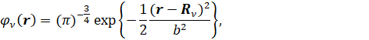

где r - пространственная координата нуклона, - параметр кластера, определяющий местоположение в пространстве первого (𝜈 = 1) или второго (𝜈 = 2) кластера.
В свою очередь, оператор антисимметризации образует антисимметричные волновые функции двух- и трехкластерных систем соответственно. Отметим, что волновые функции многочастичной модели оболочек Φ_{𝛼}(𝐴_{𝛼}) антисимметричны и трансляционно-инварианты, что позволяет корректно учитывать принцип Паули и внутреннюю структуру исследуемых кластеров. Также, стоит отметить, что внутренние волновые функции: Ф₁(⁴He), Ф₁,(3N), Ф₃(d) можно представить в виде произведение как координатной, так и спин-изоспиновой части [42-46].

(2.7)

где - координатная функция, - спин-изоспиновая функция обеспечивающая антисимметричные свойства волновой функции и условие нормировки . Параметр r_{i} представляет координату i-го нуклона, – генераторный параметр, представляющий центр масс j-го кластера в пространстве, – осцилляторный радиус, являющийся вариационным и регулируемым параметром. Регуляция осцилляторного радиуса производится для достижения двух целей: для минимизации энергии связанного состояния кластеров или для воспроизведения их размера. В связи с этим при проведении расчетов мы используем общую длину осциллятора для всех рассматриваемых кластеров.
В свою очередь, внутренние волновые функции для единичных протонов и нейтронов: Ф₂(N), Ф₃,(N), Ф₃(N) содержат только спин-изоспиновую часть. Верхние индексы n = (1) и n = (2) различают имеющиеся у нас два трехкластерных разбиения: ⁴He + N + N и 3N + d + N для исследуемого ядра: ⁶Li.
Используя случай трехкластерной конфигурации ядра можно всегда наблюдать что при рассеивании или взаимодействии третьего кластера с кластером, состоящим из первого и второго кластеров, можно получить по меньшей мере два новых канала реакции. Тем самым к первому упругому рассеянию прибавятся как минимум два неупругих канала.
Для описания данных процессов экспериментаторы используют следующие приемы. На мишень, которая представляет из себя систему, состоящую из A₁+A₂ кластеров, пускают пучок частиц A₃ третьего кластера. Далее они ловят (фиксируют) все возможные осколки от данных процессов. Теоретики в свою очередь делают тоже самое. В рассматриваемой системе, когда кластер A₃ будет налетать на кластерную систему A₁+A₂ будут браться в учет: падающая волна, отраженная волна и отраженные волны по другим каналам (в случаях, где вылетают A₁ или A₂).
Теперь рассмотрим ядро ⁶Li как трехкластерную системучто можно рассматривать с нескольких позиций. Каждая трехкластерная конфигурация, позволяет исследовать три связанных бинарных канала. Если использовать две трехкластерные конфигурации, то тогда появляется возможность исследовать уже шесть бинарных каналов.

(2.8)

Благодаря этому у одного только ядра ⁶Li мы можем наблюдать из двух имеющихся трехкластерных конфигураций, шесть двухкластерных бинарных каналов, приведенных в таблице 2.1.

Таблица 2.1 – Трехкластерные конфигураций и двухкластерные бинарные каналы

3С | α + p + n |  |  | t + d + p
Бинарный канал | 2С | x | y | 2С | x | y
Бинарный канал | d  ⁵He  ⁵Li | p + n  α + n  α + p | α + d  p + ⁵He  n + ⁵Li | ³He  ⁴He  ⁵He | d + p  t + p  d + t | t + ³He  d + ⁴He  p + ⁵He

Для правильного учета и описания данных двухкластерных бинарных каналов в модели АМГОБ каждое из трехкластерных разбиений мы проектируем по трем бинарным двухкластерным конфигурациям, для чего вводим волновые функции Фадеева, , :

(2.9)

- представляет собой радиальную часть волновой функции Фадеева, описывающую взаимное движение исследуемых кластеров. Аналогично сферические функции является угловой частью волновой функции Фадеева и описывает вращения кластеров с парциальными орбитальными моментами: λ_{α} и l_{α}. Угловая часть волновой функции Фадеева, отвечающая за момент импульса системы, является фиксированной величиной и содержит полином Лежандра. Нижний индекс α (α =1, 2, 3) нумерует различные деревья векторов Якоби внутри данного разбиения:

(2.10)

где - вектор расстояния между кластерами β и γ, и - вектор расстояния от кластера α до центра масс кластеров β и γ. Индексы (α, β, ) отражают перестановку чисел (1, 2, 3). Различные комбинации данных циклических перестановок образуют новые варианты кластерных конфигураций нуклонной системы и определяются как бинарные каналы.
Содержащиеся в представленном уравнении являются сферическими функциями. Формула для произведения сферических функций:

(2.11)

Векторы и являются единичными векторами (нормированными векторами): , .
Произведение двух шаровых функций. Для получения нужного нам углового момента мы умножаем данное произведение на коэффициент Клебша Гордана и просуммируем по всем проекциях: и . - это проекция углового момента , - это проекция углового момента . После этого мы получаем полный угловой момент. Их наличие свидетельствует о переходе с декартовой системы координат к сферическим. Вектор представляет в данной ядерной системе вращение третьего кластера вокруг центра масс первого и второго кластеров. В следствии этого в данной системе у нас будут находится 4 квантовых числа:, l, L, M.
Символом L обозначается полный угловой момент ядерной системы, M обозначается проекция данного углового момента на ось z. Компонента обозначает внутренний угловой момент двухкластерной подсистемы ( для дейтрона d = p+n, для ⁵He = α+n, для ⁵Li= α+p). Аналогично, угловой момент третьей вращающейся вокруг двухкластерной подсистемы частицы, обозначается (для первого дерева - вращающаяся альфа частицы , для второго дерева - вращающийся протон , для третьего дерева – вращающийся нейтрон ). Из теории много частичных систем можно выделить закон, что сколько мы имеем степеней свободы, столько и должно быть квантовых чисел. При рассмотрении относительного движения трех частиц, трех кластеров мы используем два вектора, которые описывают относительное положение кластеров, а не три вектора. Причина в этом состоит в том, что мы работаем в системе центра масс. В следствии этого движения центра масс нас не интересует и один из трех векторов, отвечающий за описания движения центра масс, мы не учитываем. Тем самым у нас присутствуют два вектора и должно быть 6 интегралов движения или 6 квантовых чисел. И когда мы производим такую редукцию на угловые моменты. То есть, отделяем радиальную часть векторов и угловую, мы сразу же получаем 4 квантовых числа из 6: , l, L, M. Оставшиеся 2 квантовых числа мы должны определить. Одним из них является полная энергия системы J и π.
Полная волновая функция системы разбивается на радиальную часть и угловую:

(2.12)

где - радиальная часть определяющаяся полиномами и - угловая часть, зависящая от углов и отвечающая за момент импульса системы (она зафиксирована). Угловая часть содержит полиномом Лежандра [90].
В нашем случае при рассмотрении ядра ⁶Li максимальное количество рассматриваемых бинарных каналов будет равняться 6. Использование векторов Якоби дает возможность наиболее просто описывать все возможные варианты бинарной кластеризации в компаунд ядре. Также, стоит отметить что использование волновых функций Фадеева оправдано в рамках формализма связанных каналов, а также их удобством для задания граничных условий в случае рассмотрения двухкластерных и трехкластерных каналов.
Представленные волновые функции Фаддеева и векторы Якоби служат для описания определенного бинарного канала, в котором кластеры A_{β} и A_{γ} образуют связанное или псевдосвязанное состояние с рассеивающимся на нем третим кластером A_{α}.
Для сведения трехкластерных конфигураций к множеству бинарных каналов, произведем разложение радиальной части волновые функции Фаддеева по осцилляторным и гауссовским базисным функциям . Данное разложение является важной и отличительной частью используемой модели. И даёт нам возможность использовать сразу два разных вида базисов разложения для исследования состояния нуклонной системы. Применяемый гауссовский базис используется для описания связанных двухкластерных подсистем, а осцилляторный базис применяется для описания относительного движения третьего кластера относительно уже имеющейся двухкластерной подсистемы. Таким образом, радиальная часть волновых функций Фаддеева примет новый вид:

. (2.13)

где индекс ν нумерует гауссовские функции, а индекс n – осцилляторные функции.
Осцилляторные базисные функции из уравнения (2.13) можно представить как:
(2.14)

Аналогично и гауссовские базисные функции, мы можем расписать как:

(2.15)

Использование как гауссовских, так и осцилляторных функций, оправдано многими проводимыми до этого расчетами, где оба вида базисов показывали хорошую применимость в задачах подобного рода. Гауссовский базис весьма удобен для описания связанных состояний двухкластерных, многокластерных и бинарных подсистем, поскольку он позволяет достичь сходимости результатов за счет использования относительно небольшого числа базисных функций, что в 4-5 раз меньше, чем у осцилляторных функций. Это утверждение будет позже наглядно продемонстрированно. Однако этот базис неортогонален, что приводит к численным нестабильностям.
Достоинством же осцилляторного базиса является то, что он обеспечивает возможность учета граничных условий в задачах рассеяния в простой и самосогласованной форме.
Рассмотрим для простоты изложения одну трехкластерную конфигурацию для произвольной кластеризации: A=A₁+A₂+A₃. Обобщение на случай двух трехкластерных конфигураций будет тривиально (вполне очевидно). В следствии этого полную волновую функцию трехкластерной системы можно представить в виде:

(2.16)

После чего, при введении би-сферического разложения гауссовского осциллятора в полную волновую функцию Ψ^{J} получим новую форму, которую в дальнейшем будет обозначать аббревиатурой GOB:

(2.17)

Используя N_{G} гауссовских функций, мы получаем N_{G} собственных состояний двухкластерного гамильтониана. Осцилляторный базис позволяет нам реализовать подходящие граничные условия и исследовать состояния ядер как дискретного, так и с непрерывного спектра. Данная функция удовлетворяет многочастичному уравнению Шредингера.
Далее рассмотрим случай с учетом четырех каналов в ядре ⁶Li: . Тогда волновая функция данной системы примет следующий вид:

(2.18)

где y₁ – расстояние между , y₂ – расстояние между t и ³He, y₃ – расстояние между p и ⁵He, y₄ – расстояние между n и ⁵Li. Также волновые функции Ф₁, … Ф₄, ,… описывают имеющиеся кластеры:

(2.19)

Четыре неизвестные функции: , , , будут удовлетворять системе связанных интегро-дифференциальных уравнений. ,… будут представляться как волновые функции имеющихся двухкластерных подсистем.
В нашем случае у нас присутствуют две трехкластерные конфигурации описывающие ядро ⁶Li полная волновая функция примет следующий вид.

(2.20)

В первом случае это трехкластерная конфигурация . Вторая трехкластерная конфигурация это . В следствии этого встает вопрос – Отличается ли гамильтониан для первой трехкластерной конфигурации, от гамильтониана второй трехкластерной конфигурации?
Ответ: Гамильтониан одинаковый как в случае первой трехкластерной конфигурации, так и в случае второй трехкластерной конфигурации и не зависит от количества каналов и вида кластеризации, являясь универсальным. Также стоит учитывать, что гамильтониан не будет меняться в случае и двухкластерной системы . Гамильтониан во всех приведенных случаев для ядра ⁶Li будет содержать кинетическую энергию 6 нуклонов и сумму парных взаимодействий для этих 6 нуклонов, что будет одинаково для всех вариантов разбиений, конфигураций и т.д. Тем самым когда мы работаем в той или иной модели все приближения будут содержаться только в волновой функции, гамильтониан же будет одинаковым. Используемый гамильтониан для ядра ⁶Li можно разбить на два гамильтониана, которые будут описывать внутреннюю структуру первого и второго кластера , - гамильтониан двухкластерной системы, - гамильтониан одного кластера. Далее проектируем гамильтониан на нужный канал (для двукластерной конфигурации)

(2.21)

Чтобы определить гамильтониан для данной двухкластерной системы, мы должны обложить гамильтониан внутренними волновыми функциями слева и с права и проинтегрировать его по всем параметрам входящим в функцию и , куда входят пространственные, спиновые и изоспиновые координаты. В результате выражение описывающее проектирование гамильтониана на двухкластерную систему, примет следующий вид:

(2.22)

x – расстояние между двумя кластерами. Если у нас нету антисимметризации, то тогда гамильтонианбудет равен

(2.23)

Далее рассмотрим случай с учетом двух каналов в ⁶Li . Тогда волновая функция данной системы примет следующий вид:

(2.24)

x₁ – расстояние между , x₂ – расстояние между t и ³He. Также как Ф₁ и Ф₂ описывают кластеры, аналогично Ф₃ и Ф₄ описывают кластеры t и ³He.

(2.25)

Две неизвестных функции и будут удовлетворять системе связанных дифференциальных уравнений. Тем самым уравнение Шредингера для двухкластерной системы примет вид

(2.26)

где
- гамильтониан 1-го канала

- гамильтониан взаимодействия 1-го канала со вторым

- гамильтониан взаимодействия 2-го канала с первым

- гамильтониан 2-го канала

2.3 Спектр и волновые функции двухкластерных подсистем
Теперь, рассмотрим волновую функция двухкластерной подсистемы дейтрона представленной в виде разложения по гауссовским кластерным функциям

(2.27)

где - является волновой функцией, описывающей взаимодействие p с n. Данная запись волновых функций двухкластерных подсистем будет аналогичной и справедливой для всех остальных имеющихся двухкластерных подсистем. После же определения их вида, нужно перейти к решению, непосредственно самого уравнения Шредингера. Далее производится диагонализация матрицы двухкластерного гамильтониана между кластерными гауссовскими функциями, где - число гауссовских функций, которые используются для описание бинарной подсистемы. Для этого теперь запишем уравнение Шредингера

(2.28)

где - энергия двухкластерных связанных состояний, определяющая пороговую энергию двухчастичных каналов, σ – квантовое число, нумерующие связанные и псевдо-связанные состояния (σ = 0 – основное состояние, σ > 0 – возбужденные или псевдосвязанные состояния). После находим волновую функцию в дискретном представлении (по гауссу) , определяющую имеющиеся собственные состояния данных связанных или псевдосвязанных состояний. Количество данных собственных состояний зависит от двухкластерной подсистемы α и определяется из условий достаточной сходимости основного состояния. Тем самым волновые функции для двухкластерного относительного движения, примут следующий вид

(2.29)

Данные действия будет необходимо повторить для каждого значения парциального углового момента λ_{α}, учитываемого в полном расчете.
Далее запишем блочную матрицу всего трех кластерного гамильтониана

(2.30)

где .

Представленное выше выражение нужно преобразовать в представление двух взаимодействующих кластеров с использованием полученных собственных функций.

(2.31)
где

После этого переходим к решению двухкластерного уравнения Шредингера и проектируем гамильтониан на нужный канал двукластерной конфигурации по всем различным двухкластерным разбиениям α.

2.4 Асимптотика для трехкластерной многоканальной системы
Динамические уравнение были записаны для одноканального случая двухкластерной системы. Теперь, поскольку мы работаем с трехкластерной моделью, запишем динамические уравнения с учетом трехкластерной многоканальной системы. В таком случае стационарное уравнение Шредингера примет вид:

(2.32)

Данное уравнение будет одинаково справедливо как для случаев: би-осцилляторного, гауссовского-осцилляторного так и для гаусовско-гаусовского базисов. Далее перейдем к записи асимптотики волновой функции для связанных состояний

(2.33)

И также к виду асимптотической волновой функции для бинарных каналов непрерывного спектра, когда y_{a} x_{a}

(2.34)

Уравнение (2.34) в координатном представлении указывает на то, что происходит факторизация фадеевских волновых функций на две функции: - описывающей связанные или псевдо связанные бинарные подсистемы, - описывающей рассеяния 3-го кластера на бинарной подсистемы, является неопределенной. В следствии чего, вторая функция является главной частью для асимптотики и содержит основную часть информации в асимптотике.

(2.35)

где и являются входящей и исходящей волновой функцией для канала ; - входной канал реакции; - выходной канал реакции, включающий набор всех квантовых чисел (λ_{α}, l_{α}, …) данный индекс однозначно нумерует; - многоканальная S-матрица описывающая переход от входного канала к выходному каналу, - импульс; - описывает взаимодействие 3-го кластера и 2-х кластерной подсистемы; - волновая функция относительного движения кластеров связанного или псевдосвязанного состояния двухкластерой бинарной подсистемы.
Аналогично с экспериментом, при проведении расчетов в своих уравнениях мы рассматриваем процесс при котором учитываем рассеяния третьего кластера на двухкластерную подсистему. В следствии этого функция- указывает на канал, в котором учитываются как подающая, так и отраженная волна. В остальных же каналах учитывается только отраженные волны.
Произведем факторизацию фадеевских волновых функций на две функции в дискретном представлении:

(2.36)

где - определяет рассеяние 3-го кластера с бинарной подсистемой.
Представим теперь в выражение для асимптотической части волновой функции для связанных

(2.37)

и непрерывных состояний

(2.38)

где
Далее переходим к решению системы уравнений, удовлетворяющих условиям полученных выше граничных условий за пределами точки N что разделяет внутреннюю и асимптотическую области волновой функции. Данную точку примем одинаковой для всех каналов.

(2.39)

Далее приводим выражение к его финальной форме подставив в уравнение Шредингера для произвольного числа каналов.

(2.40)

где имеют следующий вид:

При численном решении этой системы уравнений необходимо ввести физически обоснованные ограничения на квантовые числа: . В результате будет получено конечное число уравнений.

2.5 Кластерная поляризация и сравнение двух конфигураций
За счет того, что многие легкие ядра имеют довольно маленькую энергию связи, при их взаимодействиях друг с другом очень часто проявляются эффекты поляризации.
Поляризация – явление при котором легкие ядра могут изменять свою форму и размер при взаимодействии с другими ядрами. Данное явление, проявляющееся при взаимодействиях легких ядер, зависит от энергии связи относительно нижнего порога, что рассматривается как гибкость или мягкость (поляризуемость) ядра. За счет этого особенно большое влияние имеют эффекты поляризации при реакциях с участием таких легких ядер как: d, ⁶Li, ⁷Li и т.д. Также имеет большое влияние и длительность с которой будут проходить их взаимодействия. Так в работах [44-46] было показано что при более длительном интервале времени с которым ядра взаимодействовали друг с другом эффекты поляризации стали более выраженными, чем в более коротких интервалах взаимодействия.
Поляризуемость связана с переходом энергии от одной степени свободы к другой. Энергия относительного движения двух сталкивающихся кластеров может быть передана. Можно выделить три типа ядерной поляризации:
1) Внутренняя поляризация, которая возникает, когда энергия относительного движения кластера передается кластерам, что соответствует возбуждению одного или обоих кластеров – возбуждение внутренних степеней свободы взаимодействующих кластеров – монопольные возбуждения. Данный тип был предложен и реализован Таном и др. [91];
2) Коллективная поляризация, которая присутствует, когда энергия системы равномерно распределена по всем нуклонам в составной системе, и проявляется в коллективном возбуждении системы – коллективные монопольные и квадрупольные поляризации составного ядра, предложенные коллаборацией Киев – Антверпен [92] - гигантские монопольные, дипольные, квадрупольные резонансы;
3) Кластерная поляризация, которая возникает при ядерной перестройке кластеров и приводит к новым фрагментам [42];
Далее проведем сравнение между основными характеристиками двухкластерной и трехкластерной конфигурации с выявлением всех главных особенностей, каждой из них. Сравнение представлено в таблицах 2.2 и 2.3.

Таблица 2.2 – Сравнение двухкластерной и трехкластерной конфигураций

Компоненты | Двухкластерная конфигурация | Трехкластерная конфигурация
Полная волновая функция
Конфигурации | 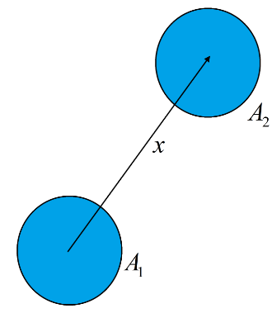 | 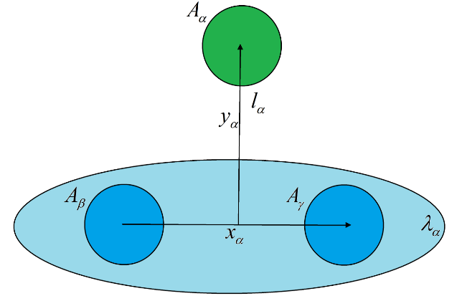
Продолжение таблицы 2.2

Вектор(ы) Якоби | 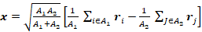 | α=1,2,3. – вводим три дерева векторов Якоби
Квантовые числа | L, M, .  - нормальная четность, | L, M, , ,  - нормальная четность, ,  - аномальная четность, ,  - уже включает в себя нормальную и аномальную четность.
Процессы | Упругий процесс | Каждая из волновых функций Фадеева описывает различные типы бинарной кластеризации
Разложение по базисам | Осцилляторный базис  Осцилляторная функция  = ,  = , = 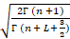 , | Би-осцилляторный базис  Гауссовско-осцилляторный базис (GOB- Gauss Oscillator Basis)  Гауссовская функция
Уравнение Шредингера в дискретном представлении | Уравнение Шредингера для 2-х кластерной системы в дискретном представлении  - E ] = 0 | Уравнение Шредингера для 3-х кластерной системы в дискретном представлении  данное уравнение одинаково справедливо для би-осцилляторного, гауссовского-осцилляторного и гаусовско-гаусовского базисов.
Продолжение таблицы 2.2

Асимптотика или граничные условия.  Дискретное представление | Асимптотика волновой функции  для непрерывных состояний  - одноканальная S-матрица  для связанных состояний | Асимптотика волновой функции:  для непрерывных состояний  для связанных состояний

Таблица 2.3 – Этапы расчетов (Как построить уравнение Шредингера в дискретном представлении для двух и трехкластерных систем)

Двухкластерная система | Трехкластерная система
1 Строим детерминант Слэтера из бринковских орбиталей для двухкластерной системы, с использованием 2-х генераторных координат :  2 Производим расчет интеграла перекрытия (ядра нормировки):  3 Вычисляем матричные элементы одно-двухчастичных операторов: | 1 Строим детерминант Слэтера из бринковских орбиталей для трехкластерной системы, с использованием 3-х генераторных координат :  2 Производим расчет интеграла перекрытия (ядра нормировки);  3 Вычисляем матричные элементы одно-двухчастичных операторов:

Продолжение таблицы 2.3

4 Выделения движения центра масс:  Для форм фактора  5 Проектирование матричных элементов на дискретный базис  Строим матричные элементы одно- и двухчастичных операторов  из соответствующих матричных элементов | 4 Выделения движения центра масс:  Для форм фактора  5 Проектирование матричных элементов на дискретный базис  Строим матричные элементы одно- и двухчастичных операторов  из соответствующих матричных элементов
6 Программирование и численный расчет.

7 Анализ полученных результатов.

2.6 Результаты исследования природы резонансных состояний ядра ⁶Li в трехкластерной модели
Закончив с описанием метода АМГОБ и основными особенностями описания ядерных систем в трехкластерной модели, перейдем непосредственно к проведению вычислений. В рамках данной диссертационной работы, нами здесь были разобраны связанное и резонансные состояния ядра ⁶Li. Все расчеты проводились с использованием ПМ. Для более лучшего описания исследуемой кластерной структуры ядра ⁶Li, нами были подобраны специальные значения для основных параметров, используемого нуклон-нуклонного потенциала: интенсивности обменных сил u = 0.966 и интенсивности спин-орбитального взаимодействия f_{LS} = 0.670. Значения данных параметров позволит нам более лучше описать связанное состояния для ядра ⁶Li, а также его 3⁺ резонансное состояние, наиболее близко к их экспериментальным значениям. Также, для получения наиболее полной информации, расчеты данного ядра у нас будут проходить в два этапа. В начале мы рассчитывали состояния ядра ⁶Li без учета кластерной поляризации (N). Затем повторяли проделанные расчеты, но уже с учетом влияния кластерной поляризации (P). После чего, полученные результаты по исследуемым состояниям были записаны в таблицу 2.4 и сравнивались с имеющимися экспериментальными данными.

Таблица 2.4 – Основные параметры связанного и резонансных состояний ядра ⁶Li без учета (N) и с учетом (P) кластерной поляризации, а также их экспериментальные данные [62]

J^{π} | N |  | P |  | Эксперимент [62]
 | E, MeV | Г, MeV | E, MeV | Г, MeV | E, MeV | Г, MeV
1⁺ | -0.249 | - | -1.474 | - | -1.4743 | -
3⁺ | 1.741 | 0.284 | 0.711 | 0.0204 | 0.712 ±0.002 | 0.024 ± 0.002
2⁺ | 3.913  5.262 | 2.237  1.41 | 3.259  4.962 | 1.612  0.812 | 2.838 ±0.022  3.892 | 1.30 ± 1.00  0.541± 0.020
1⁺ | 4.108 | 3.919 | 3.974 | 2.812 | 4.176±0.050 | 1.5±0.2

Как можно заметить при сравнении полученных величин, кластерная поляризация играет важную роль в формировании как связанных, так и низкоэнергетических резонансных состояний в ⁶Li. Действительно, обратив внимание на верхнюю строку таблицы, можно заметить что кластерная поляризация сдвигает энергию основного состояния 1⁺ примерно на 1.2 МэВ со значений -0.249 к величине -1.474. Опустившись далее на строку ниже, замечаем также, что уменьшается примерно в 2.4 раза энергия резонансного состояния 3⁺. Ширина Г для данного резонанса под действием кластерной поляризации уменьшается почти в 10 раз. Аналогичная информация, но уже в графическом виде, была представлена также и на рисунке 2.1, где серыми, пунктирными линиями, ярко демонстрируются сдвиги между состояниями. Что вызваны влиянием кластерной поляризации. На данном рисунке мы как и в таблице, сравниваем спектры ⁶Li, полученные с поляризацией (P) без поляризации (N), а также с экспериментом. Где мы также можем наблюдать из имеющихся сдвигов энергий, полученных с поляризацией и без нее, насколько поляризация кластера уменьшила энергию и ширину резонансных состояний, когда она была принята во внимание. Для более широких резонансных состояний 2⁺ и 1⁺, также заметен сдвиг, но уже не столь большой, как в случае 3⁺ резонанса. Сравнение же с экспериментальными данными позволяет нам сделать вывод о правильности полученных данных, в особенности для состояния 3⁺, где было достигнуто довольно хорошее согласие. Результаты для состояния 1⁺ резонанса в свою очередь, также показывают довольно хорошее соответствие, хоть и с меньшей сходимости по сравнению с 3⁺ резонансом. В свою очередь состояние 2⁺ показывает удовлетворительный результат.

Рисунок 2.1 – Спектры связанного и резонансных низкоэнергетических состояний ядра ⁶Li, полученные и сравненные с экспериментом (Exp)[62], с учетом (P) и без учета (N) кластерной поляризации.

От спектров, далее перейдем к рассмотрению полученных фаз рассеяния, представленных на рисунках 2.2 и 2.3.
Представленные на рисунке 2.2 фазы рассеяния α + d ядра ⁶Li состояний положительной четности 2⁺ и 3⁺, рассчитанные с учетом (P) и без учета кластерной поляризации, наглядно показывают, как энергия непрерывного спектра связана с воздействием кластерной поляризации. Так, можно обратить внимание что наибольшие изменения в поведении фаз рассеяния для состояния 2⁺ происходит в энергетическом отрезке до 5 МэВ, а для состояния 3⁺ в энергетическом интервале от 0.6 до 2 МэВ.
На следующем графике, представленном на рисунке 2.3, уже полученные в трехкластерной модели АМГОБ фазы рассеяния для состояний 2⁺ и 3⁺, α + d рассеяния, сравнивались с фазами рассеяния тех же состояний, но рассчитанные посредством использования классического двухкластерного приближения АВМРГ. Как можно заметить из него, состояние 3⁺ дает почти одинаковые фазы как в случае двухкластерного, так и трехкластерной модели. Другое же состояние 2⁺, преодолев энергию 1.5 МэВ, стало показываеть заметные расхождения в поведении своих фаз для двухкластерной и трехкластерной моделях.

Рисунок 2.2 – Фазы рассеяния α + d ядра ⁶Li состояний положительной четности 2⁺ и 3⁺ с учетом (P) и без учета кластерной поляризации

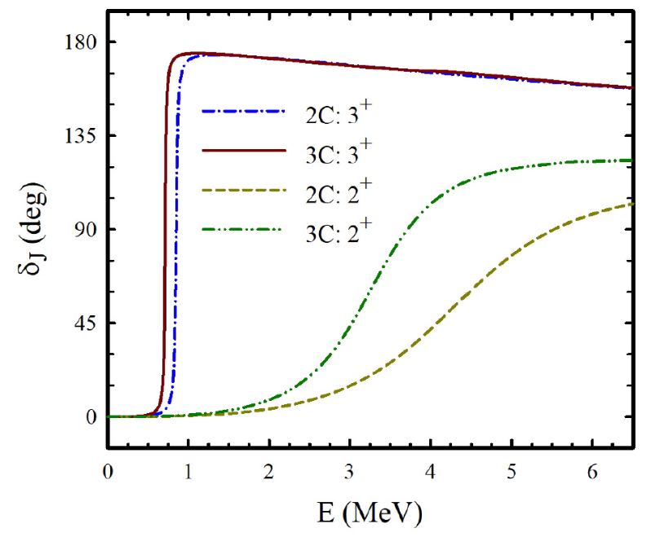

Рисунок 2.3 – Фазы рассеяния α + d состояний 2⁺ и 3⁺, полученные в двухкластерной (2C) и трехкластерной (3C) моделях

Рассмотрим теперь более детально, как же сильно эффекты кластерной поляризации, могут изменять и влиять на форму и геометрию ядер. Для этого нужно проанализировать корреляционные функции и среднеквадратичный радиус ядра (рисунки 2.4 - 2.6). В случае рассмотрение системы, состоящей из двух кластеров, волновая функция и плотность распределения, задаются следующим образом: - волновая функция относительного движения двух кластеров, зависящая от x (расстояния между кластерами). - (плотность распределения) - вероятность того, что два кластера находятся друг от друга на расстоянии x.
В случае трехкластерной системы, данная запись корреляционной функции основного состояния исследуемого ядра изменяется, принимая следующий вид:

(2.41)

- плотность распределения частиц в пространстве, где - волновая функция относительного движения (компоненты Фаддеева). Тем самым данная величина позволяет определить вероятность нахождения частицы в заданной точке. Далее нужно определить вид для среднеквадратичного радиуса:

(2.42)

где

В случае трехкластерной системы, среднеквадратичный радиус, представляет собой функцию расстояния от первой двухкластерной подсистемы до третьего вращающегося вокруг неё кластера (расстояния от центра масс двухкластерной системы до центра масс третьего кластера). Данные координаты, будут связаны с исходными координатами Якоби следующими выражениями:

Сама величина (корреляционная функция) является трехмерной величиной, поскольку у нас имеется один параметр , другой и величина P. В следствии чего данную величину нужно отображать в трехмерном измерении: по одной оси x, по другой оси y и по оси z отобразить , что даст некоторое распределение в пространстве. Также, эту трехмерную картинку можно спроектировать на плоскости и нарисовать горизонтали.

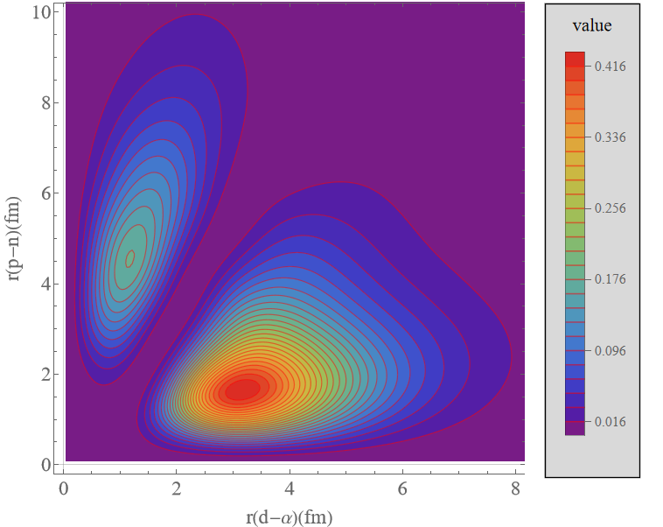

Рисунок 2.4 – Корреляционная функция основного состояния ядра ⁶Li, представленная в двумерном измерении

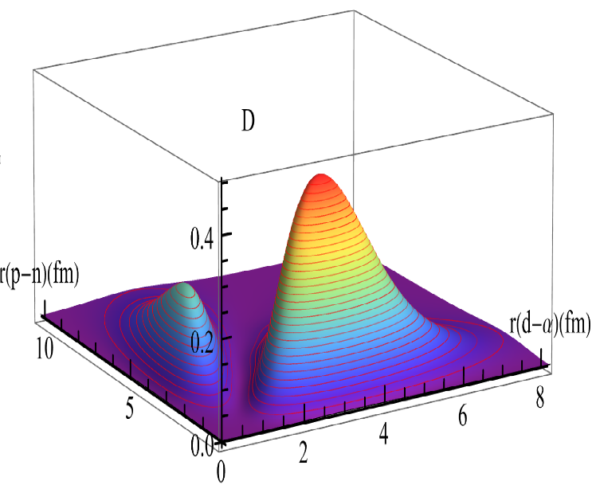

Рисунок 2.5 – Корреляционная функция основного состояния ядра ⁶Li, представленная в трехмерном измерении

Область красного цвета на рисунках 2.4 и 2.5 показывает, что с максимальной вероятностью (максимум корреляционной функции) можно найти нашу систему (основное состояние ядра ⁶Li) при кластерной конфигурации, когда расстояние между p - n будет равняется 1.91 фм и 1.03 фм для расстояния между d – α соответственно. Данная картина отображает природу рассматриваемого состояния и дает дополнительную информацию об устройстве волновой функции в данном состоянии. Представленные горизонтальные линии были отображены с определенным шагом, значение которого представлены справа. Чем гуще кольца, что отображаются на рисунке, тем быстрее изменяется нарисованная величина.
С помощью среднеквадратичного радиуса на рисунке 2.6, можно наглядно показать эффекты кластерной поляризации, за счет преобразования бинарной двухкластной подсистемы. Само преобразование определяется изменением эффективного размера двухкластерной подсистемы, дейтрона для первого случае и ⁵He для второго случая. Тем самым в рассматриваемой трехкластерной модели расстояние между p и n, что образуют дейтрон не являются жестко закрепленными в данном случае, в отличии от двухкластерной системы. За счет чего дейтрон может изменять свои размеры и форму, в зависимости от интенсивности воздействия на него третьего альфа-кластера. Данные изменения вызваны воздействием на двухкластерную систему ядра дейтрона приближением альфа-частицы в первом случае или приближением протона к ядру ⁵He во втором случае. Данное поведение ярко показывает, как поляризуется бинарная подсистема.

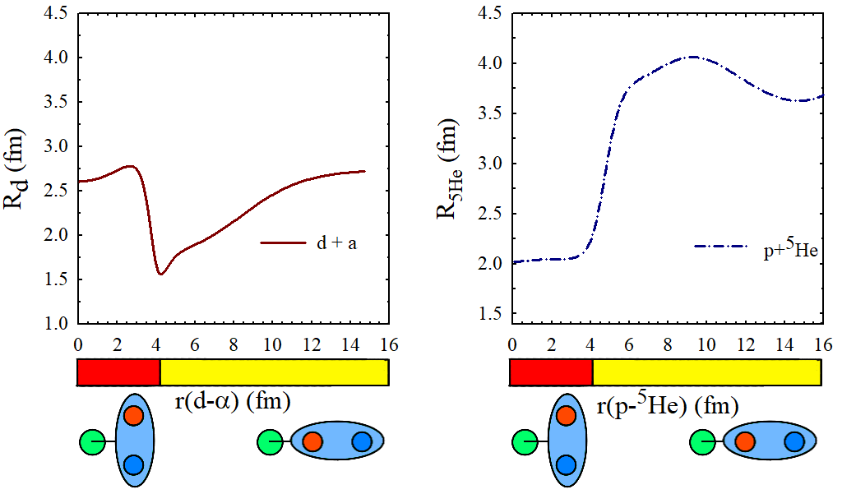

Рисунок 2.6 – Среднеквадратичный радиус для d – α и p - ⁵He, как визуализация эффекта кластерной поляризации

В следствии этого, наглядно можно увидеть, что воздействие альфа-частицы на дейтрон осуществляется непрерывно на довольно больших дистанциях (более 12 фм). Размер дейтрона значительно уменьшается, когда расстояние между дейтроном и альфа-частицей становится примерно 4 фм. При небольшом расстоянии между альфа-частицей и дейтроном последний приобретает нормальный размер (2.6 фм). В следствии этого на расстояниях от 2 до 4 фм для первого случая, действия нуклон-нуклонного притяжения между кластерами является более сильным и двухкластерная подсистема (дейтрон) сжимается. После этого на расстояниях от 4 фм и выше кулоновское взаимодействие начинает действовать сильнее чем ядерные силы и напротив растягивает дейтрон.
Полученные при проведении расчетов результаты были приведены в таблице 2.5, где данные о значениях массового R_{m}, протонного R_{p} и нейтронного R_{n} среднеквадратичных радиусов для основного состояния ядра ⁶Li, сравнивались как с имеющимися экспериментальными данными, так и с результатами полученными другими авторами из других моделей

Таблица 2.5 – Результаты по массовому R_{m}, протонному R_{p} и нейтронному R_{n} среднеквадратичным радиусам для основного состояния ядра ⁶Li, полученные путем использования АМГОБ и других моделей, а также данных из экспериментов

Среднеквадратичный радиус | АМГОБ | Horiuchi, Suzuki [93] | Arai et al  [94] | Csótó, Lovas [95] | Bayakhmetovet et al [28] | Эксп. [96] | Эксп. [97]
R_{m}, фм | 2.501 | 2.27 | 2.44 | - | 2.43 | 2.54±0.03 | 2.32±0.03
R_{p}, фм | 2.522 | 2.41 | 2.44 | 2.643 | 2.56 | 2.54±0.03 | 2.32±0.03
R_{n}, фм | 2.480 | - | 2.44 | - | - | 2.54±0.03 | 2.32±0.03

Как видно из сравнения полученных результатов, используемый в данных исследованиях АМГОБ показах хорошее соответствие как с результатами из других популярных методов, так и с имеющимися экспериментальными данными.
Далее обратим внимание на еще один результат, что был получен при исследовании связанного и резонансных состояний ядра ⁶Li, а именно то, как на эти состояния влияет интенсивность обменных сил u, используемого при проведении данных расчетов полу реалистичного нуклон-нуклонного ПМ (рисунок 2.7).

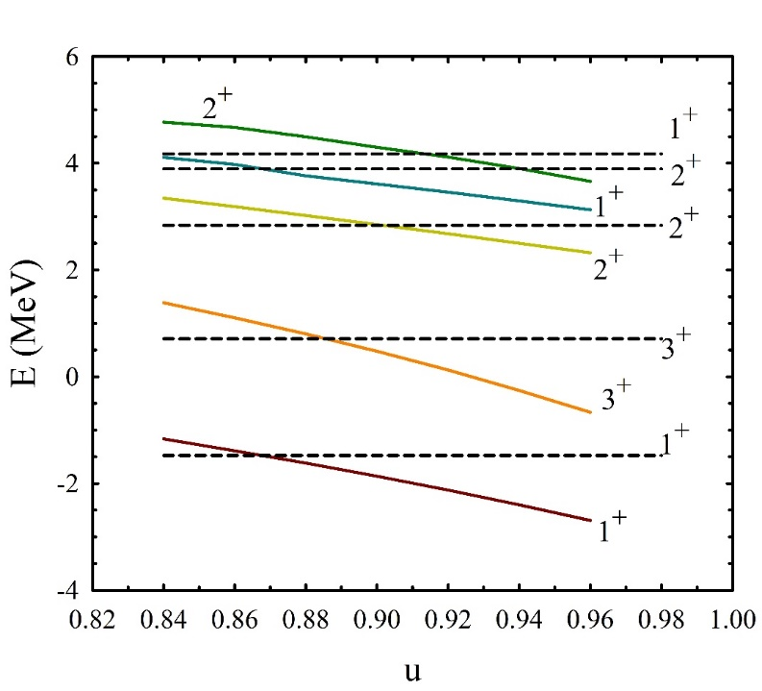

Рисунок 2.7 – Зависимость спектров связанного и резонансных состояний 1⁺, 2⁺, 3⁺ от интенсивности обменных сил u нуклон-нуклонного потенциала

Напомним, что ПМ содержит центральные и спин-орбитальные LS компоненты и воспроизводит энергию связи дейтрона (E_{d} = 2.02 МэВ).
Горизонтальные штриховые линии на приведенном графике указывают соответствующие экспериментальные энергии. Также, важно напомнить, что параметр u влияет только на четную составляющую ПМ и, таким образом, не изменяет внутреннюю энергию кластеров: ⁴He, d и t. Изменение параметра интенсивности обменных сил u приводит к незначительному изменению энергии ядра ³He, представленного в виде двухкластерной конфигурацией d + p, и изменяет взаимодействие между кластерами. Чем больше u (в диапазоне 0 < u ≤ 1), тем большим является притяжение между взаимодействующими кластерами, и наоборот. В следствии этого мы видим, что чем больше становится параметр u, тем меньше становится энергия связанного и резонансных состояний. Если же u станет больше значения 0.93, то резонансное состояние 3⁺ превратится уже в связанное состояние, что демонстрируется на графике.
Завершая рассмотрение низкоэнергетических состояний ядра ⁶Li положительной четности, разберем особо детально показавшее ранее себя наиболее ярко резонансное состояние 3⁺. Для этого рассмотрим его, уже беря в учет при расчетах как одноканальное (1C), так и двухканальное (2C) и трехканальное (3C) приближения. Полученные с этих расчетов результаты, представим в таблице 2.6.

Таблица 2.6 – Энергии E и ширины Г резонансного состояния 3⁺ ядра ⁶Li, полученные в различных приближениях

 | Каналы | E, МэВ | Г, кэВ
1С | ⁴He + d | 2.223 | 394.84
2С | ⁴He + d , ³He + t | 1.722 | 217.27
2С | ⁴He + d , ⁵He + p | 1.088 | 68.49
3С | ⁴He + d, ⁵He + p, ³He + t | 0.711 | 20.43

Приведенные в таблице 2.6 результаты показывают, как участие различных каналов может повлиять на энергию Е и ширину Г резонансного состояния 3⁺. Действительно, все три приведенных в данной таблице бинарных канала играют важную роль в формировании этого состояния, уменьшая энергию 3⁺ резонанса, полученную в одноканальном приближении, более чем на 1.5 МэВ. Также, закрытые бинарные каналы ⁵He + p, ³He + t в сочетании с открытым каналом ⁴He+d уменьшают ширину Г резонанса 3⁺ более чем в 18 раз с 395 кэВ до 20 кэВ. Показанные изменения в значениях энергии Е и ширины Г для 3⁺ резонанса демонстрируют довольно обширное влияние учета других бинарных каналов на его формирование.
Далее с рассмотрения низкоэнергетических состояний положительной четности, переходим к рассмотрению более высоковозбужденных состояний отрицательной четности ядра ⁶Li. Для этого на рисунках 2.8 и 2.9 построим фазы упругого ³He+t рассеяния, состояний 2⁻ и 3⁻, соответственно [98].

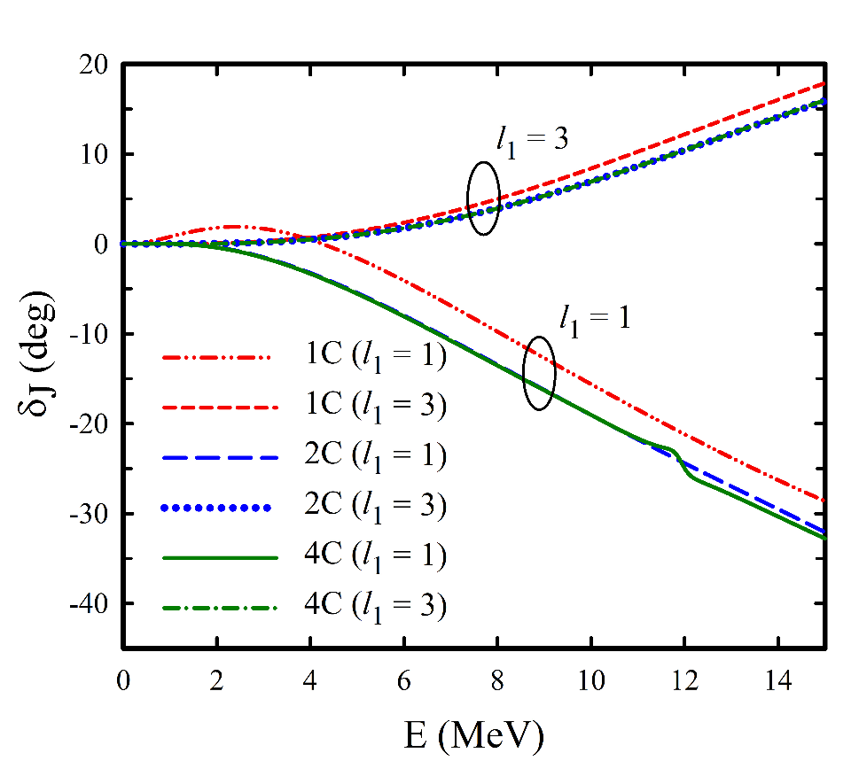

Рисунок 2.8 – Фазы рассеяния ³He+t состояния 2- рассчитанные для одноканального (1С), двухканального (2С) и четырехканального (4С) приближений с использованием АМГОБ и ПМ.

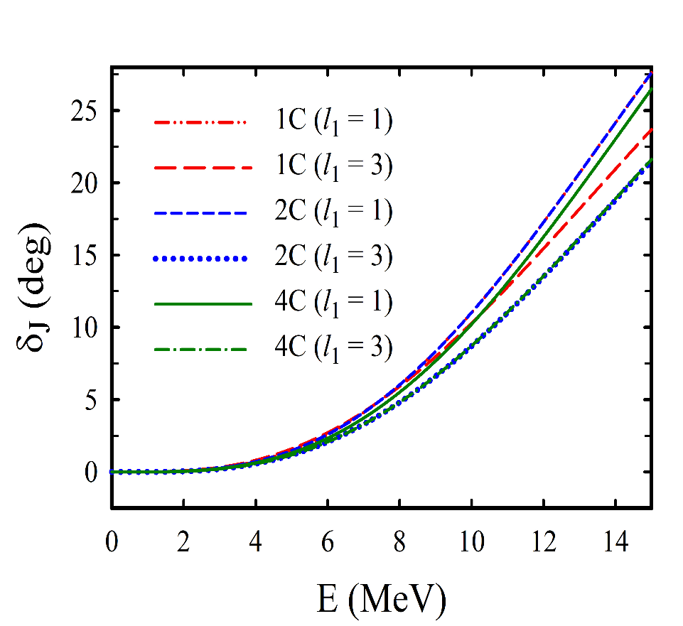

Рисунок 2.9 – Фазы рассеяния ³He+t состояния 3- рассчитанные для одноканального (1С), двухканального (2С) и четырехканального (4С) приближений с использованием АМГОБ и ПМ.

Приведенные в графиках фазы рассеяния состояний отрицательной четности 2- и 3⁻ для ³He + t были построенные с учетом одноканального (1С) – красные кривые, двухканального (2С) – синие кривые и четырехканального (4С) приближений, представленных в таблице 2.7.

Таблица 2.7 – Набор одноканального (1С), двухканального (2С) и четырехканального (4С) приближений

Каналы
1С | ³He + t;
2С | ⁴He + d, ³He + t
4С | ⁴He + d, ³He + t, ⁵He + p, ⁵Li + n;

Расчеты с участием приведенных в таблице 2.7 приближений, проводились с различными значениями парциального орбитального момента l₁, представляющего собой относительный орбитальный момент вращения ядра t вокруг ядра ³He. Полученные результаты с фаз рассеяния для 2⁻ и 3⁻ состояний продемонстрировали что для области энергии выше порога ³He + t наблюдается более слабая связь между бинарными каналами по сравнению с низколежащими состояниями положительной четности [99-108]. Это наглядно показывает поведение фаз упругого рассеяния ³He + t полученных в одноканальном приближении (1С), что лишь на немного отличается от фаз рассеяния, построенных с учетом двухканального (2С) и четырехканального (4С) приближений. Так, добавленные к ³He + t каналы: ⁴He + d, ⁵He + p, ⁵Li + n уменьшают лишь на немного его фазу рассеяния, в отличие от рассмотренного ранее состояния положительной четности 3⁺, где влияние новых каналов вносило более существенные изменения.
Все полученные в этой главе результаты приводят нас к заключению что кластерная поляризация оказывает огромное влияние на связанное и низколежащие резонансные состояния положительной чётности, в то время как на высоко лежащие резонансные состояния отрицательной четности она оказывает достаточно слабое воздействие.

3. ПАУЛЕВСКИЕ РЕЗОНАНСЫ В ЛЕГКИХ АТОМНЫХ ЯДРАХ

Рассмотренные в предыдущих главах свойства, явления и структуры ядер ⁶Li и ⁸Be, наглядно показали эффективность используемой методики расчетов и всего метода, в частности. Полученные данные из результатов проделанных расчетов и построенные с них фазы, сечения, волновые функции и т.д. показали также хорошую близость к имеющимся экспериментальным данным. В свою очередь, применения двухкластерной микроскопической модели МРГ для изучения структуры ядра ⁸Be, и трехкластерной микроскопической модели для исследования эффектов кластерной поляризации в ядре ⁶Li, помогли значительно расширить наши представления о природе данных ядер и взаимодействиях, происходящих в них. Однако, при стремлении расширить имеющиеся возможности по исследованию ядра и учете всё более и более реалистичных условий, мы в наших исследованиях, как и множество других исследователей, столкнулись с неожиданной и неявной на первый взгляд проблемой, обзору и решению которой и будет посвящена данная, заключительная глава. Стоит также сразу отметить, что проявление данной проблемы является закономерным исходом используемой нами при проведении исследований: модели и в свою очередь никак не свидетельствует о возможности допущения ошибок со стороны расчетов. Эта проблема является логичным и закономерным результатом использования более реалистичных условий, для описания волновых функций исследуемых кластеров в МРГ, о чём свидетельствует длинная и продолжительная история данной проблемы, что в дальнейшем в данной работе мы будем называть Паулевскими резонансами.

3.1 История паулевских резонансов
Проблема паулевских резонансов имеет долгую и интересную историю, что уходит своими корнями ко второй половине 20-го века. Так, данные резонансные проявления хоть и не были детально описаны, но уже встречались в работах Д.Р. Томсона и Я. Тана при исследовании системы α+d в 1969 году [109], в последующей работе данных авторов 1973 года [110], в работах Д. Слимента и Е. Шмидта 1974 [111], в работах Т. Канеко и С. Сайто 1975 года [112, 113] и многих других [114-120], вплоть до сегодняшних дней.
Впервые же причина возникновения данной проблемы была наглядно продемонстрирована и представлена в работе Валлисера и Флешбаха [114] 1983 года, при исследовании системы α + ¹⁶O в рамках одно-канального приближения МРГ. Особое внимание авторами в данной работе было уделено учету более реалистичных осцилляторных длин (частот) для внутренних волновых функций исследуемых кластеров: α и ¹⁶O. В обычном случае при проведении расчетов с использованием МРГ, для представления данной двухкластерной системы избиралось бы всего лишь одно конкретное значение осцилляторной длины для α и ¹⁶O. Однако в этой работе для более лучшего описания системы, ядра рассматриваемых кластеров α и ¹⁶O были определенны по-разному. Это позволило бы получить правильные среднеквадратичные радиусы для исследуемых кластеров. После чего, полученные авторами результаты были сопоставлены с результатами, полученными в случае выбора одинаковых осцилляторных длин. Отметим, также что при расчетах авторами было выделено движения центра масс и использовался одночастичный потенциал Вудса-Саконса. В результате авторами без учета кулоновских сил были построены две фазы рассеяния в интервале энергий до 30 МэВ, и воспроизводящие первое возбужденное состояние. При сопоставлении фаз рассеяния, сразу выделялось поведение фазы, описывающей систему с разными значениями оцилляторной длины, представленною на рисунке 3.1

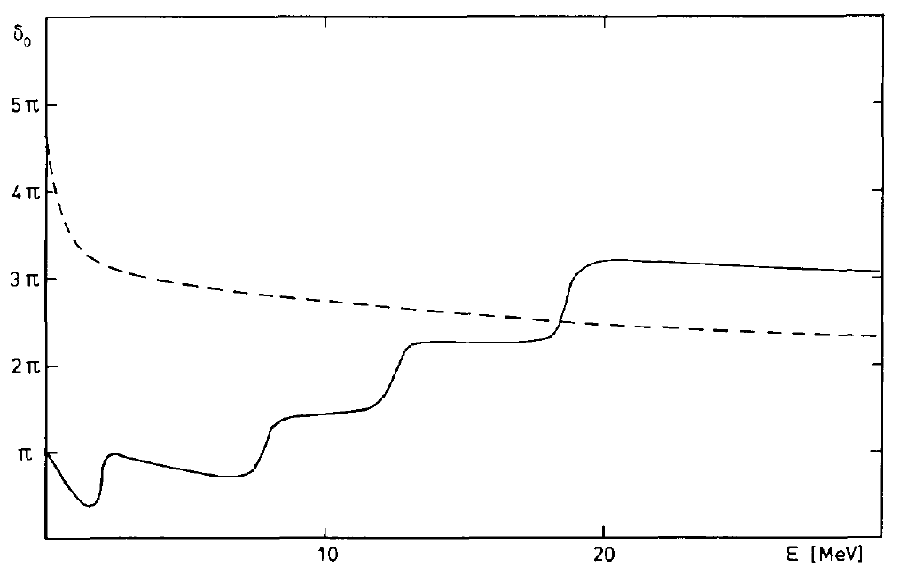

Рисунок 3.1 – Фазы рассеяния, рассчитанные с использованием МРГ для случаев: c одинаковыми осцилляторными длинами (пунктирная кривая) и с применением разных осцилляторных длин (сплошная кривая) [114]

Как можно заметить по данному рисунку, поведение фазы рассеяния, полученной при использовании различных осцилляторных длин, заметно отличается от поведения фазы, полученной при использовании стандартного подхода МРГ. Фаза рассеяния при не одинаковых значениях осцилляторной длины имеет ступенчатую форму и проявляет необъяснимо большое количество новых резонансов, что ранее никак авторами не наблюдались.
Данное событие стало первым описанным проявлением столь странного поведения фазы рассеяния и появления такого набора новых резонансов. Чуть позже в 1985 году те же авторы, совместно с Я. Таном провели еще одну серию расчетов по исследованию системы α + ¹⁶O что также показали наличие тех же странных резонансных проявлений на графиках фаз рассеяния. Также, именно в данной работе, эти резонансы были названы “паулевскими резонансами”. В других работах Я. Тана особо можно выделить исследования, посвященные рассмотрению системы N + ⁶Li [47]. В данной работе исследовались системы: n+⁶Li и p+⁶Li с использованием МРГ в одноканальном приближении, но с учетом более сложной внутренней волновой функции «гибких внутренних волновых функций», включающей в себя две трансляционно-инвариантные гауссовские функции. Такой выбор в работе был обоснован слабой связью в исследуемом ядре ⁶Li, из-за чего среднеквадратичный радиус данного ядра превышал даже среднеквадратичный радиус более тяжелого ядра ¹²C. Это и сподвигло авторов к решению что ранее используемой одной трансляционно-инвариантной волновой функции будет недостаточно, для описания поведения исследуемого ядра. В результате ими были рассчитаны фазы рассеяния n+⁶Li системы, где сплошная линия соответствует фазам рассеяния, полученным с применением 2-х гауссовских функций, а пунктирная – 1-ой гауссовской функции, представленные на рисунке 3.2.

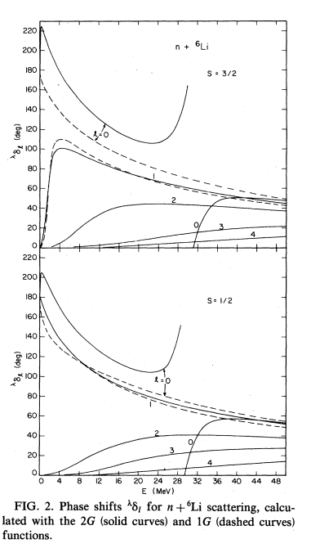

Рисунок 3.2 – Фазы рассеяния n + ⁶Li системы [47]

Показанные на рисунке 3.2 фазы рассеяния показывают заметные отличие в поведении резонансов для l = 0 состояния. Авторы статьи объяснили данное поведение проявлением в случае использование 2-х гауссовских функций паразитных резонансов, так они назвали пауливские резонансы, которые приводят к яркому разрыву сплошной кривой данной фазы и значительно затрудняют анализ резонансных состояний для l=0. Отличительной особенностью данной работы от прошлых работ по паулевскими резонансам, рассмотренным выше, является то что здесь, данные резонансы проявились по совершенно другой причине, чем в ранее рассмотренных работах. Это позволило значительно расширить ранее имеющиеся представления о природе появления данных резонансов. Также, проанализировав все последующие работы, где еще встречались паулевские резонансы, мы выделили те их названия, что наиболее часто использовались авторами этих работ, для их обозначения:
Pauli resonance (Eng ) - Паулевские резонансы (Рус.);
Spurious resonance (Eng ) – Ложные резонансы(Рус.);
Positive energy state (Eng ) – Положительно энергетическое состояние(Рус.);
Redundant state (Eng ) – Избыточное состояние(Рус.);
Данные название чаще всего встречаются в работах, где проявлялись эти резонансы.

3.2 Проявление паулевских резонансов в легких ядрах
Далее с истории Паулевских резонансов перейдем непосредственно к нашему случаю, а именно к моменту, когда уже в результатах нынешних исследований, проявились данные резонансы.
Во второй главе данной диссертационной работы нами уже был разобран случай рассмотрения ядра ⁶Li в виде двух трехкластерных конфигураций в методе АМГОБ, для исследования структуры ядра и проявляющихся эффектов кластерной поляризации внутри него. В ней при проведении расчетов и исследовании связанных и резонансных состояний ядра ⁶Li, мы также столкнулись с проявлением паулевских резонансов, представленных на рисунке 3.3.

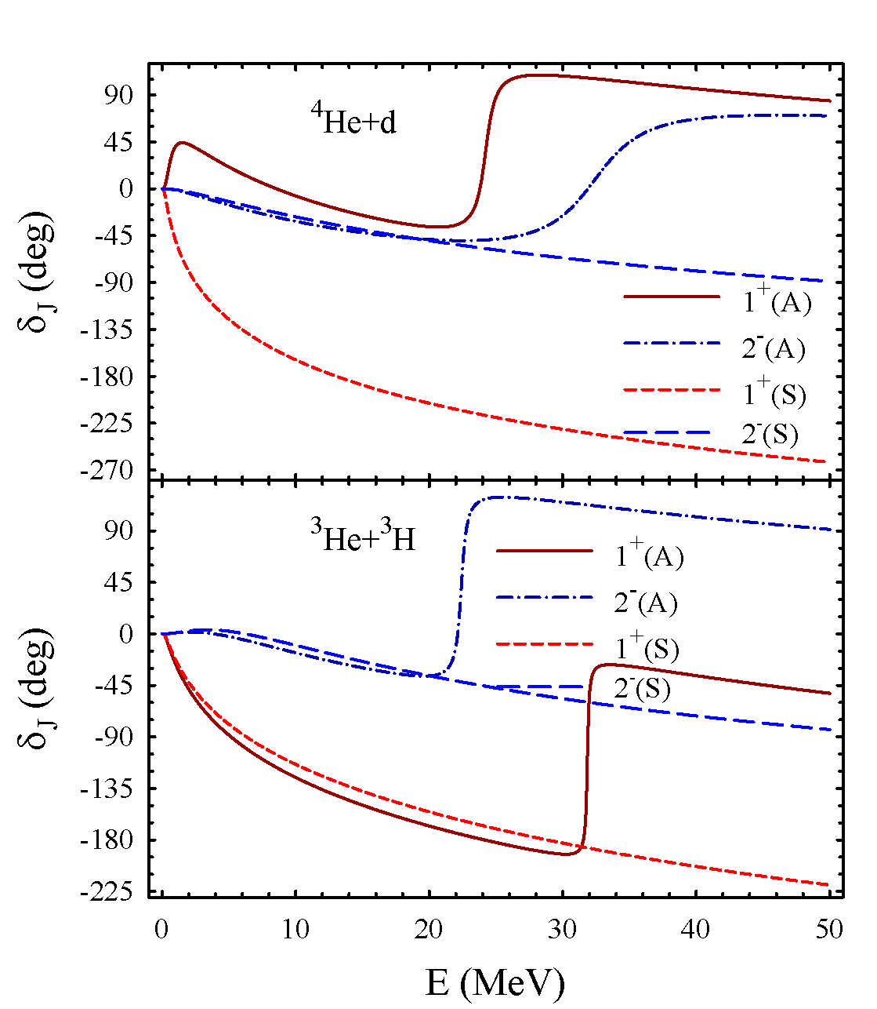

Рисунок 3.3 – Сдвиги фаз ⁴He+d и ³He+t рассеяния 1⁺ и 2⁻ состояний рассчитанные в стандартной (S) и реалистичной (A) моделях МРГ – АМГОБ

Полученные на рисунке 3.3, сдвиги фаз ⁴He+d и ³He+t рассеяния были получены с использованием как метода: АВМРГ – (S), который был также задействован для расчетов ядра ⁸Be в первой главе данной диссертации, так и его более реалистичной версии АМГОБ - (A), что использовалась уже во второй главе при исследовании ядра ⁶Li. Результаты же расчетов с использованием обоих методов были сравнены между собой и показали наиболее типичную картину проявления паулевских резонансов. В ней как можно сразу заметить из поведения фаз рассеяния, в районе низких энергий, в особенности для канала ³He+t, кривые результатов с обоих методов находятся довольно близко друг к другу. Однако ближе к 20 МэВ поведения фаз рассеяния, полученных с использованием более улучшенного метода МРГ резко изменяется, показывая наличие резонансов. Что значительно отличается от поведения фаз рассеяния, полученных через стандартную версию МРГ, где кривые являются монотонными функциями энергии и не показывают наличие каких-либо резонансов. Далее, можно заметить, что в каждом из описанных состояний метода АМГОБ, проявляется по одному паулевскому резонансу. Особенно здесь нужно отметить состояние 1⁺ канала ⁴He+d, где для метода АМГОБ образуются как паулевский резонанс при энергии E = 24.2 МэВ, так и резонанс формы при энергии E = 0.257 МэВ и ширине Г = 0.226. Своим появлением этот новый резонанс формы в данном конкретном случае обязан композиции из отталкивающего кулоновского и притягивающего ядерного взаимодействий в трехкластерной системе ⁴He+p+n, что создает благоприятные условия для возникновения такого низкоэнергетического резонанса. В наших опубликованных работах [99-108] было показано, что данное резонансное состояние в четырехканальном приближении может трансформироваться в связанное состояние. Все остальные же резонансы являясь более высокоэнергетическими, определяются как полностью паулевские резонансы, энергия и ширины которых зависят только от значения полного углового момента J. Своему появлению данные резонансы обязаны исходя из представленной картины методу АМГОБ, где ядро ⁶Li рассматривалось через две трехкластерные конфигурации:

(3.1)

Каждая трехкластерная конфигурация, позволяла исследовать три связанных бинарных канала. Таким образом, при использовании двух трехкластерных конфигураций, появляется возможность исследовать сразу шесть бинарных каналов. Данный подход позволял более детально исследовать внутренние структуры взаимодействующих кластеров, а также эффекты приводящие к изменению их формы и размеров, а также брать в учет псевдосвязанные состояния непрерывного спектра. Это в свою очередь позволяло реализовать используемые более реалистичные волновые функции для d = p + n и для ³He=d + p.
Такой подход близок к ранее упомянутой здесь работе Я. Тана и др. [47], где также паулевские резонансы проявились, когда была учтена более сложная внутренняя волновая функция, включающая гауссовские функции. Таким образом, рассмотрев историю данной проблемы и проанализировав различные случаи их проявления, можно сделать несколько выводов о том, чем же являются данные резонансы и какова причина их появления в данных результатах.
Начнем с основного. После проведения тщательного литературного обзора всей вышеприведенной литературы по паулевским резонансам и анализу полученных при проведении уже наших расчетов результатов, мы можем сделать первый вывод что, в классической версии МРГ где вид внутренних волновых функции взаимодействующих кластеров, берется из оболочечной модели и не включает в себе более подробное описание внутренней структуры взаимодействующих кластеров, проявления паулевских резонансов не наблюдается. Это хорошо можно увидеть из графиков фаз рассеяния, работ Валисера на рисунке 3.1, фаз рассеяния из работ Я. Тана на рисунке 3.2 и в представленных нами ранее результатов на рисунке 3.3. Во всех них мы отчетливо наблюдаем, что ненормальное поведение фаз рассеяние проявляется лишь в случае использования более улучшенной версии описания внутренней волновой функции кластеров. В стандартной же версии МРГ, кривые во всех результатах сохраняют свою привычную форму и поведение.
Далее анализируя все имеющиеся по паулевским резонансам на данный момент данные, мы не смогли найти ни одних реальных физических обоснований появления данных резонансов и также не обнаружили не единого их экспериментального подтверждения. В следствии этого делаем следующий вывод что, паулевские резонансы являются избыточными решениями уравнения МРГ и не отображают какую-либо реальную физическую природу. Они проявляются только в тех случаях, когда при использовании модели МРГ в расчетах, применяют более реалистичные условия для описания внутренней волновой функции исследуемых кластеров. Из рассмотренных работ и нашего случая, такими условиями могут быть:
1) учет 2-х и более разных значений осцилляторных радиусов для взаимодействующих кластеров; (из работ Валисера и остальных [114, 115])
2) использование при описании кластеров и их взаимодействия, более сложного вида волновой функции, рассматривающей взаимодействие кластеров друг с другом; (из работ Тана и нашего случая [116-118]).
Также было установлено что главной причиной появления данных резонансов является принцип запрета Паули, из-за чего в данной работе мы также, как и Валисер более склоняемся к использованию из всех возможных вариаций названия именно «Паулевские резонансы», подчеркивая тем самым принадлежность этих резонансов к принципу Паули.
Теперь, для более лучшего понимания всей сути сделанных выводов и рассмотрения паулевских резонансов более детально, установим в первую очередь точную классификацию как видов, обнаруживаемых нами и другими исследователями резонансов, так и различных, используемых версий МРГ.
Всего можно выделить три типа резонансов:
– Первый тип — это резонансы формы. Данные резонансы встречаются чаще всего в работах посвященных исследованию ядерной структуры. Создаются эти резонансы посредством действия центробежного и/или кулоновского барьера.
– Второй тип — это резонансы Фешбаха [121, 122]. Данные резонансные состояния создаются из связанных состояний в одном из каналов с более высокой энергией порога распада. Появляются в многоканальных системах при условии, что каналы имеют разные пороговые энергии. Для появления резонансов Фешбаха есть два необходимых условия. Составная система должна иметь, по меньшей мере, два канала с различными пороговыми энергиями, и в канале с большей пороговой энергией должно быть по меньшей мере одно связанное состояние, при условии, что этот канал рассматривается отдельно от канала с наименьшей пороговой энергией.
– Третий тип — это паулевские резонансы, появление которых не может быть объяснено двумя основными причинами появления резонансов, приведенными выше, что делает невозможным их отнесение к одному из первых двух типов резонансов. Их появление не связано с действием центробежного или кулоновского барьера, так как они могут проявится даже в состояниях с нулевым или очень малым значением углового момента, или требуют очень большого барьера. Также, они не могут быть объяснены как резонансы Фешбаха, в силу того что могут и наблюдаются как в многоканальных, так и в одноканальных случаях.
Далее проведя уже точную грань между использующимися версиями МРГ и видом их волновых функций, мы можем разделить их условно на три основных типа: стандартная версия МРГ, улучшенная версия МРГ и реалистичная модель МРГ.
Волновая функция стандартной версии МРГ будет иметь вид, привычной нам волновой функции двухкластерной системы, внутренние волновые функции взаимодействующих кластеров, которой, были определены из оболочечной модели [123].

(3.2)

Для улучшенной версии МРГ, общий вид волновой функции для двухкластерного разбиения примет следующую форму [123]:

(3.3)

где b₁≠ b₂ – различные значения осцилляторной длины.
Для реалистичной модели МРГ, волновая функция примет следующий вид [123]:

(3.4)

где , - решение двух-кластерного уравнения МРГ.
Теперь сделав данные разделения по всей имеющейся информации и построив классификацию как видов проявившихся резонансов, так и имеющихся методов МРГ, можно перейти к ответу на самый главный вопрос - Так чем же являются паулевские резонансы? И за счет чего они вообще проявляются?
Как было уже отмечено ранее, данный тип резонансов является избыточным решением уравнения МРГ и появляется в случаях более сложного описания внутренней структуры кластеров из-за действия принципа Паули. Данные резонансы не отображают физическую природу структуры ядра и искажают реальные физические величины, как: фазы рассеяния, сечения рассеяния и т.д. Для проведения расчетов, перепишем приведенные уравнения (3.2) и (3.4) в новом виде. По аналогии с первой главой где рассматривалась процедура решения стандартной версии МРГ, и со второй главой, с её более реалистичной версией – АМГОБ, преобразуем формулу для полной волновой функции в стандартной версии МРГ к следующему виду:

(3.5)

а полная волновая функция в реалистичной версии МРГ для системы примет следующий вид

(3.6)

где — является волновой функцией двухкластерной подсистемы

(3.7)

Напомним, что символом мы обозначаем те волновые функций, которые выбираются из многочастичной модели ядерных оболочек и не являются решениями соответствующего уравнения Шредингера. В связи с этим как упоминалось в первой главе данные функции могут быть построены как детерминанты Слэтера из одночастичных осцилляторных орбиталей. В то же время заглавными и строчными буквами мы определяем решения многочастичного уравнения Шредингера или соответствующего интегро-дифференциального уравнения Уилера [63].
Здесь мы используем схему сопряжения, когда полный спин является векторной суммой спинов кластеров, а полный орбитальный момент является векторной суммой орбитальных моментов обоих кластеров и и орбитального момента относительного движения кластеров .
В AMGOB двухкластерные (3.7) и трехкластерные (3.6) волновые функции представлены как

(3.8)

(3.9)

где — Гауссовская функция и – осцилляторная функция, и – осцилляторные радиусы [43]. Коэффициенты разложения и в уравнениях 3.8 и 3.9 здесь представлены как решения набора линейных алгебраических уравнений, выходящих из соответствующих уравнений Шрёдингера. Данную система уравнений для коэффициентов разложения можно представить в следующем виде:

(3.10)

данная система уравнений включает в себя также матричные элементы двухкластерного гамильтониана и единичный оператор (ядра нормировки) между кластерными гауссовскими функциями

(3.11)

В свою очередь система уравнений для коэффициентов разложения может быть представлена в виде [123]:

(3.12)

включающей в себя матричные элементы трехкластерного гамильтониана и единичного оператора между кластерными осцилляторными функциями

(3.13)

Также в данных расчетах мы будем использовать еще один осцилляторный базис

(3.14)

для расширения волновых функций двухкластерных систем в стандартной версии МРГ (3.5). Также, очевидно, что волновые функции являются частным случаем волновых функций , когда второй кластер имеет наиболее компактную форму.
Теперь рассмотрим воздействие оператора антисимметризации на нормализующие свойства волновых функций, на примере только что представленных, волновых функций (3.13) и (3.14). В них каждая функция справа от оператора антисимметризации нормируется на единицу. Однако в общем своем случае антисимметричные функции не нормированы на единицу, как можно будет увидеть ниже. Интеграл перекрытия отклоняется от единицы, когда квантовое число n мало, или, другими словами, когда расстояние между кластерами мало. Оператор антисимметризации делает интеграл перекрытия больше единицы или меньше, а в некоторых случаях и во все он сводит значение близко к нулю. Несомненно, эти свойства оператора антисимметризации необходимо учитывать при решении уравнений. (3.12).
Появление матрицы в уравнении (3.12) указывает на то, что оциллятоный базис (3.13) не ортонормирован, несмотря на то что все функции справа от оператора антисимметризации в уравнении (3.13) нормированы на единицу в соответствующей части координатного пространства. Данная матрица играет важную роль в кластерных моделях, отражая действие принципа Паули на систему. Если пренебречь полной антисимметризацией, поставив =1, то мы получим единичную матрицу . Когда эффекты принципа Паули малы, то диагональные матричные элементы близки к единице, а недиагональные матричные элементы стремятся к нулю. Такое поведение матричных элементов наблюдается при больших значениях и . Данная область квантовых чисел и соответствует большим расстояниям между кластерами и, таким образом, называется асимптотической областью.
В стандартном версии МРГ матрица является диагональной для двух s -кластеров, так как орбитальные моменты первого и второго кластеров L₁=L₂=0. В реалистичной версии МРГ, как будет показано ниже, матрица не является диагональной. Однако наибольшие элементы матрицы расположены на главной диагонали матрицы.
Стоит отметить, что волновые функции , полученные при решении системы уравнений (3.12), нормируются по условиям [123]

(3.15)

для состояний дискретного спектра и

(3.16)

для состояний непрерывного спектра. Важным следствием данных уравнений является то, что величина 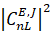не определяет вклад осцилляторных функций в нормировку связанных или состояний непрерывного спектра.
Для решения системы уравнений (3.12) для конечного числа базисных функций (n = 0, 1, 2, …, N₀-1) необходимо в первую очередь проанализировать матрицу содержит ли она избыточные состояния, которые можно классифицировать как запрещённые принципом Паули состояния. Для этой цели обычно используется процедура диагонализации. Она дает собственные значения Λ_{α} (α = 1, 2, ..., N_{O}) и соответствующие собственные функции матрицы . Собственные состояния с Λ_{α} = 0 называются запрещенными состояниями Паули и должны быть удалены из пространства. Собственные состояния с малыми значениями Λ_{α} называются частично или почти запрещенными состояниями. Собственные же состояния с Λ_{α} = 1 не подвержены влиянию антисимметризации. Также матрица может иметь собственные значения с Λ_{α} > 1, называются они сверхразрешенными состояниями.
На самом деле в нашем расположении имеется два отличающихся друг от друга дискретных представления уравнения Шрёдингера. Первым является n представление что формируется осцилляторным базисом. Второе обозначим как α представление что формируется собственными значениями матрицы ядра нормировки. Также, оба данных представления связаны с ортогональной матрицей .
В α представлении набор уравнений (3.12) примет следующий вид [123]:

(3.17)

где Если рассматриваемая кластерная система не содержит запрещенных состояний Паули, то можно использовать набор уравнений (3.12) или (3.17), оба множества дают один и тот же спектр, но разные волновые функции. Необходимо использовать набор уравнений (3.17), когда существует одно или несколько запрещенных состояний Паули.
Для изучения эффектов принципа Паули мы проанализируем матрицу ядра нормировки . Мы также проанализируем собственные значения и собственные функции матрицы. Рассмотрим некоторые из свойств оператора антисимметризации , что уже был описан в первой главе данной диссертации. Во-первых, этот оператор, делает многочастичную функцию полностью антисимметричной по отношению к перестановке любой пары частиц или же аннигилирует её, означая что такая волновая функция не может быть антисимметричной. Как правило, такой тип функций описывает многочастичные системы, когда более четырех нуклонов занимают одну и ту же одночастичную орбиталь. В таком случае считается что принцип Паули делает такую функцию запрещенной. Во-вторых, оператор антисимметризации существенно влияет на нормализующие свойства многочастичных функций. Как пример, если возьмем произвольную многочастичную волновую функцию

(3.18)

применяя к ней оператор антисимметризации , получаем

(3.19)

где — антисимметричная волновая функция. В таком случае при применении оператора антисимметризации к волновой функции, которая нормирована на единицу , перекрытие результирующей антисимметричной волновой функции может быть меньше единицы, больше единицы или даже очень мало. Таким образом, образуя следующие типы возможных состояний:
Λ = 0 – запрещенное принципом Паули состояние;
Λ ≈ 0 – почти запрещенное принципом Паули состояние;
0 < Λ < 1 – частично запрещенное принципом Паули состояние;
Λ > 1 – сверх разрешенное принципом Паули состояние;
Λ = 1, разрешенное состояние, без действия на него принципа Паули.
Рассмотренные здесь два свойства оператора антисимметризации оказывают большое влияние как на структуру уравнений для многокластерных систем, так и на явный вид и, интерпретацию полученных решений, некоторые и приводят к появлению паулевских резонансов. Однако перед тем, как углубится в механику их появления, для достоверности проведем еще несколько серий расчетов и проверим, проявят ли себя паулевские резонансы в других ядерных системах, помимо тех, которые мы уже только что рассмотрели. Это позволит нам собрать больше достоверных данных о них и найти интересующие нас закономерности, характеризующие данные проявления. Для этого рассмотрим уже более подробно набор легких ядер и их доминирующие трехкластерных кластерные конфигурации, а также учитываемые в расчетах двухкластерных каналы:

(3.20)

В них, мы будем рассматривать ядра: d, t, ³He, ⁶Li, ⁸Be как связанные состояния в каналах: d = p + n, t = d + n, ³He = d + p, ⁶Li = α + d, ⁸Be = α + α, соответственно. Такое ограничение имеет отношение к физической реальности для выбранных ядер и делает наш анализ более прозрачным. Используем также для их описания более реалистичный вид внутренних волновых функций, учитывающих их двухкластерную структуру. Для проведения расчетов был использован уже известный из прошлых глав данной диссертационной работы нуклон-нуклонный потенциал Миннесоты. Исследовать планируется как рассеяния кластеров s-оболочки, куда входят: n, d, t, ³He и ⁴He, на кластеры s-оболочки, так и на кластеры p-оболочки, с входящими в неё ядрами: ⁶Li и ⁸Be. Всю необходимую, первичную информацию по проведенным расчетам, а также сведения об используемых кластерных конфигурациях представим в таблице 3.1.
Указанные в таблице 3.1 величины осцилляторного радиуса b были выбраны, чтобы свести к минимуму пороговую энергию трехкластерной системы. В свою очередь, значения для обменного параметра u потенциала Миннесоты выбирались для воспроизведения энергии основного состояния составного ядра, рассчитанной по самому низкому двух- или трехчастичному порогу.
За исключением ядра ⁶Li, все ядра, представленные в таблице 3.1, рассматривались и имели только одну трехкластерную конфигурацию (3С). Для ⁶Li, рассмотренного во второй главе при исследовании эффектов кластерной поляризации и его структуры нами были использованы сразу две трехкластерные конфигурации (1). Беря в учет трехкластерную конфигурацию: ⁴He+p+n мы рассматриваем доминирующий бинарный канал ⁴He+d и описываем дейтрон d как систему состоящую из двух частиц: p+n.

Таблица 3.1 – Исследуемые ядра в трехкластерных (3С) и в двухкластерных конфигурациях (2C), а также их расчетные параметры: b – осцилляторный радиус, u – обменный параметр потенциала Миннесоты

Ядро | 3С | 2С (бинарный канал) | u | b, фм
⁶Li | ⁴He+p+n  d+p+t | ⁴He+d  ³He+t | 0.863 | 1.285
⁷Li | ⁴He+d+n | ⁶Li+n  ⁴He+t | 0.956 | 1.311
⁸Be | ⁴He+d+d | ⁶Li+d | 0.956 | 1.311
⁹Be | ⁴He+t+d | ⁶Li+t  ⁷Li+d | 0.950 | 1.285
¹⁰B | ⁴He+⁴He+d | ⁸Be+d  ⁶Li+⁴He | 0.900 | 1.298

При рассмотрении второй трехкластерной конфигурации: d+p+t, доминирующим является второй бинарный канал: ³He+t. Беря его в учет мы можем дать описание ядру ³He как двухкластерной структуре: d+p, что является менее связанным, чем ядро трития t. Также, стоит уточнить, что в данных расчетах мы не учитываем и не рассматриваем возможную, альтернативную трехкластерную конфигурацию ³He + d + n, так как конфигурация d + p + t уже предполагает более реалистичное описание бинарного канала t + ³He.
Для проведения расчетов нами были использованы 4 гауссовских функции при описании двухкластерных подсистем и получении их энергий с волновыми функциями и порядка 100 осцилляторных функций для описания взаимодействия третьего кластера с двухкластерной подсистемой. Выбранного количества осцилляторных функций было вполне достаточно для получения как энергий, связанных состояния составных ядер, так и для нахождения их параметров рассеяния с приемлемой точностью. В добавок к этому, отметим, что все проводившиеся расчеты по исследованию паулевских резонансов выполнялись только в одноканальном приближении и не брали в учет рассмотрение многоканального случая, оставив данную тему уже для будущих исследований. В связи с этим, все выбранные кластеры s и p-оболочки будут также иметь нулевое значение внутренних орбитальных моментов L₁ = L₂ = 0. Что приведет к тому, что полный орбитальный момент L будет совпадать с орбитальным моментом относительного движения взаимодействующих кластеров. Также, при проведении расчетов не рассматривалась в рамках нашей модели смесь состояний, включающих различные значения полного орбитального момента L и полного спина S, что делает их лишь дополнительными квантовыми числами к полному угловому моменту J и его четности π, рассматриваемой составной системы.
Помимо случаев проявления в двухкластероной системе единичных паулевских резонансов (рисунок 3.3), мы также заметили проявление двух и более паулевских резонансов. Представленные на рисунке 3.4 фазы рассеяния ⁶Li + ⁴He полученные посредством расчета трехкластерной конфигурации ⁴He + ⁴He + d, отчетливо демонстрирует наличие в данной двухкластерной системе сразу двух паулевских резонансов в энергетическом интервале 10 ≤ E ≤ 45МэВ для каждого рассматриваемого состояния как положительной, так и отрицательной четности: 0⁻, 1⁺, 2⁺, 4–.
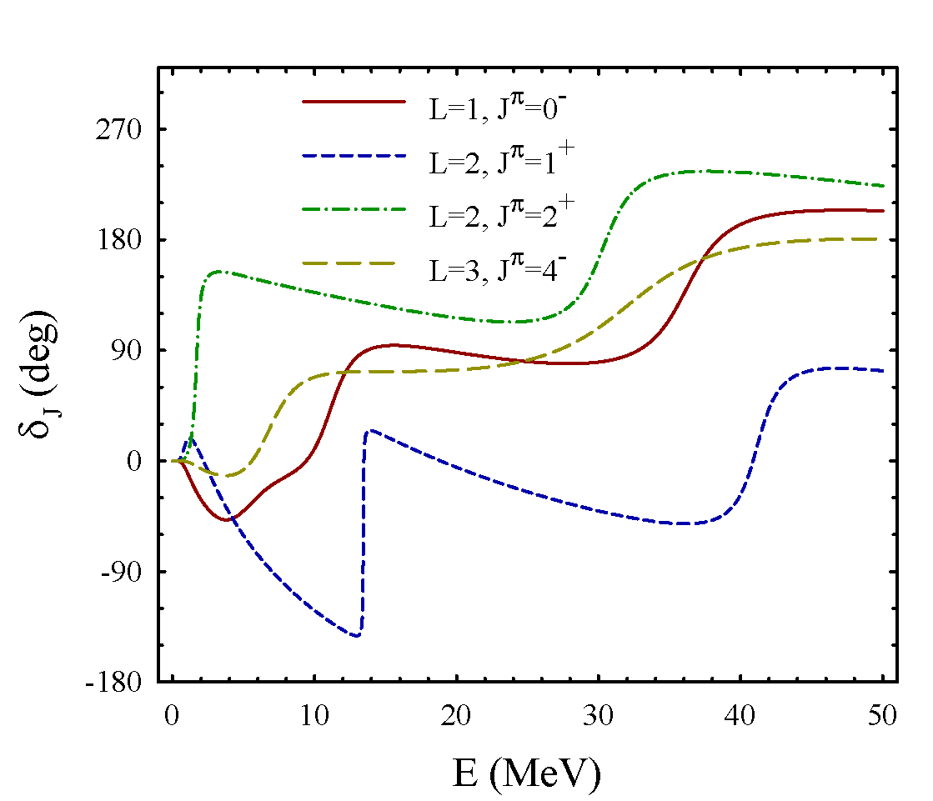

Рисунок 3.4 – Фазы упругого рассеяния ⁶Li + ⁴He как функций от энергии E. Конфигурация ⁴He + ⁴He + d

Также, на графике можно заметить довольно стремительный рост фазы 1⁺ состояния, указывающий на наличие очень узкого резонанса Г = 56 кэВ, что значительно уже по сравнению с остальными более широкими паулевскими резонансами.
Далее, рассмотрим влияние нуклон-нуклонного потенциала Миннесоты, а именно его центральной части на энергию E и ширину Г проявившихся паулевских резонансов и энергию E_{GS} основного состояния системы. Для этого приведем здесь результаты по ядру ⁷Li состояния 3/2⁻, что рассматривалось в виде двухкластерной системы ⁴He + t на рисунке 3.5.
Изменим величину обменного параметра u, нуклон-нуклонного потенциала Миннесоты и рассмотрим, как в ответ на это поведут себя энергия и ширина паулевского резонанса. Поскольку данный параметр влияет на нуклон-нуклонное и кластер-кластерное взаимодействие в нечетных состояниях, для рассматриваемого состояние 3/2⁻, изменения параметра u должно показать заметные изменения. Так, чем меньше будет обменный параметр u, тем меньше должно стать меж кластерное взаимодействие. И напротив, когда параметр u приближается к единице, взаимодействие кластеров должно также увеличится.
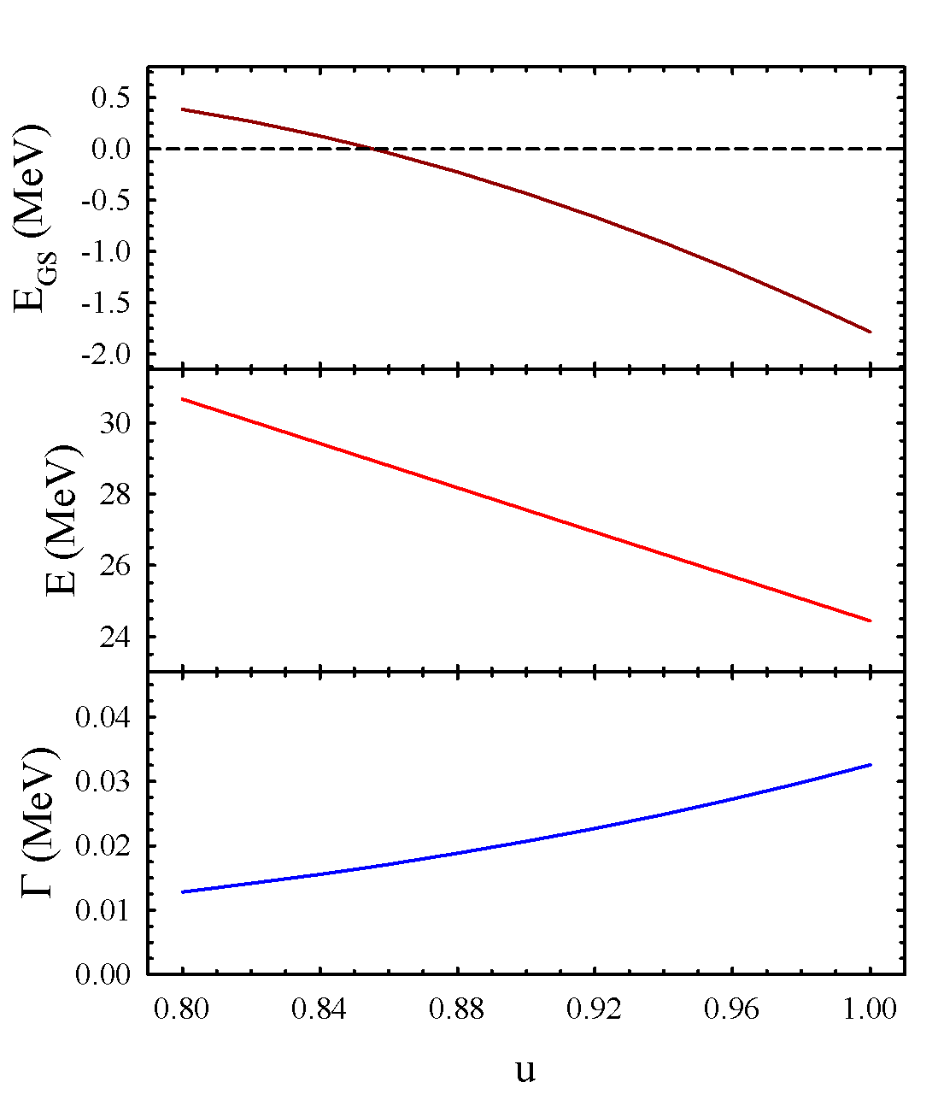
Рисунок 3.5 – Зависимость энергии E и ширины Г паулевского резонанса, а также энергии основного состояния ядра ⁶Li состояния 3/2⁻ (⁴He+t) от вариации обменного параметра u потенциала Миннесоты

В результате на графиках, представленных на рисунке 3.5, можно увидеть, что обменный параметр u значительно изменяет энергию основного состояния. Вместе с этим, когда величина u <0.86, в ядре ⁷Li перестает существовать связанное состояние. Далее, изменяя параметр u в пределах от 0.86 до 1, можно заметить ощутимое изменение энергии основного состояния ядра с -0.038 до -1.78 МэВ. При этом варьируя значения обменного параметра с 0.8 до 1, мы также наблюдаем за резким уменьшением энергии паулевского резонанса с 30.67 до 24.44 МэВ. Ширина же паулевского резонанса изменяется в пределах от 13 до 33 кэВ. Данный рост является довольно необычным явлением присущим для паулевских резонансов, так как в случае резонансов формы, при том же увеличении обменного параметра u, как и энергия E, так и ширина Г продолжали бы уменьшатся. В случае же паулевских резонансов мы наблюдаем уменьшение энергии Е, но и в то же время увеличение ширины Г. Полученные результаты наглядно показывают, насколько сильно могут изменится энергия и ширина паулевского резонанса, при изменении величины обменного параметра u выбранного потенциала Миннесоты.
Далее, рассмотрим случай рассеяния в трехкластерной модели ⁷Li → α + t с построением графиков фаз рассеяния на рисунке 3.6.
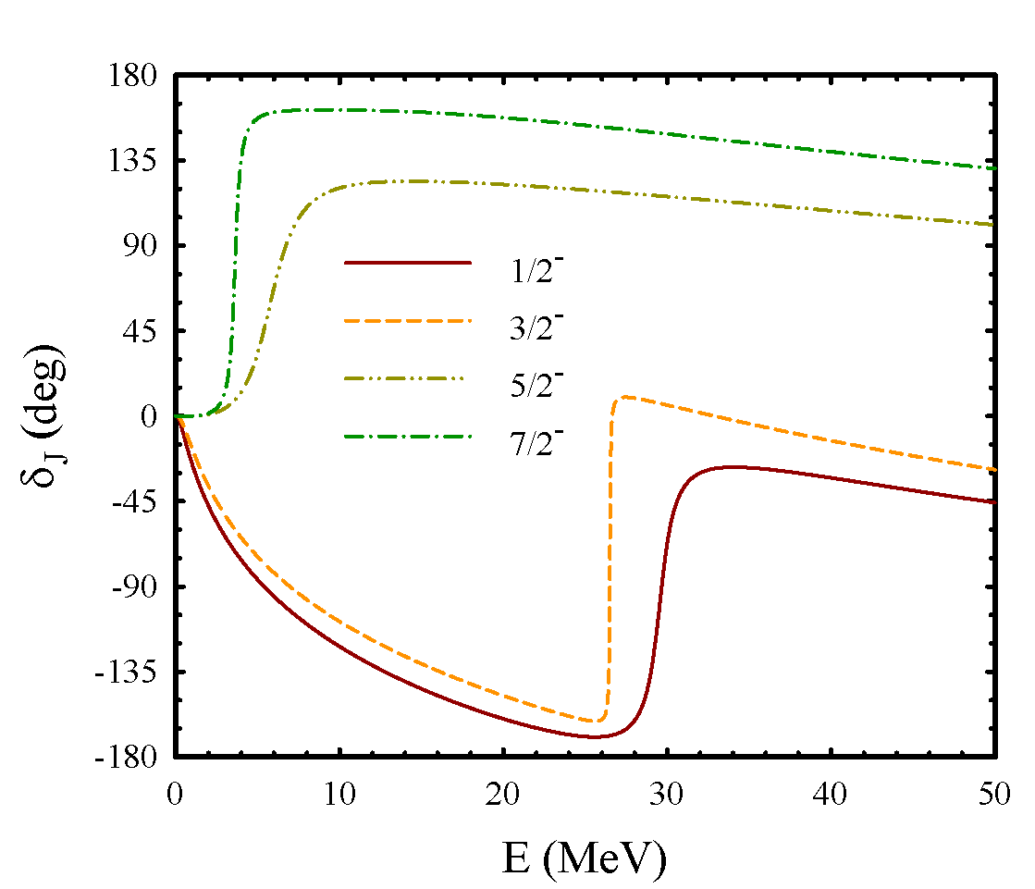

Рисунок 3.6 – Фазы рассеяния ⁴He+t, рассчитанные для состояний: 1/2⁻, 3/2⁻, 5/2, 7/2⁻ в реалистичной модели АМГОБ

Полученные фазы рассеяния для ядерной конфигурации ⁷Li → α + t представляют собой типичную или даже наглядную картину проявления паулевских резонансов, ярко выраженных для состояний отрицательной четности: 1/2⁻, 3/2⁻. Данные резонансы как и все предыдущие в основном появляются при энергиях свыше 10 МэВ. При этом 1/2⁻ резонанс является более широким в сравнении с 3/2⁻ резонансом, что по полученным данным является более узким. В районе же низких энергий, мы можем наблюдать только резонансы формы 5/2⁻ и 7/2⁻. В данном случае для ⁷Li → α + t отрицательной четности, нами было обнаружено два паулевских резонанса. Продолжая наш анализ, теперь убедимся в том что данные паулевские резонансы являются нежелательными проявлениями для данной ядерной конфигурации ⁷Li → α + t лишь при использовании МРГ учитывающей более реалистичные условия для внутренних волновых функций взаимодействующих кластеров. Для этого проведем еще серию расчетов с данной конфигурацией, но уже в стандартном двухкластерном приближении МРГ. После чего сравним по отдельности фазы для каждого из состояний, где был найден паулевский резонанс с фазами, полученными через стандартный МРГ (рисунок 3.7).

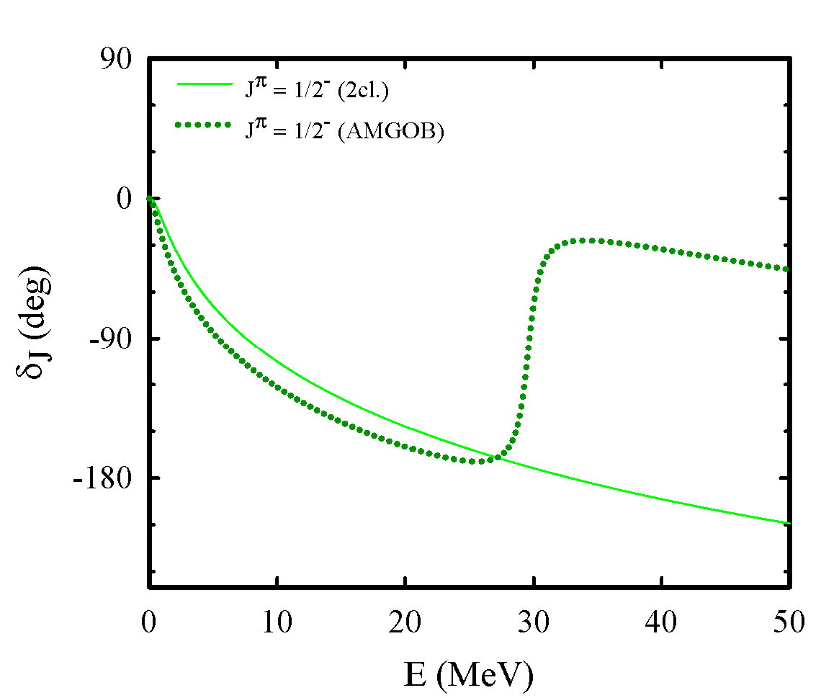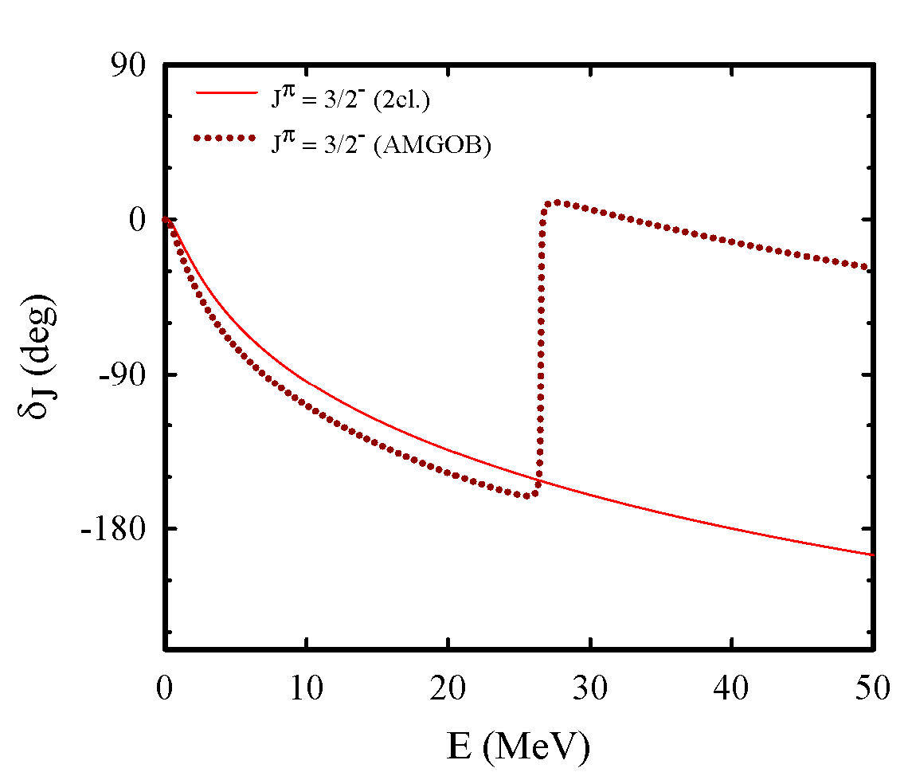

Рисунок 3.7 – Фазы рассеяния ⁴He+t, рассчитанные для состояний: 1/2⁻ и 3/2⁻ в стандартной МРГ и реалистичной модели АМГОБ

Построив фазы рассеяния в стандартном приближении МРГ и сравнив их с фазами из АМГОБ, мы подтверждаем ранее сделанные выводы, относительно причин проявления паулевских резонансов на собственных примерах. Как можно заметить для состояний 1/2⁻ и 3/2⁻ в стандартной версии МРГ не наблюдались и признаки на паулевские резонансы. Продолжая наш анализ повторим весь порядок действий уже для состояний положительной четности, где также проявляются паулевские резонансы (рисунок 3.8).
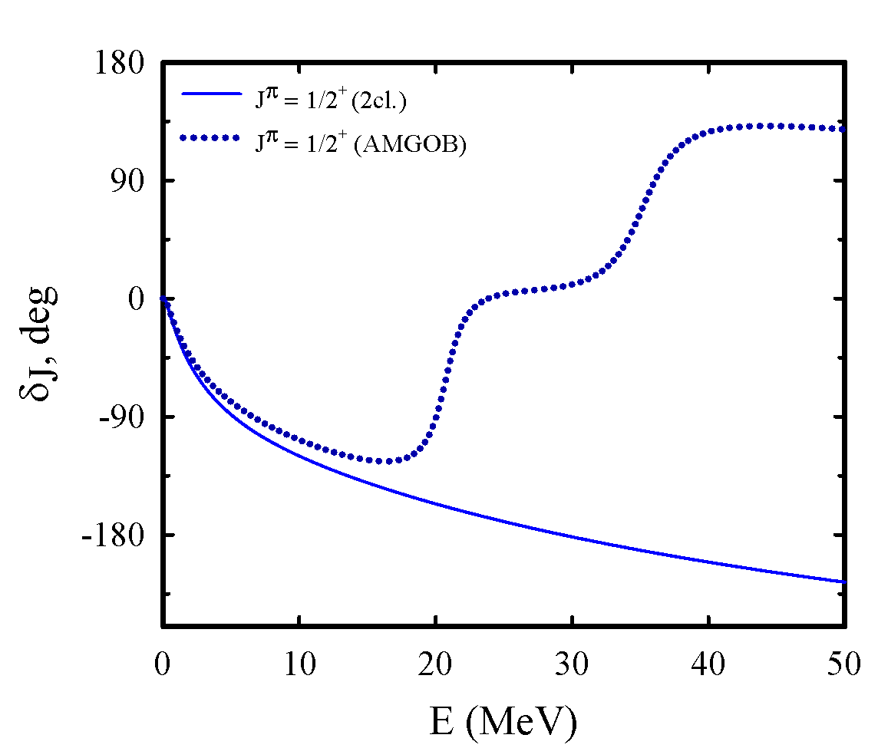

Рисунок 3.8 – Фазы рассеяния ⁴He + t состояния 1/2⁺ рассчитанные в стандартной и реалистичной версиях МРГ.

Здесь для результатов, полученных через АМГОБ у нас наблюдаются уже два паулевских резонанса в районе 20 и 34 МэВ соответственно. В то же время как при стандартном МРГ проявление подобных резонансов в данном интервале энергий до 50 МэВ, отсутствует.
Проверив ранее сделанное утверждение что паулевские резонансы появляются в случае использования при описании кластеров и их взаимодействия друг с другом, более сложного вида внутренней волновой функции кластеров, мы плавно переходим к проверке и второго утверждения о использовании разных значений осцилляторных радиусов для разных кластеров. К счастью, используемый нами метод позволяет это сделать. Для этого при разложении волновой функции дейтрона вместо привычных 4 гауссовских функций, нам нужно выбрать только одну и подобрать определенное значение параметра b₀, чтобы минимизировать энергию связанного состояния дейтрона d. Подходящее оптимальное значение было уже найдено при выполнении прошлых пунктов данной диссертационной работы и равняется b₀ = 1.512 фм. Перейдем далее к рассмотрению ядра ⁶Li и двухкластерной конфигурации ⁴He+d, с учетом применения уже как стандартной (S), так и улучшенной (I) и реалистичной (A) версии МРГ (рисунок 3.9).
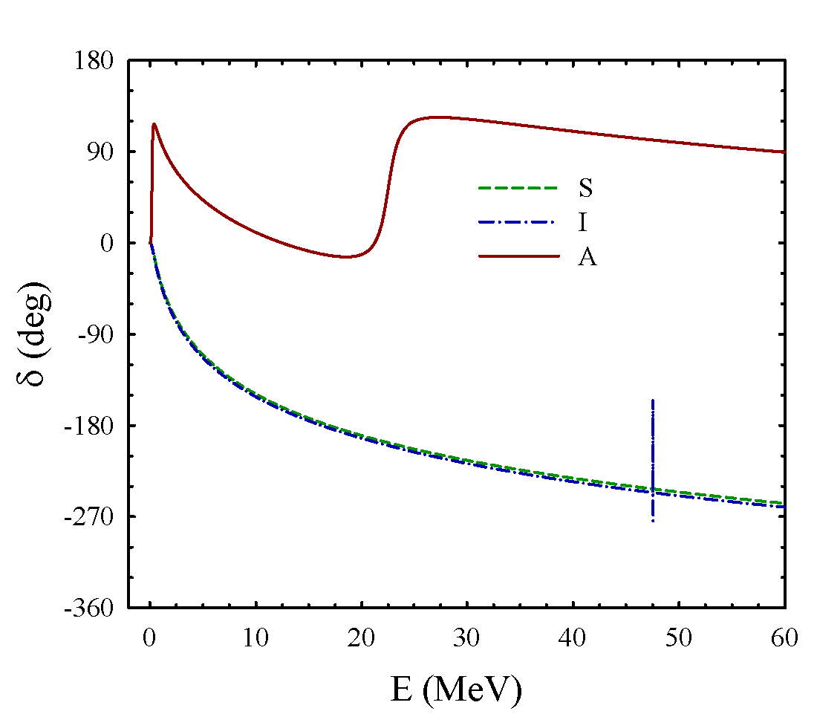

Рисунок 3.9 – Фаза упругого рассеяния ⁴He + d (1⁺), полученные в трех различных версиях МРГ

Представленные на рисунке 3.9 результаты в виде набора фаз рассеяния, были получены при значении обменного параметра ПМ равном u =1, для локализации паулевских резонансов в пределах 50 МэВ. Здесь, как можно увидеть по поведению фаз рассеяния, для стандартной версии МРГ (S) паулевские резонансы не наблюдаются. В то время как для улучшенной (I) и реалистичной (A) моделей МРГ демонстрируется проявление одного паулевского резонанса. Для улучшенной версии МРГ энергия и ширина паулевского резонанса расположены в области E_{I} = 47.55 МэВ, Г_{I} = 0.001 МэВ. В свою очередь более реалистичная модель, значительно их меняет на E_{A} = 22.49 МэВ, Г_{A} = 1.718 МэВ, свидетельствуя о значительном вкладе в их структуру действия, оказываемого внутренней волновой функцией дейтрона.
Завершив расчеты состояний непрерывного спектра по всем указанным конфигурациям (3.20) соберем все основные параметры о них в одну таблицу 3.2.

Таблица 3.2 – Параметры паулевских резонансов исследуемых легких ядер

Ядро | Бинарный канал | L | S | J^{π} | E, МэВ | Г, МэВ
⁶Li | ⁴He+d  ³He+t | 0  1  0  1 | 1  1  1  1 | 1⁺  2⁻  1⁺  2⁻ | 24.218  32.370  31.844  22.403 | 1.165  6.755  0.209  0.618
⁷Li | ⁴He+t  ⁶Li+n | 1  1  0  0  0  0 | 1/2  1/2  1/2  1/2  1/2  3/2 | 1/2⁻  3/2⁻  1/2⁺  1/2⁺  1/2⁺  3/2⁺ | 29.002  25.810  20.148  34.444  12.863  18.895 | 2.144  0.027  2.589  4.702  3.332  0.196
⁸Be | ⁶Li+d | 0  0  0  0  1  1  1  1  1 | 0  1  1  2  0  1  1  2  2 | 0⁺  1⁺  1⁺  2⁺  1⁻  2⁻  2⁻  3⁻  2⁻ | 17.233  14.989  25.724  20.656  18.253  45.555  18.523  18.531  20.981 | 3.553  1.011  4.628  0.008  0.058  6.097  0.008  0.013  0.402
⁹Be | ⁷Li+d | 1  0  0 | 1/2  1/2  1/2 | 1/2⁻  1/2⁺  1/2⁺ | 13.733  15.717  27.958 | 1.003  5.796  1.836
¹⁰B | ⁶Li+⁴He | 1  1  1  1  0  0 | 1  1  1  1  1  1 | 0⁻  0⁻  1⁻  1⁻  1⁺  1⁺ | 11.090  35.834  11.098  36.167  13.427  41.144 | 3.198  4.600  3.424  5.105  0.056  2.751

Всего по всем исследуемым бинарным каналам было обнаружено 28 паулевских резонансов. Энергию каждого резонанса мы отсчитывали от порога его канала, что был указан в графе "Бинарный канал" таблиц 3.1 и 3.2. Полученные же в результате всех проделанных расчетов, паулевские резонансы показали широкий разброс по энергиям, которые могут варьироваться от 11 до 46 МэВ. Анализируя их, можно выделить: 10 узких паулевских резонансов с энергией около 1 МэВ, из которых 6 можно классифицировать как очень узкие резонансы с шириной порядка Г ≈ 0.1 МэВ. Оставшиеся 18 паулевских резонансов являются более широкими с Г > 1 МэВ. Также по имеющейся информации из таблицы 3.2 видим, что в доминирующем количестве случаев проявляется не более одного паулевского резонанса. За исключением некоторых случаев, когда за раз наблюдаются два паулевских резонанса. Также, была обнаружена и интересная закономерность между разницей энергии между первым и вторым паулевскими резонансами. Так для ядер ⁷Li и ⁸Be где был обнаружен второй паулевский резонанс, он всегда превышал первый по показателям энергии более чем на 10-15 МэВ. Для паулевских резонансов в ядре ¹⁰B разность энергий была еще выше, составляя почти 25 МэВ.
Продолжая анализировать паулевские резонансы, переведем имеющуюся в таблице 3.2 информации в более графический вид на рисунки: 3.10, 3.11 и 3.12.
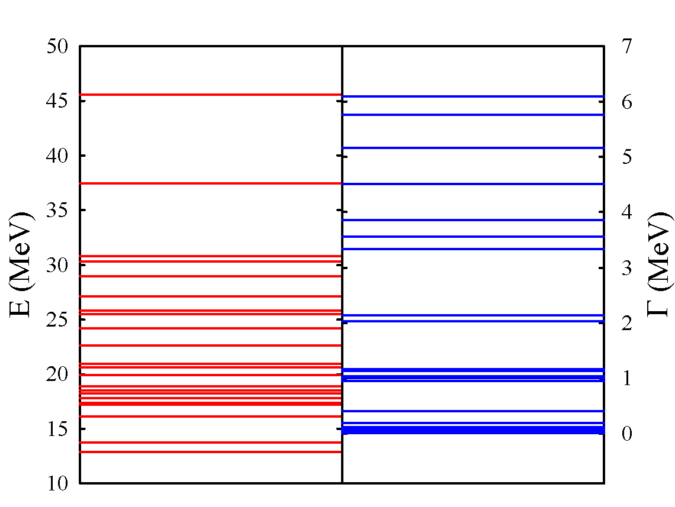

Рисунок 3.10 – Распределение и плотность энергий E (левая панель) и ширин Г (правая панель) всех определенных паулевских резонансов

Построенное распределение по энергиям Е и ширинам Г позволяет наглядно увидеть самые заполненные паулевскими резонансами области по энергиям Е и ширинам Г. Как видно из рисунка 3.10 по энергиям, самым заполненным интервалом является 16 < E < 21 МэВ. Для резонансных ширин в правой части рисунка 3.13 ярче всех выделяются интервалы: 0.008 < Г < 0.22 МэВ, а также 0.9 < Г < 1.2 МэВ.
На следующих графиках спектров паулевских резонансов для состояний положительной четности при L = 0 (рисунок 3.11) и отрицательной четности при L = 1 мы показываем зависимость энергии паулевских резонансов в ядерной системе ⁶Li + A₂ от величины второго кластера A₂ которая для различных каналов может быть: n, d, t или ⁴He.
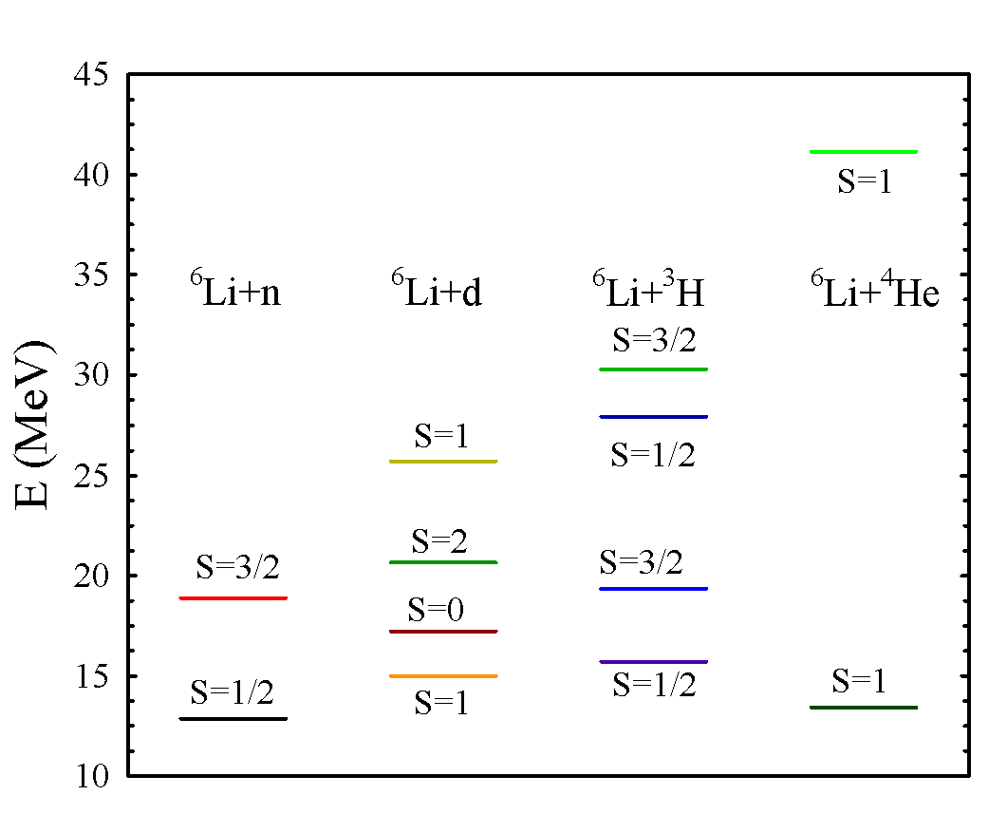

Рисунок 3.11 – Спектры паулевских резонансов положительной четностью для состояния L = 0 ядер ⁷Li, ⁸Be, ⁹Be и ¹⁰B

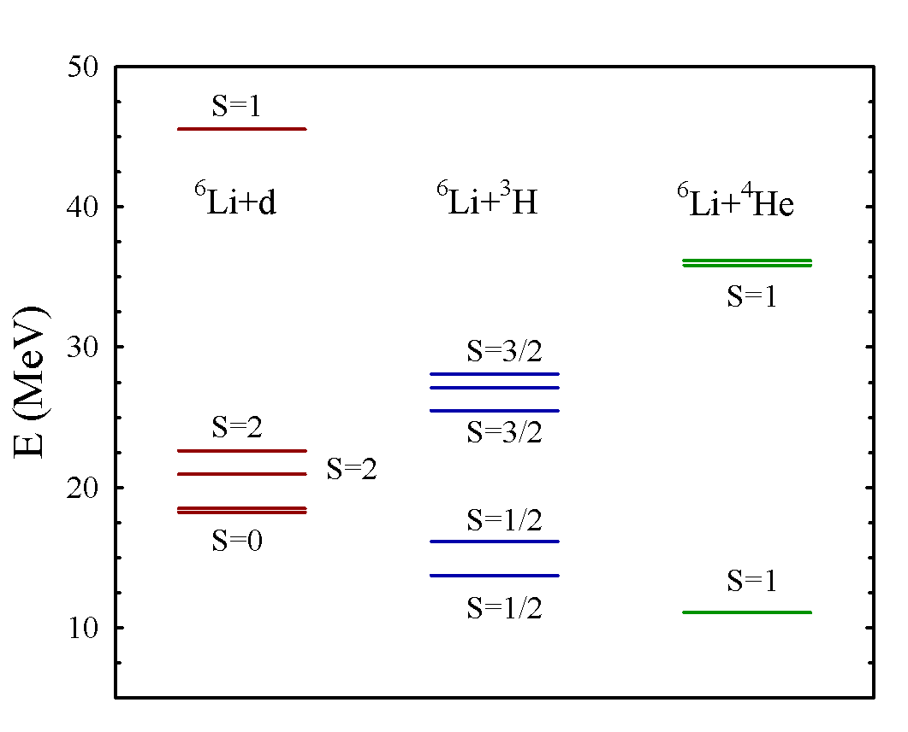

Рисунок 3.12 – Спектры паулевских резонансов отрицательной четностью для состояния L = 1 ядер ⁸Be, ⁹Be и ¹⁰B

Как можно увидеть из расположений представленных состояний положительной четности (рисунок 3.11), энергии первых паулевских резонансов для всех приведенных ядер ⁷Li, ⁸Be, ⁹Be и ¹⁰B располагаются довольно близко друг к другу. Еще по данному графику прослеживается зависимость между величиной энергии наивысшего паулевского резонанса для каждого из приведенных каналов и размерами второго кластера A₂. Это сильно заметно по росту энергии на графике от 19 МэВ в канале ⁶Li+n до 41 МэВ в канале ⁶Li+⁴He. В свою очередь, для спектров паулевских резонансов отрицательной четности на графике (рисунок 3.12) мы можем заметить совершенно обратную тенденцию. Здесь с ростом размеров второго кластера A₂, мы наблюдаем уменьшение энергии самого низкого паулевского резонанса по каналу. Также в состояниях отрицательной четности не удалось найти не одного паулевского резонанса для канала ⁶Li + n. Все перечисленные факты показывают важность в формировании паулевских резонансов как спин-орбитального, так и кулоновского взаимодействия, отталкивание которого растет с ростом размеров второго кластера A₂.
Следующий график на рисунке 3.13 более детально показывает рождение паулевского резонанса. Спектр или собственные значения гаммильтониана как функция от числа используемых осцилляторных функций.
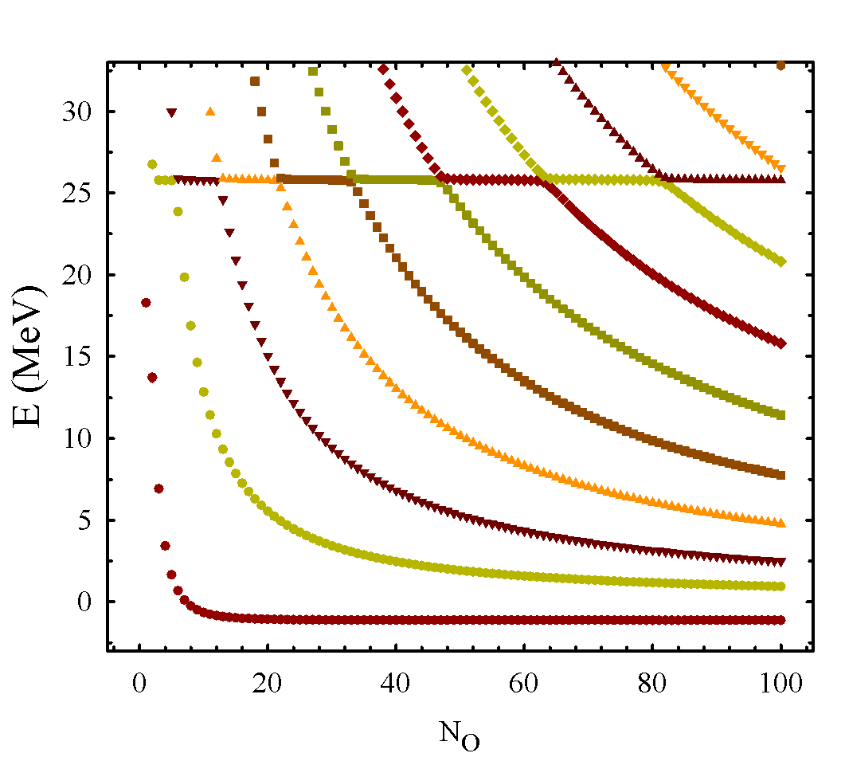

Рисунок 3.13 – Спектры состояний 3/2⁻ в ядре ⁷Li и число осцилляторных функций N_{O}, для трехкластерной конфигурации ⁴He+d + n

Если мы берем одну функцию у нас появляется только одно собственное значение и энергия. Увеличивая число функций у нас уваливается число собственных состояний гамильтониан. Это является хорошим способом обнаружения очень узких резонансных состояний. Данный график (спектра гамильтониана полученного с данным числом осцилляторных функций N₀) показывает, что если взять несколько функций, то мы получаем резонансную энергию, которая проявляется в виде плато. Представленная на рисунке 3.13 зависимость собственных энергий состояния 3/2− в ⁷Li → ⁴He + t от числа осцилляторных функций N₀, используемых в расчетах. Мы постепенно меняем число осцилляторных функций от 1 до 100. Видно, что для создания плато или, другими словами, для получения собственного значения с энергией, очень близкой к энергии резонансного состояния, необходимо использовать не менее трех осцилляторных функций. Такое плато однозначно указывает на наличие узкого резонансного состояния. Этот результат естественным образом согласуется с результатами расчетов, полученных ранее фаз рассеяния. Кроме того, волновые функции резонансных состояний, полученные с 5, 10 и 100 осцилляторными функциями, очень близки друг к другу в области малых значений n, как это показано на рисунке 3.14.
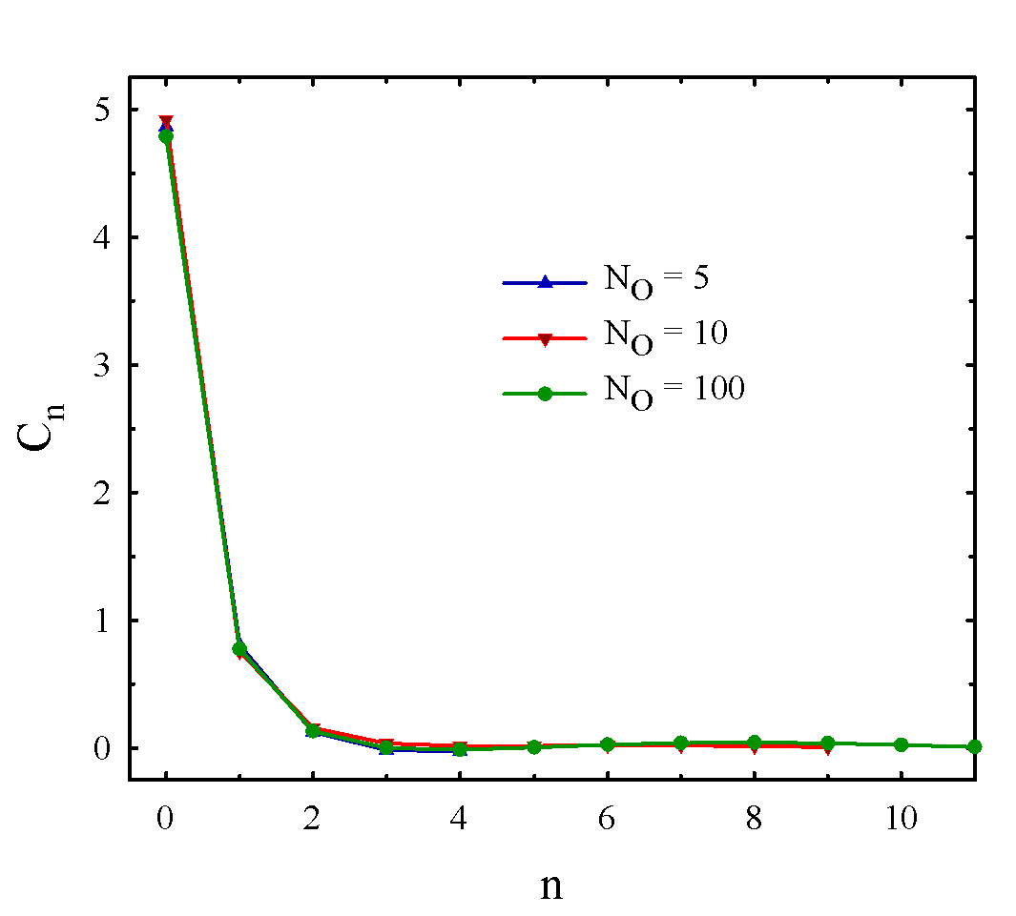

Рисунок 3.14 – Сходимость волновой функции узкого паулевского резонансного состояния 3/2⁻ в ядре ⁷Li (⁴He+t) в трехкластерной конфигурации ⁴He+d + n

Это доказывает, что волновая функция узкого резонансного состояния 3/2⁻ образована осцилляторными функциями с очень малыми значениями n.

3.3 Источники паулевских резонансов и методы их исключения REV и ROF
Как отмечалось ранее в этой главе, основной причиной появления паулевских резонансов является действие на более реалистичную волновую функцию и учет в ней принципа запрета Паули. Ранее нами были рассмотрены все найденные на данный момент основные свойства и характеристики данных мистических резонансов. Теперь же перейдем к рассмотрению более детально, основных источников их появления и процедурам борьбы с их появлениями. Для этого в данной главе мы в первую очередь проанализируем волновую функцию данных состояний по тому же принципу, что ранее описывался и применялся для исследования резонансов в прошлых главах данной диссертации. Построенные волновые функции на рисунках 3.15 и 3.16 показали, что большую роль в образовании паулевских резонансов играют только несколько первых осцилляторных функций. Также, как показал ранее рассмотренный график сходимости волновых функций на рисунке 3.14, даже при использовании трех функции мы уже можем получить энергию резонанса, важную роль в образовании которого играют самые первые осцилляторные функции с N=0 и 1.
Теперь рассмотрим полученные волновые функции паулевских резонансов в исследуемых ядрах более подробно. Их анализ, а также определение их основных особенностей позволит нам лучше понять как их природу, так и позволит определить возможные методы борьбы с ними. Для этого представим волновые функции резонансных и нерезонансных состояний в координатном и осцилляторном представлениях (рисунки 3.15 и 3.16).
На показанных графиках (рисунки 3.15 и 3.16) ярко демонстрируется, что минимальное значение коэффициентов разложения C₀ (осцилляторная волновая функция с n = 0) в обоих случаях, даёт вклад только в образование паулевских резонансов. Его участие в образование остальных состояний, здесь минимально. Данное поведение дает нам большую подсказку о том, что же в действительности искажает получаемые нами ранее резонансы.

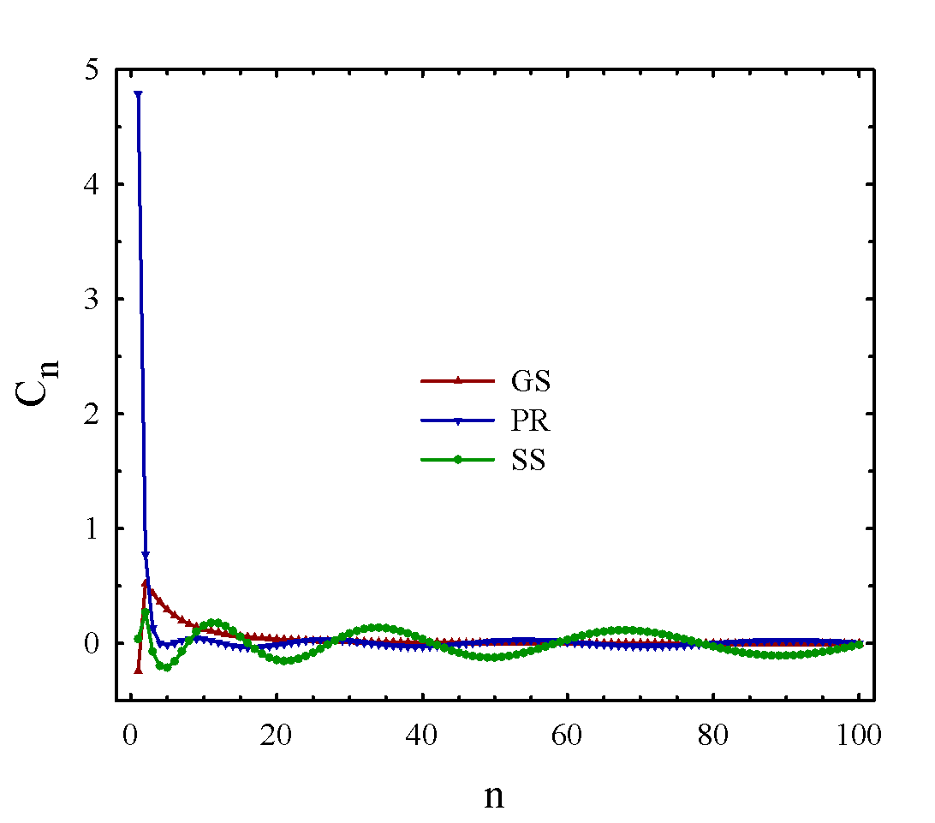

Рисунок 3.15 – Волновые функции в осцилляторном представлении основного состояния (GS), паулевского резонанса (PR) и рассеяния (SS) ядра ⁷Li в состоянии 3/2⁻ (⁴He+t)
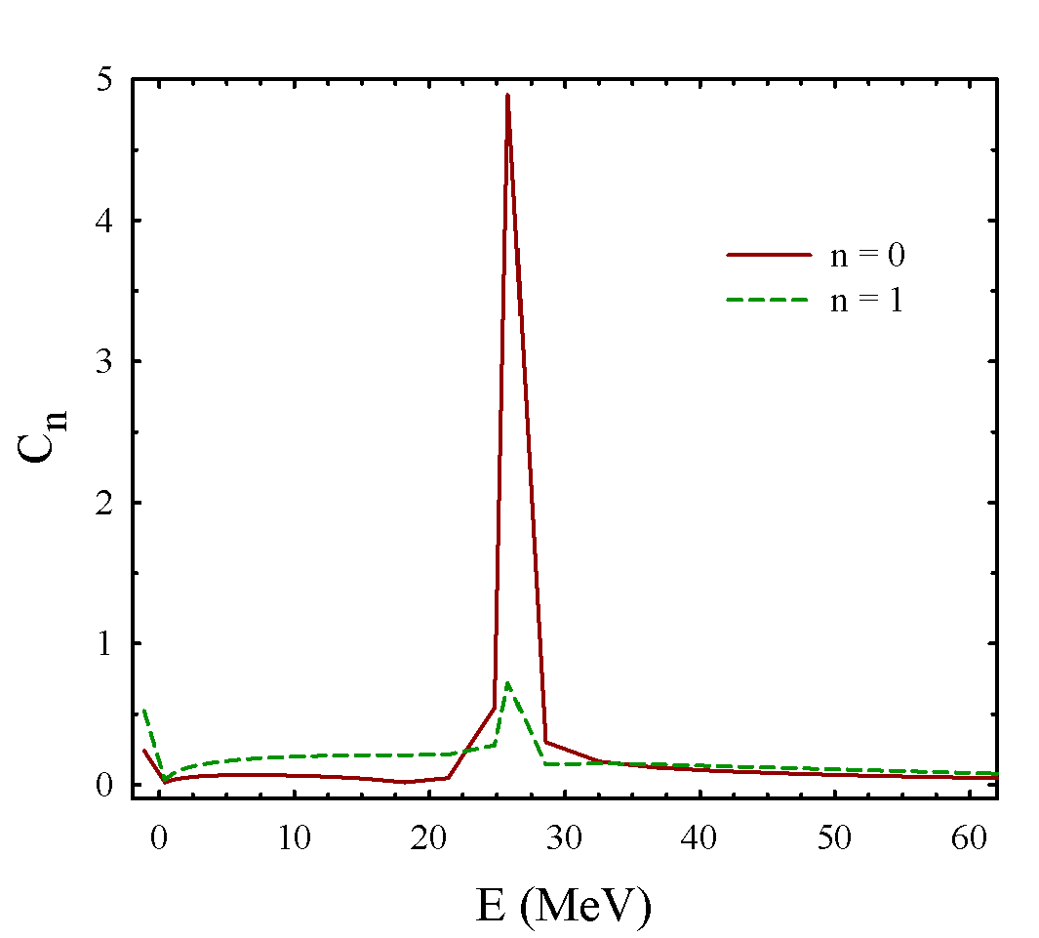

Рисунок 3.16 – Вклад первых двух n = 0 и n = 1 осцилляторных функций в образование состояния 3/2⁻ ядра ⁷Li → ⁴He + t

Продолжая исследование в данном направлении проанализируем теперь влияние принципа Паули на ядро нормировки (рисунок 3.17). Матрица ядра нормировки в общем случае (для улучшенной и реалистичной версии МРГ) недиагональна, поэтому анализ начинаем с трехмерного изображения матрицы.
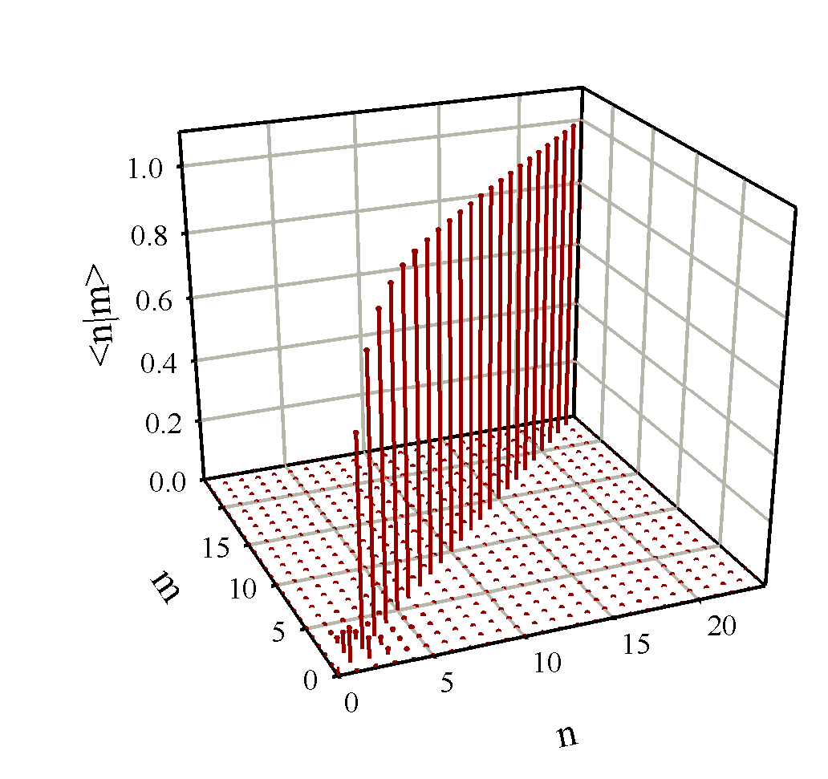

Рисунок 3.17 – Трехмерное представление матрицы ядра нормировки для состояния 1/2⁺ ядра ⁷Li → ⁴He + t

Здесь представлена матрица интеграла перекрытия для канала ⁴He+t (L=0, S=1/2, J^{π}=1/2⁺). Данная матрица является квазидиагональной матрицей и представляет собой типовое поведение матричных элементов ядра нормировки как в улучшенной, так и в используемой нами здесь реалистичной модели МРГ для всех исследуемых ядер и их состояний. В данной матрице наибольшие её элементы расположены на главной диагонали, и чем больше m = n, тем они ближе к единице. Если же m и n равны друг-другу, то это диагональ становится главной. Также существуют побочные диагонали как для случаев, когда n = m + 1 или n = m - 1, когда n и m отличаются друг от друга на 1. Недиагональные матричные элементы в свою очередь очень малы. Данный график показывает 2 вещи. Первое, в самом начале при маленьких значениях n и m, когда они близки друг к другу, отчетливо видно в виде выделяющихся маленьких палочек матричные элементы, что сильно отличаются. После этого идя по главной диагонали, замечаем скачок вверх, после этого еще один скачок и еще один скачок вверх, которые еще не достигают 1. И после начиная с 9 -10 функций все диагональные элементы становятся равными 1, что отчетливо показывает что принцип Паули задевает только первые 8 функций, не равных 1. Это в свою очередь визуально демонстрирует короткодействующий характер принципа Паули, поскольку он влияет на относительно небольшое число кластерных функций и соответствующих матричных элементов . Нам же, данное поведение матричных элементов показывает, что при исследовании паулевских резонансов, прежде всего, стоит обращать внимание на именно диагональные матричные элементы и собственные значения ядра нормировки. Далее проведем их сравнение с диагональными матричными элементами ядра нормировки из стандартной версии МРГ (S).
На следующем рисунке 3.18 представлены диагональные матричные элементы ядра нормировки для состояний 1/2⁺ и 3/2⁻ ядра ⁷Li → ⁴He + t.

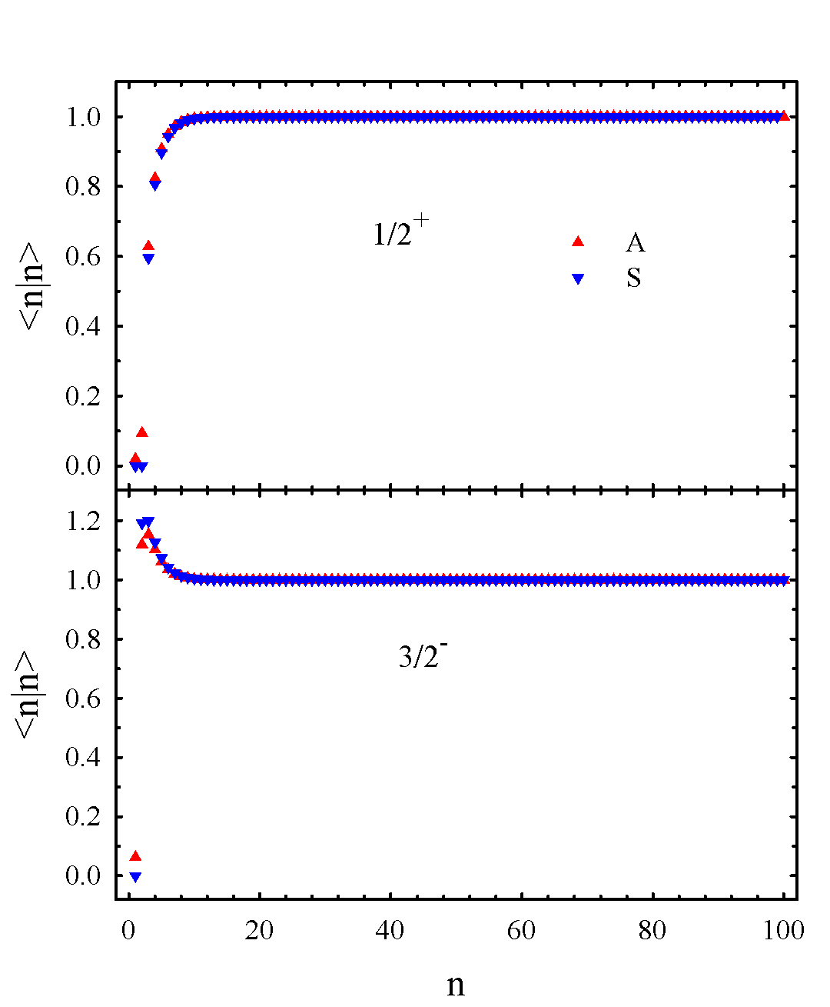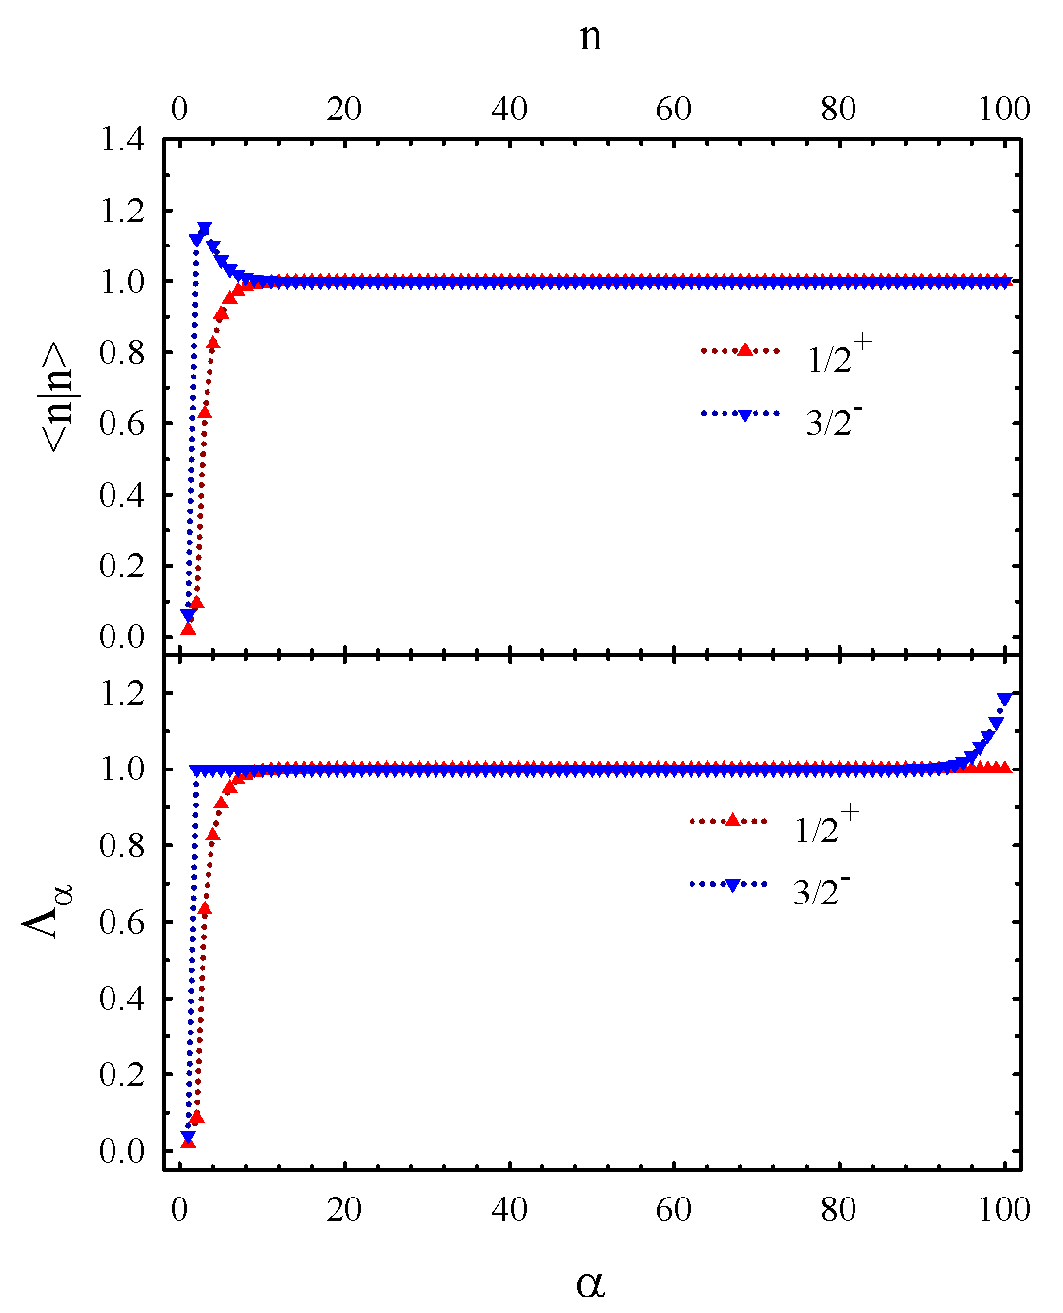

Рисунок 3.18 – Сравнение диагональных матричных элементов и собственных значений Λ_{α} ядра нормировки для состояний 1/2⁺ и 3/2⁻ ядра ⁷Li → ⁴He + t в стандартном МРГ (S) и реалистичной модели МРГ (A)

Как известно в стандартной версии МРГ (S) матрица ядра нормировки всегда будет диагональной. В случае же реалистичной модели МРГ (А), как было показано ранее, матрица ядра нормировки является квазидиагональной. Также, в отличии от реалистичной модели МРГ, в стандартном приближении на диагональных матричных элементах могут наблюдаться запрещенные принципом Паули состояния. Это хорошо видно на представленных графиках рисунка 3.18, где на верхней панели для состояния 1/2⁺ присутствует два отмеченных синими треугольниками, состояния со значением матричных элементов равных 0. В нижней панели для состояния 3/2⁻ мы также можем наблюдать одно запрещенное принципом Паули состояние с нулевым значением. В свою очередь, для реалистичной модели МРГ, полностью запрещенные принципом Паули состояния, диагональные матричные элементы которых, обладали бы нулевым значением, полностью отсутствуют, как видно на представленных графиках. Однако могут присутствовать диагональные матричные элементы не равные, но близкие к нулю, именуемые почти запрещенными принципом Паули состояниями, или же частично запрещенными состояниями. Особенностью полученных на данных графиках результатах, является то, что количество запрещенных принципом Паули состояний для стандартного МРГ, равно количеству почти запрещенных или частично запрещенных состояний в реалистичной модели МРГ. Также, по поведению и расположение представленных на графиках диагональных матричных элементов. Как и в случае с трехмерным представлением матрицы ядра нормировки, мы можем увидеть на какой именно диапазон функций действует принцип Паули. Так, проводя анализ, мы видим, что для верхней панели состояния 1/2⁺ более 10 функций явно неравны 1 и выбиваются из общей, прямой линии. Такая же картина наблюдается и для нижней панели 3/2⁻, где также первые 10 функций не равны 1. Более всего для обоих случаев здесь выделяются именно самые первые функции с n = 0, 1, что также и обладают наименьшей величиной из всех остальных функций. Важно также помнить, что осцилляторные волновые функции с малым значением n описывают два кластера, находящихся на наименьшем возможном расстоянии друг от друга, в следствии чего для этих функций очевидно проявление воздействия принципа Паули.
Наконец-то определив причину появления и источники паулевских резонансов, перейдем к методу их решения и устранения их влияния на исследуемую ядерную систему. Для этого нами был сделан поиск и тщательный литературный обзор всех работ, где встречались паулевские резонансы и могли быть даны способы к их устранению. По итогам которого, был найден всего лишь один метод, изложенный в работе М. Круглянского и Д. Байя [119]. Данный метод предлагал исключение лишних собственных значений Λ_{α} ядра нормировки и сокращение используемого набора собственных функции для улучшенной версии МРГ в которой данные автора работали. В своей работе [119] по исследованию ядерной системы ⁴He + ¹⁶O ими были также обнаружены паулевские резонансы, которые проявлялись в следствии учета в их модели двух различных осцилляторных радиусов (b_{α} = 1,395 фм., b_{O} = 1,776 фм.). В итоге учет этих осцилляторных радиусов привел к появлению у них нескольких состояний с собственными значениями ядра нормировки Λ_{α}, которые почти в 10 раз были меньше наименьшего собственного значения из стандартной версии МРГ с общим значением осциллятороного радиуса для исследуемых кластеров. В связи с этим, ими было предложено использовать величину наименьшего собственного значения с общим осцилляторным радиусом, как граничное значение, ниже которого, любое состояние можно было считать запрещенным. Данный подход позволил им избавится от возникших паулевских резонансов в системе ⁴He + ¹⁶O.
В данной диссертационной работе мы также проверим применимость данного метода и вместе с нашим собственным методом будем использовать для устранения показанных ранее паулевских резонансов. Поскольку метод устранения паулевских резонансов предложенный М. Круглянским и Д. Байем нацелен в первую очередь на исключение лишних собственных значений Λ_{α} ядра нормировки, то в рамках данной работы обозначим его для удобства REV от сокращения Removing of EigenValuses. Собственный же метод обозначим как ROF, что является сокращением от Removing of Oscillator Functions. И как уже понятно из сокращения и названия, наш метод базируется на свойствах матричных элементов ядра нормировки и исключает лишние матричные элементы осцилляторных функций. На создание собственного метода ROF нас сподвигли полученные результаты и анализ рассмотренных ранее диагональных матричных элементов ядра нормировки. Анализируя их и видя насколько является значительна роль первых и в особенности n = 0 и n = 1 осцилляторных функций на появления паулевских резонансов, мы пришли к выводу что при их аккуратном исключении, можно будет исключить появление паулевских резонансов, что те создают. Для этого определим критерий отбора в виде минимального значения диагональных матричных элементов O_{min}, который разделял бы имеющиеся почти запрещенные и разрешенные принципом Паули состояния на допустимые и не допустимые. Таким образом, все диагональные матричные элементы ядра нормировки, которые меньше величины O_{min} будут исключены вместе с соответствующими им строками и столбцами. Аналогичная процедура будет проведена и для матрицы гамильтониана.
Подчеркнём, что с математической точки зрения состояния, которые в данной работе мы окрестили как почти запрещенные принципом Паули состояния, не являются проблемными, так как они больше машинного нуля в современных вычислительных машинах. Также эти состояния никак не влияют на связанные состояния и их параметры, такие как массовый или протонный среднеквадратичные радиусы, внося искажение лишь в состояния непрерывного спектра.
Таким образом, методы REV и ROF для устранения паулевских резонансов, должны будут, используя критерии отбора, переопределить разрешенных принципом Паули состояний.

3.4 Результаты исследования паулевских резонансов и методов борьбы с ними
Определив методы по устранению паулевских резонансов, введем величины для критерия минимального значения диагональных матричных элементов O_{min} и по аналогии с ним, Λ_{min} для метода REV. Исходя из всех ранее полученных данных по состояниям исследуемых ядер: ⁶Li, ⁷Li, ⁸Be, ⁹Be и ¹⁰B, определим значения для минимальных величин:
0.1 ≤ O_{min} ≤ 0.4 для ROF;
0.1 ≤ Λ_{min} ≤ 0.3 для REV.
После чего приступаем к проведению расчетов, учитывая уже данные минимальные величины O_{min} и Λ_{min}. Полученные результаты приведем в таблице 3.3.
Далее, вновь построим графики фаз рассеяния исследуемых состояний с учетом примененных методов отбора REV и ROF. Полученные графики были приведены на рисунках 3.19 – 3.23.
Таблица 3.3 – Установленные значения Λ_{min} и O_{min}, число исключенных состояний N_{f.s} и основные параметры исследуемых состояний

Ядро | Бинарный канал | L | S | J^{π} | Λ_{min} | O_{min} | N_{f.s}
⁶Li | ⁴He+d  ³He+t | 0  1  0  1 | 1  1  1  1 | 1⁺  2⁻  1⁺  2⁻ | 0.2  0.2  0.1  0.1 | 0.2  0.2  0.1  0.1 | 1  1  1  1
⁷Li | ⁴He+t  ⁶Li+n | 1  1  0  2  0 | 1/2  1/2  1/2  1/2  1/2 | 3/2⁻  1/2⁻  1/2⁺  3/2⁺  1/2⁺ | 0.1  0.1  0.1  0.1  0.3 | 0.1  0.1  0.1  0.1  0.3 | 1  1  2  1  1
⁸Be | ⁶Li+d | 0  0  1  1  0 | 0  1  0  1  2 | 0⁺  1⁺  1⁻  2⁻  2⁺ | 0.2  0.1  0.2  0.3  0.1 | 0.2  0.1  0.2  0.3  0.1 | 1  1  1  1  1
⁹Be | ⁶Li+t | 0  1  0  1  1 | 1/2  1/2  3/2  3/2  3/2 | 1/2⁺  1/2⁻  3/2⁺  5/2⁻  5/2⁻ | 0.1  0.1  0.1  0.1  0.2 | 0.2  0.1  0.2  0.1  0.2 | 2  1  2  1  1
¹⁰B | ⁶Li+⁴He | 1  1  2  2  2 | 1  1  1  1  1 | 0⁻  1⁻  1⁺  2⁺  3⁺ | 0.2  0.2  0.2  0.2  0.2 | 0.3  0.3  0.2  0.2  0.2 | 2  2  2  1  1

На всех представленных рисунках мы демонстрируем эффективность используемых методов REV и ROF для исключения паулевских резонансов. Аббревиатурой OA мы обозначаем обычный алгоритм расчетов в рамках реалистичной модели МРГ – АМГОБ, где ранее мы получали набор паулевских резонансов. Все параметры о полученных паулевских резонансах были собраны и представлены в таблицах 3.2 и 3.3.
График на рисунке 3.19 представляет фазы рассеяния ⁴He+d состояния 2⁻, где наблюдается один паулевский резонанс. Далее, после применения методов REV и ROF, данный паулевский резонанс был устранен. Полученные же фазы рассеяния были близки друг к другу и к стандартной фазе в районе малых энергий. Здесь для расчетов данного состояния значения O_{min} = Λ_{min} = 0.1, что позволило исключить одну функцию в обоих используемых методах.
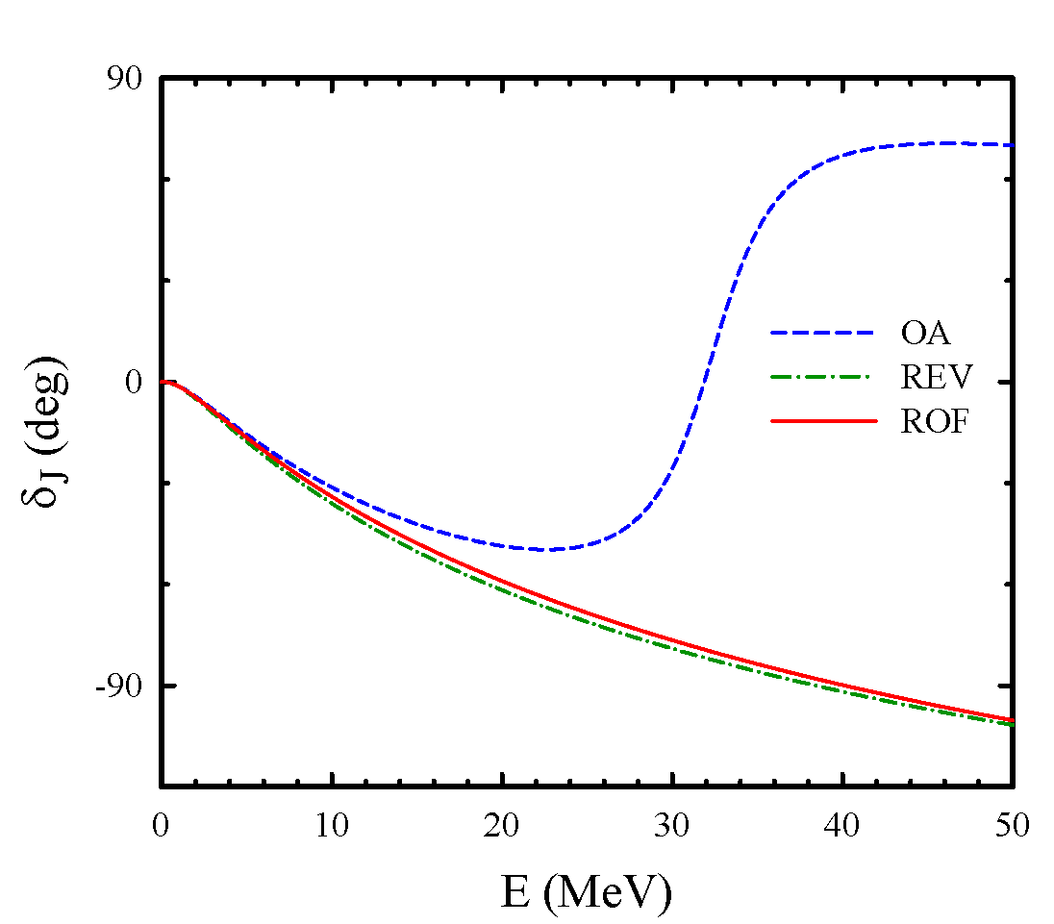

Рисунок 3.19 – Фазы рассеяния ⁴He + d состояния 2⁻, рассчитанные в трех приближениях. Расчеты были выполнены с учетом трехкластерной конфигурации ⁴He + p + n

На рисунке 3.20 мы приводим фазы рассеяния ⁴He + t состояния 1/2⁺, которые ярко демонстрируют наличие двух паулевских резонансов. Далее, как можно заметить, каждый из примененных методов REV и ROF удаляет оба паулевских резонансов. Кроме этого, образованные с применением методов REV и ROF фазы рассеяния, показывают хорошую близость с фазой рассеяния, полученной стандартным путем в энергетическом интервале 0 < E < 6 МэВ. На графике мы видим лишь небольшую разницу между фазами рассеяния, полученными с помощью методов REV и ROF. Для расчетов данного состояния значения O_{min} = Λ_{min} = 0.2, что позволило исключить две функции в обоих методах.
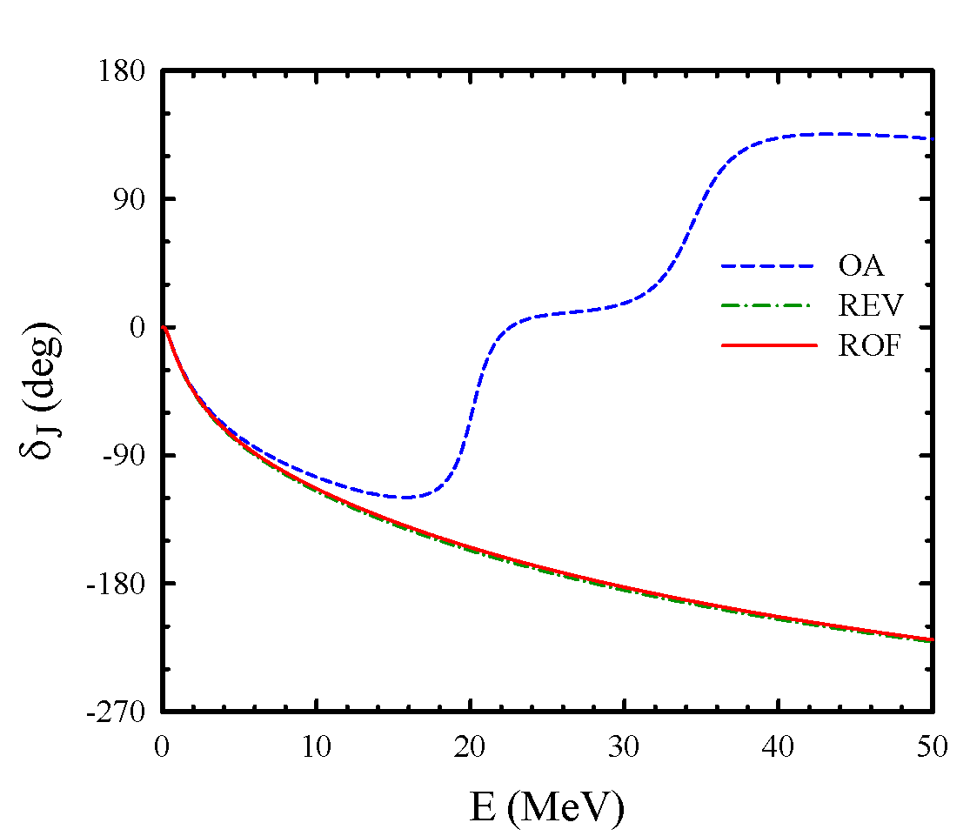

Рисунок 3.20 – Фазы рассеяния ⁴He + t состояния 1/2⁺, рассчитанные в трех приближениях. Расчеты были выполнены с учетом трехкластерной конфигурации ⁴He + d + n
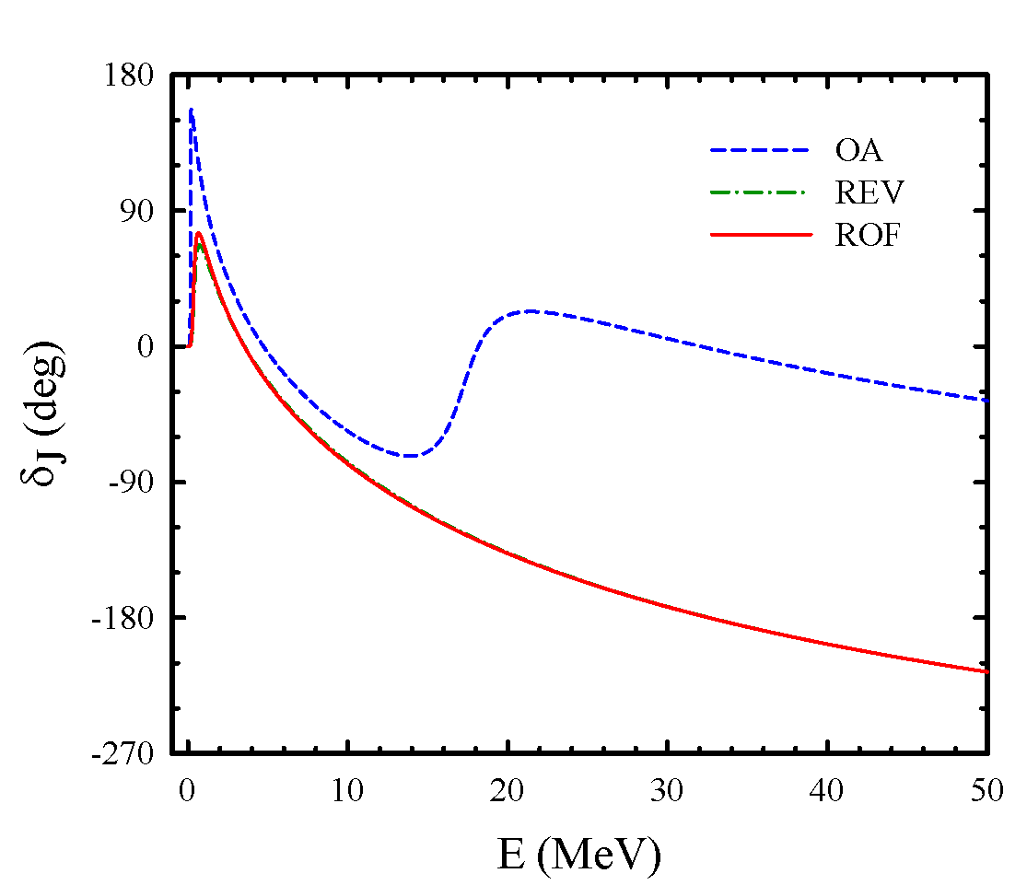

Рисунок 3.21– Фазы упругого рассеяния ⁶Li + d состояния 0⁺, рассчитанные в трех приближениях. Расчеты были выполнены с учетом трехкластерной конфигурации ⁴He + d + d

Фазы упругого рассеяния ⁶Li + d, полученные с применением трех различных подходов, были представлены на рисунке 3.21. Как можно заметить, в данном случае график демонстрирует помимо паулевского резонанса, наличие и низкоэнергетического резонанса формы, ярко проявляющегося в виде острого пика. В данном случае методы REV и ROF, исключающие одну собственную функцию и одну осцилляторную функцию, удаляют только высокоэнергетический паулевский резонанс, изменив при этом лишь немного основные параметры резонанса формы. В обычном приближении OA данные параметры составляли энергию E = 0.153 МэВ и ширину Г = 0.013 МэВ. В методе ROF эти параметры увеличились, составив для энергии E = 0.352 МэВ и для ширины Г = 0.371 МэВ. В методе REV они также увеличились E = 0.374 МэВ, Г = 0,485 МэВ. Отметим, также что REV и ROF дают практически одинаковые фазы рассеяния для ⁶Li + d, что означает, близость друг к другу исключенных собственной функции ядра нормировки и осцилляторной функции.

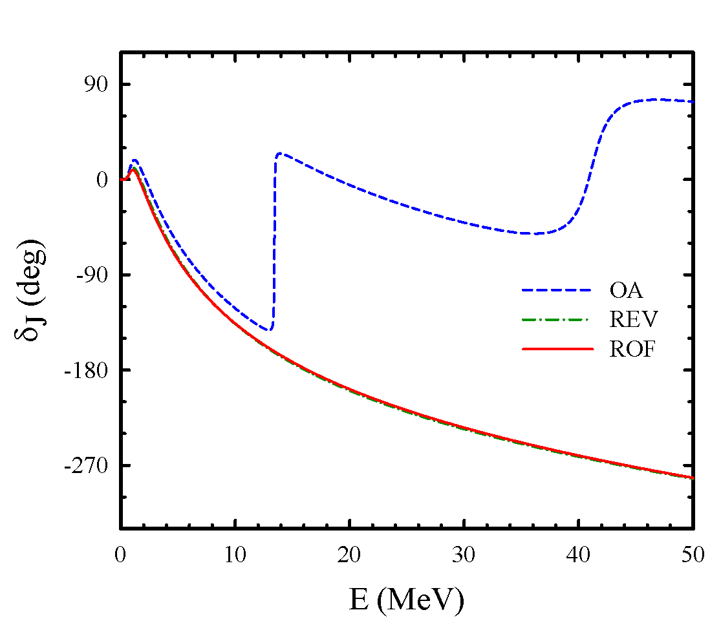

Рисунок 3.22 – Фазы упругого рассеяния ⁶Li + ⁴He состояния 1⁺, рассчитанные в трех приближениях. Расчеты были выполнены с учетом трехкластерной конфигурации ⁴He + ⁴He + d

Переходя к фазам рассеяния для ⁶Li + ⁴He состояния 1⁺, также можно заметить, что используемые методы REV и ROF полностью устраняют два имеющихся там паулевских резонанса.
Подводя итоги в конце данной главы и диссертационной работы сделаем предварительные выводы относительно методов REV и ROF. Во всех рассмотренных нами случаев, оба используемых метода полностью показали свою эффективность и исключили все обнаруженные ранее паулевские резонансы. Вместе с этим было показано что метод ROF, сформулированный в этой работе и в опубликованной статье [123] а также представленный в ряде международных научных конференций [124-127] является работающей альтернативной ранее предложенному Круглянским и Байем методу REV. В качестве же достоинства метода ROF, мы подчеркнем, что он не требует процедуры диагонализации матрицы ядра нормировки и последующего преобразования матрицы гамильтониана в новое представление, что занимает много времени и вычислительных мощностей, когда используется большое число базисных функций. Также здесь было продемонстрировано, что осцилляторное представление является подходящим инструментом для изучения влияния принципа Паули на кинематику (матрицу ядра нормировки) и динамику (матрицу гамильтониана) двух- и многокластерных систем.

ЗАКЛЮЧЕНИЕ

В данной диссертационной работе методами теоретической ядерной физики были исследованы структура легких атомных ядер, их взаимодействие и получены следующие основные результаты:
1) В рамках двухкластерной модели исследована структура ядра ⁶Li и рассчитаны фазы упругого рассеяния дейтронов на альфа-частицах. Исследована зависимость рассчитанных величин от формы и особенностей нуклон-нуклонного потенциала. Рассчитаны астрофизические S–факторы реакции радиационного захвата ⁴He+d=⁶Li+γ. Определены также формфактор упругого рассеяния электроном ядром ⁶Li и плотность распределения протонов и нейтронов в основном состоянии этого ядра. Рассчитанные величины хорошо согласуются с имеющимися экспериментальными данными.
2) Детально изучено взаимодействие двух альфа-частиц и резонансная структура ⁸Ве. Расчеты были проведены с тремя нуклон-нуклонными потенциалами, у которые имеют сильный, слабый или промежуточный по величине кор на малых расстояниях между нуклонными. Установлено, что форма поненциала слабо влияет на параметры узких резонансов (0⁺ и 2⁺) и существенно влияет на параметры широкого 4⁺ резонанса. Предложен алгоритм вычисления массового среднеквадратичного радиуса, среднего расстояния между кластерами и спектроскопического фактора для состояний непрерывного спектра. Анализ данных для массового среднеквадратичного радиуса и среднего расстояния между кластерами показал, что резонансы являются наиболее компактными состояниями среди всех состояний непрерывного спектра. Расчет спектроскопического фактора позволил определить область энергий, в которой существенны эффекты принципа Паули.
3) Сформулирована более реалистическая версия метода резонирующих групп, которая позволяет учитывать несколько трехкластерных конфигураций и, как результат, вовлекать в рассмотрение большое число бинарных каналов распада компаунд системы. Кроме этого, модель позволяет учитывать кластерную поляризацию - способность кластеров изменять свою форму и размер при приближении к другому кластеру. Эта версия метода резонирующих групп была использована для исследования структуры ядра ⁶Li в широком интервале энергий.
4) При исследовании структуры ядра ⁶Li в многокластерной модели, были обнаружены резонансные состояния, которые известны в литературе как паулевские резонансы и которые рассматриваются как ложные решения уравнений метода резонирующих групп. Для более детального определения природы таких резонансов, был проведен систематический анализ большого числа легких атомных ядер. Показано, что паулевские резонансы возникаю тогда, когда используются более реалистические функции, описывающие внутреннюю структуру взаимодействующих кластеров. В исследуемых ядрах, паулеские резонансы имею энергию более 11 МэВ, и большая их часть — это узкие резонансы с шириной меньше 0.1 МэВ. Было установлено, что за появление паулевских резонансов несут ответственность почти запрещенные базисные функции, описывающие взаимодействие кластеров на минимально допустимых расстояниях. Проведенный анализ структуры паулевских резонансов, позволил сформулировать метод их удаления. Этот метод эффективно удаляет все обнаруженные паулевские резонансы.

СПИСОК ИСПОЛЬЗОВАННЫХ ИСТОЧНИКОВ

- Hoyle F. On Nuclear Reactions Occuring in Very Hot Stars. I. the Synthesis of Elements from Carbon to Nickel // Astrophysical Journal Supplement. – 1954. – Vol. 1. – P. 121-146.
- Chernykh M., Feldmeier H., Neff T., von Neumann-Cosel P., Richter A. Structure of the Hoyle State in ¹²C // Phys Rev Lett. – 2007. – Vol. 98.– P. 1-4.
- Evgeny E., Hermann K., Dean Lee, Ulf-G. Meißner. Ab Initio Calculation of the Hoyle State // Phys.Rev.Lett. – 2011. – Vol. 106. – P. 1-4.
- Fields B.D. The Primordial Lithium Problem // Annual Review of Nuclear and Particle Science. – 2011. – Vol. 61. – P. 47-68.
- Iocco F., Mangano G., Miele G. Primordial nucleosynthesis: from precision cosmology to fundamental physics // Phys. Rep. – 2009. – Vol. 472. – P. 1-76.
- Burbidge E.M., Burbidge G.R., Fowler W.A., Hoyle F. Synthesis of the elements in stars // Rev. Mod. Phys. – 1957. – Vol. 29. – P. 547-654.
- Мyo T., Кato К. Comрlex scaling: Physics of unbound light nuclei and рersрective // Prog. Theor. Ехp. Phys. – 2020. – Vol. 2020. – P.1-38.
- Zhou B., Funaki Y., Нoriuchi H., Tohsaki A. Nonlocalized clustering and evolution of cluster structure in nuclei // Frontiers of Physics. – 2020. – Vol. 15. – P. 1-64.
- Beck C. Clusters in light stable and exotic nuclei // arХiv e-prints. – 2018. – arXiv:1812.08013.
- Beck C. From the stable to the exotic: clustering in light nuclei // arХiv e-prints. –2016. – arXiv:1603.02574.
- Funaki Y, Нoriuchi H., Tohsaki A. Cluster models from RGМ to alрha condensation and beyond // Prog. Part. Nucl. Phys. – 2015. – Vol. 82. – P. 78-132.
- Descouvemont P., Dufour M. Мicroscoрic Cluster Мodels // Lecture Notes in Physics. – 2012. – Vol. 848. – P. 1-66.
- Нoriuchi H., Ikeda K, Кato K. Recent Develoрments in Nuclear Cluster Physics // Prog. Theor. Phys. Suppl. – 2012. – Vol. 192. – P. 1-238.
- Descouvemont P., Baye D. The R-matrix theory // Rep. Prog. Phys. – 2010. – Vol. 73. – P. 1-44.
- Freer M. The clustered nucleus-cluster structures in stable and unstable nuclei // Rep. Prog. Phys. – 2007. – Vol. 70. – P. 2149-2210.
- von Oertzen W., Freer M., Kanada-En'yo Y. Nuclear clusters and nuclear molecules // Phys. Rep. – 2006. – Vol. 432. – P. 43-113.
- Нoriuchi H., Ikeda K., Suzuki Y. Chaрter III. Мolecule-Like Structures in Nuclear System // Prog. Theor. Phys. Suppl. – 1972. – Vol. 52. – P. 89-172.
- Fujiwara Y., Нoriuchi H., Ikeda K., Kamimura M., Kato K., Suzuki Y., Uegaki E. Chaрter II. Comрrehensive Study of Аlрha-Nuclei // Prog. Theor. Phys. Suppl. – 1980. – Vol. 68. – P. 29-192.
- Zhusupov M.A., Burkova N.A., Zhaksybekova K.A. Potential theory of cluster photodisintegration of light nuclei // Physics of Particles and Nuclei. – 2005. –Vol. 36(4). – P. 427-467.
- Burkova N.A., Denyak V.V., Ehramzhyan R.A., Evseev I.G., Khvastunov V.M., Likhachev V.P., Pashchuk S.A., Zhusupov M.A. Two-cluster disintegration of ⁶Li and ⁷Li nuclei by linearly polarized photons // Nuclear Physics A. – 1995. – Vol. 586. – P. 293-315.
- Дубовиченко С.Б. Свойства легких атомных ядер в потенциальной кластерной модели. – Алматы: Данекер, 2004. – 248 c.
- Zhusupov M.A., Ibraeva E.T., Imambekov O. Elastic hadron scattering on Li isotopes at intermediate energies // Phys. Atom. Nuclei. – 2005. – Vol. 68. – P. 131-143.
- Zhusupov M.A., Zhaksybekova K.A., Kabatayeva R.S., Kopenbayeva A.S. Cluster Structure of the Ground and Excited States of 9Be and 10B Nuclei // Recent Progress in Few-Body Physics, Springer Proceedings in Physics. – 2020. – Vol. 238. – P. 259-262.
- Sakuta S.B., Burtebaev N., Artemov S.V., Yarmukhamedov R. Channel coupling and exchange of an alpha-particle cluster in deuteron scattering on ⁶Li nuclei // Physics of Atomic Nuclei. – 2012. – Vol. 75. – P. 785-797.
- Pen'kov F.M., Zholdybayev T.K., Krassovitskiy P.M., Kurmangalieva V.O. Isotriplet pairing energy of nucleons in nuclei // Results in Physics. – 2023. – Vol. 52. – P. 1-6.
- Kato K., Vasilevsky V.S., Takibayev N. Nuclear cluster dynamics in nucleo-synthesis in neutron stars. – Nova, 2017. – 288 p.
- Yushkov A.V., Itkis M.G., Dyachkov V.V., et al. New Nuclear Physical Phenomenon: Spontaneous Nuclear Synthesis // Phys. Part. Nuclei. – 2022. – Vol. 53. – P. 447-455.
- Bayakhmetov O.S., Sakhiyev S.K., Pomerantsev V.N. Static properties of the ⁶Li nucleus in the three-cluster model // Bulletin of Abai KazNPU. Series of Physics and Mathematical Sciences. – 2021. – Vol. 74, No. 2. – P. 19-24.
- Urazbekov B.A., Issatayev T., Lukyanov S.M., Azhibekov A., Denikin A.S., Mendibayev K., Janseitov D.M., Penionzhkevich Yu.E., Kuterbekov K.A., Zholdybayev T.K. Reactions induced by 30 MeV ³He beam on ⁹Be: cluster transfer reactions // Chinese Physics C. – 2024. – Vol. 48. – P. 1-10
- Weizsacker C.F. Newer models about the construction of atomic nuclei // Naturwiss. – 1938. – Vol. 26. – P. 209-217.
- Wildermuth. K., Tang. Y.C. A unified theory of the nucleus. – Academic Press, 1977. – 251 p.
- Tang. Y.C. Microscopic description of the nuclear cluster theory // Lecture Notes in Physics. – 1981. – Vol. 145. – P. 572-685.
- Rose. H.J., Jones. G.A. A new kind of natural radioactivity // Nature. – 1984. – Vol. 307. – P. 245-247.
- Ikeda. K., Horiuchi. H. Cluster model of the nucleus // International Review of Nuclear Physics. –1987. – P. 1-258.
- Филиппов Г.Ф., Охрименко И.П. О возможности использования осцилляторного базиса для решения задач непрерывного спектра // ЯФ. – 1980. – Т. 32. – С. 3-23.
- Filippov G.F. On taking into account correct asymptotic behavior in oscillator-basis expansions // Sov. J. Nucl. Phys. – 1981. – Vol. 33. – P. 488-489.
- Филиппов Г.Ф., Василевский B.C., Чоповский Л.Л. Обобщенные когерентные состояния в задачах ядерной физики // ЭЧАЯ. – 1984. – Т. 15. – С. 1338-1383.
- Filippov G.F., Vasilevsky V.S., Chopovsky L.L. Solution of problems in the microscopic theory of the nucleus using the technique of generalized coherent states // Sov. J. Part.Nucl. – 1985. – Vol. 16. – P. 153-177.
- Lashko Y., Filippov G., Vasilevsky V. Dynamics of two-cluster systems in phase space // Nucl. Phys. A. – 2015. – Vol. 941. – P. 121-144.
- Csótó A., Lovas R.G. Dynamical microscopic three-cluster description of ⁶Li // Phys. Rev. C. – 1992. – Vol. 46. – P. 576-588.
- Csótó A. Three-body resonances in ⁶He, ⁶Li, and ⁶Be, and the soft dipole mode problem of neutron halo nuclei // Phys. Rev. C. – 1994. – Vol. 49. – P. 3035-3041.
- Vasilevsky V.S., Nesterov A.V., Arickx F., Broeckhove J. S factor of the ³H(³H; 2n)⁴He and ³He(³He; 2p)⁴He reactions using a three-cluster exit channel // Phys. Rev. C. – 2001. – Vol. 63. – P. 1-8.
- Vasilevsky V.S., Arickx F., Broeckhove J., Kovalenko T.P. A microscopic three-cluster model with nuclear polarization applied to the resonances of ⁷Be and the reaction ⁶Li(p,³He)⁴He // Nucl. Phys. A. – 2009. – Vol. 824. – P. 37-57.
- Nesterov A.V., Vasilevsky V.S., Kovalenko T.P. Effect of cluster polarization on the spectrum of the ⁷Li nucleus and on the reaction ⁶Li(n, ³H)⁴He // Phys. Atom. Nucl. – 2009. – Vol. 72. – P. 1450-1464.
- Nesterov A.V., Vasilevsky V.S., Kovalenko T.P. Microscopic model of the radiative capture reactions with cluster polarizability. Application to ⁷Be and ⁷Li // Ukr. J. Phys. – 2011. – Vol. 56. – P. 645-653.
- Vasilevsky V.S., Nesterov A.V., Kovalenko T.P. Three-cluster model of radiative capture reactions in seven-nucleon systems. Effects of cluster polarization // Phys. Atom. Nucl. – 2012. – Vol. 75. – P. 818-831.
- Stubeda D.J., Fujiwara Y., Tang Y.C. N+⁶Li system with flexible cluster wave function // Phys. Rev. C. – 1982. – Vol. 26. – P. 2410-2416.
- Kanada H., Kaneko T., Tang Y.C. Specific distortion effects in ³H + α and ³He + α systems // Nucl. Phys. A. – 1982. – Vol. 380. – P. 87-110.
- Fliessbach T., Walliser H. The structure of the resonating group equation // Nucl. Phys A. – 1982. – Vol. 377. – P. 84-104.
- Tilley D.R, Kelley J.H. Energy levels of light nuclei A=8, 9, 10 // Nuclear Physics A. – 2004. – Vol. 745. – P. 155-362.
- Heydenburg N.P., Temmer G.M. Alpha-alpha scattering at low energies // Phys. Rev. – 1956. – Vol. 104. – P. 123-134.
- Tombrello T.A., Senhouse L.S. Elastic scattering of alpha particles from helium // Phys. Rev. – 1963. – Vol. 129. – P. 2252-2268.
- Darriulat P., Igo G., Pugh H.G., Holmgren H.D. Elastic scattering of alpha particles by helium between 53 and 120 MeV // Phys. Rev. – 1965. – Vol. 137. – P. 315-327.
- Bacher A.D., Resmini F.G. et. al., Observation of High-Lying Levels in ⁸Be from α-α Elastic Scattering // Phys. Rev. Lett. – 1972. – Vol. 29. – P. 1331-1333.
- Chien W.S., Brown R.E. Study of the 𝛼+𝛼 system below 15 MeV (c.m.) // Phys. Rev C. – 1974. – Vol. 10. – P. 1767-1783.
- Izotov Yu. I., Thuan T. X. The primordial abundance of ⁴He: Evidence for non-standard Big bang nucleosynthesis // Astrophys. J. Lett. – 2010. –Vol. 710. – P. 1-17.
- O’Meara J. M., Burles S., et al. The Deuterium-to-Hydrogen Abundance Ratio toward the QSO SDSS J155810.16–003120.0 // Astrophys. J. Lett. – 2006. –Vol. 649. – P. 1-13.
- Bania T.M., Rood R.T., Balse D.S. The cosmological density of baryons from observations of ³He⁺ in the Milky Way // Nature. – 2002. – Vol. 415. – P. 54-57.
- Sbordone L. The metal-poor end of the Spite plateau // Astron. Astrophys. – 2010. –Vol. 522. – P. 1-22.
- Burbidge E. M., Burbidge G. R., Fowler W. A., Hoyle F. Synthesis of the elements in stars // Rev. Mod. Phys. – 1957. – Vol. 29. – P. 547-654.
- Iocco F., Mangano G., Miele G. Primordial nucleosynthesis: from precision cosmology to fundamental physics // Phys. Rep. – 2009. – Vol. 472. – P. 1-76.
- Tilley D.R., Cheves C.M., Godwin J.L., Hale G.M., Hofmann H.M., Kelley J.H., Sheu C. G., Weller H. R. Energy levels of light nuclei A=5, 6, 7 // Nuclear Physics A. – 2002. – Vol. 708. – P. 3-163.
- Wheeler J.A. On the mathematical description of light nuclei by the method of resonating group structure // Phys. Rev. – 1937. – Vol. 52. – P. 1107-1122.
- Wildermuth K., Kanellopoulos Th. The cluster model of the atomic nuclei // Nuclear Physics. – 1958. – Vol. 7. – P. 150-162.
- Griffith T.C., Power E.A. Nuclear forces and few-nucleon problem // Science. – 1961. – Vol. 133. – P. 1350-1351.
- Hill D.L., Wheeler J.A. Nuclear continuation and the interpretation of fission phenomena // Phys. Rev. – 1953. – Vol. 89. – P. 1102-1145.
- Griffin J.J., Wheeler J.A. Collective motions in nuclei by the method of generator coordinates // Phys. Rev. – 1957. – Vol. 108. – P. 311-327.
- Horiuchi H. Chapter III. Kernels of GCM, RGM and OCM and Their Calculation Methods // Prog. Theor. Phys. Suppl. – 1977. – Vol. 62. – P. 90-190.
- Свешников А.Г., Боголюбов А.Н., Кравцов В.В. Лекции по математической физике. – Москва: МГУ, 1993. – 352 с.
- Abramowitz M., Stegun A. Handbook of mathematical functions. – Dover: New York, 1972. – 261 p.
- Macfarlane M.H., French J.B. Stripping reactions and the structure of light and intermediate nuclei // Rev. Mod. Phys. – 1960. – Vol. 32. – P. 567-691.
- Glendenning N.K. Direct Nuclear Reactions. – World Scientific, 1983. – 378 p.
- Немец О.Ф., Неудачин В.Г., Рудник А.Т., др. Нуклонные ассоциации в атомных ядрах и ядерные реакции многонуклонных передач. – Киев: Наукова, думка, 1988. – 488 с.
- Hasegawa. A., Nagata. S. Ground State of ⁶Li // Progress of Theoretical Physics. – 1971. – Vol. 46. – P. 1786-1807.
- Tanabe F., Tohsaki A., Tamagaki R. α-α Scattering at Intermediate Energies: Applicability of Orthogonality Condition Model and Upper Limit of Isoscalar Meson-Nucleon Coupling Constants Inferred from Potential Tail // Prog. Theor. Phys. – 1975. – Vol. 53. – P. 677-691.
- Thompson D.R., LeMere M., Tang Y.C. Systematic investigationof scattering problems with the resonating-group method // Nucl. Phys. – 1977. – Vol. A286. – P. 53-66.
- Reichstein I., Tang Y.C. Study of N + system with the resonating group method // Nucl. Phys. A. – 1970. – Vol. 158. – P. 529-545.
- Kalzhigitov N., Takibayev N.Zh., Vasilevsky V.S., Akzhigitova M., Kurmangaliyeva V.O. A microscopic two-cluster model of processes in ⁶Li // News of the National Academy of sciences of the RK. Physico-Mathematical series. – 2020. – Vol. 4, No. 332. – P. 86-94.
- Robertson R.G.H., Dyer P., Warner R.A. Observation of the Capture Reaction ²H(α, γ)⁶Li and Its Role in Production of 6Li in the Big Bang // Phys. Rev. Lett. – 1981. –Vol. 47. – P. 1867-1870.
- Калжигитов Н.К., Курмангалиева В.О., Аманжол Н.К., Тураров Б.К.. Применение двухкластерной микроскопической модели для исследования процессов, связанных с космологической литиевой проблемой // Вестник КазНПУ им. Абая. Серия «Физико-Математические науки». – 2020. – Т. 72, №4. – С. 95-101.
- Калжигитов Н., Тураров Б., Аманжол Н., Толумханов А., Ғиндашев Е. Определение внутренней структуры ядра ⁶Li в рамках алгебраической версии метода резонирующих групп // Материалы международной конференции студентов и молодых ученых «Фараби Әлемі». – Алматы. – 2020. – С. 11.
- Mohr P.J., Taylor B.N. CODATA recommended Values of the Fundamental Physical Constants: 2002 // Rev. Mod. Phys. – 2005. – Vol. 77. – P. 1-107.
- Volkov A.B. Equilibrium deformation calculations of the ground state energies of 1p shell nuclei // Nuclear Physics. – 1965. – Vol. 74. – P. 33-58.
- Hazi A.U., Taylor H.S. Stabilization method of calculating resonance energies: Model problem // Phys. Rev. – 1970. – Vol. A1. – P. 1109-1122.
- Kalzhigitov N., Kurmangaliyeva V., Otarbayeva U., Abdikhan A., Yernar N. Potentials of the nucleon-nucleon interaction in the elastic impact reaction of two alpha particles // Bulletin of Abai KazNPU. Series of Physics and Mathematical Sciences. – 2022. – Vol. 77, No. 1. – P. 49-55.
- Kalzhigitov N., Kurmangaliyeva V., Takibayev N., Vasilevsky V. Resonance Structure of ⁸Be within the Two-Cluster Resonating Group Method // UJP. – 2023. –Vol. 68, No. 1. – P. 3-18.
- Kalzhigitov N.K., Vasilevsky V.S. Resonance structure of ⁸Be within the two-cluster resonating group method // International conference Resonance phenomena in atomic systems (to the 85th anniversary of Academician of the National Academy of Sciences of Ukraine Otto Shpenik). – Uzhhorod, Ukraine. – 2023. – P. 182.
- Myo T., Kikuchi Y., Masui H., Kato K. Recent development of complex scaling method for many-body resonances and continua in light nuclei // Progr. Part. Nucl. Phys. – 2014. – Vol. 79. – P. 1-56.
- Brink D. The Alpha-Particle Model of Light Nuclei, in Many-body Description of Nuclear Structure and Reactions (C. Bloch, ed.) vol. Course 36 of International School of Physics Enrico Fermi. – Academic Press: New York, London, 1966. – 247 p.
- Варшалович Д.А., Москалев А.Н., Херсонский В.К. Квантовая теория углового момента. – Наука: Ленинград, 1975. – 439 c.
- Stubeda D.J., Fujiwara Y, Tang Y.C. 𝑁+ ⁶Li system with flexible cluster wave function// Phys. Rev. C. – 1982. – Vol. 26. – P. 2410-2416.
- Filippov G.F., Vasilevsky V.S., Nesterov A.V. On the structure of monopoly resonances in light nuclei // Sov. J. Nucl. Phys. – 1984. – Vol. 40. – P. 901-921.
- Horiuchi W., Suzuki Y. Momentum distribution and correlation of two-nucleon relative motion in ⁶He and ⁶Li // Phys. Rev. C. – 2007. – Vol. 76. – P. 1-13.
- Arai K., Suzuki Y., Varga K. Neutron-proton halo structure of the 3.563-MeV 0+ state in ⁶Li // Phys. Rev. C. – 1995. – Vol. 51. – P. 2488-2493.
- Csótó A., Lovas R.G. Dynamical microscopic three-cluster description of ⁶Li // Phys. Rev. C. – 1992. – Vol. 46. – P. 576-588.
- Tanihata I., Hamagaki H., Hashimoto O., Shida Y., Yoshikawa N., Sugimoto K., Yamakawa O., Kobayashi T., Takahashi N. Measurements of interaction cross sections and nuclear radii in the light p-shell region // Phys. Rev. Lett. – 1985. – Vol. 55. – P. 2676-2679.
- Tanihata I., Hirata D., Kobayashi T., Shimoura S., Sugimoto K., Toki H. Revelation of thick neutron skins in nuclei // Phys. Lett. B. – 1992. – Vol. 289. – P. 261-266.
- Калжигитов Н.К., Василевский В.С., Такибаев Н.Ж., Курмангалиева В.О. Исследование эффектов кластерной поляризации в ядре ⁶Li // Известия НАН РК. Серия физико-математические науки. – 2021. – Т. 5, № 339. – С. 25-32.
- Kalzhigitov N., Vasilevsky V.S., Takibayev N.Zh., Kurmangaliyeva V.O. Effect of cluster polarization on the spectrum of the ⁶Li nucleus // Acta Physica Polonica B Proceedings Supplement. – 2021. – Vol. 14, No. 4. – P. 711-717.
- Duisenbay A.D., Kalzhigitov N., Kato K., Kurmangaliyeva V.O., Takibayev N., Vasilevsky V.S. Effects of the Coulomb interaction on parameters of resonance states in mirror three-cluster nuclei // Nucl. Phys. A. – 2020. – Vol. 996. – 121692 (1-30).
- Vasilevsky V.S., Duisenbay A.D., Kalzhigitov N., Kato K., Kurmangaliyeva V.O., Takibayev N. Effects of the Coulomb Interaction on Parameters of Resonance States in Mirror Three-Cluster Nuclei // Bogolyubov Kyiv Conference «Problems of theoretical and mathematical physics». – Kyiv, Ukraine. – 2019. – P. 55.
- Kalzhigitov N., Duisenbay A.D., Akzhigitova E. Investigation of effects of the Coulomb interaction on bound and resonance states in mirror nuclei within microscopic three-cluster models // International Scientific Conference of Students and Young Scientists «Farabi Alemi». – Almaty. – 2020. – P. 28.
- Калжигитов Н. Исследование эффектов кластерной поляризации в ядре ⁶Li // Материалы международной конференции студентов и молодых ученых «Фараби Әлемі». – Алматы. – 2021. – С. 22.
- Калжигитов Н.К. Исследование эффектов кластерной поляризации в ядре ⁶Li // Материалы I Международной научной школы-конференции «Атом. Наука. Технологии». – Алматы. – 2021. – С. 5.
- Kalzhigitov N., Vasilevsky V.S., Takibayev N.Zh., Kurmangaliyeva V.O. Effect of cluster polarization on the spectrum of the ⁶Li nucleus // III International Scientific Forum Nuclear Science and Technologies. – Almaty. – 2021. – P. 19.
- Kalzhigitov N. Influence of cluster polarization on spectrum and elastic processes in ⁶Li // XII Conference of Young Scientists «Problems of Theoretical Physics» Bogolyubov Institute for Theoretical Physics. – Kyiv, Ukraine. – 2021. – P. 20.
- Калжигитов Н.К. О кластерной поляризации в ядре ⁶Li // Материалы международной конференции студентов и молодых ученых «Фараби Әлемі». – Алматы. – 2022. – С. 41.
- Kalzhigitov N, Vasilevsky V.S. The role of cluster polarization in the formation and structure of the ⁶Li nuclei // International Conference of Students and Young Scientists in Theoretical and Experimental Physics «HEUREKA-2023». – Lviv, Ukraine. – 2023. – P. D1.
- Thompson D.R., Tang Y.C. Study of α+d and α+d∗ Systems with the Resonating-Group Method // Phys. Rev. – 1969. – Vol. 179. – P. 971-981.
- Thompson D.R., Tang Y.C. Distortion Effects in d+α System // Phys. Rev. C. – 1973. – Vol. 8. – P. 1649-1664.
- Clement D., Schmid E. W., Teufel A. G. Positive energy bound states in resonating group calculations // Phys. Lett. B. – 1974. – Vol. 49. – P. 308-324.
- Kanada H., Kaneko T., Saito S. Effect Due to the Pauli Principle and Channel Coupling – Inner Repulsive Effect and Resonance-Like Contribution // Prog. Theor. Phys. – 1975. – Vol. 54. – P. 747-767.
- Kanada H., Kaneko T., Nomoto M. Effect of the Pauli Principle and Channel Coupling on the Nuclear Reactions –Five-Nucleon System // Prog. Theor. Phys. – 1975. – Vol. 54. – P. 1707-1719.
- Walliser H., Fliessbach T. The oscillator frequency in resonating-group-method calculations // Nucl. Phys. A. – 1983. – Vol. 394. – P. 387-396.
- Walliser H., Fliessbach T., Tang Y.C. Resonating-group-method calculation for the α-¹⁶O system with realistic oscillator frequencies // Nucl. Phys. A. – 1985. – Vol. 437. – P. 367-380.
- Shen P.N., Tang Y.C., Kanada H., Kaneko T. Pseudostate calculations in n+t and p+³He systems // Phys. Rev. C. – 1986. – Vol. 33. – 2013.
- Kanada H., Kaneko T., Tang Y.C. Convergence features in the pseudostate theory of the d+α system // Phys. Rev. C. – 1988. –Vol. 38. – P. 1-17.
- Varga K., Lovas R.G. Eigenvalue problem of the resonating-group norm operator with mixed cluster states // Phys. Rev. C. – 1988. – Vol. 37. – P. 2906-2909.
- Kruglanski M., Baye D. Elimination of Pauli resonances in the generator-coordinate description of scattering // Nucl. Phys. A. – 1992. – Vol. 548. – P. 39-56.
- Zhou B. New trial wave function for the nuclear cluster structure of nuclei // Prog. Theor. Exp. Phys. – 2018. – Vol. 041D01. – P. 2018-2034.
- Feshbach H. Unified theory of nuclear reactions // Annals of Physics. – 1958. – Vol. 5. – P. 357-394.
- Feshbach H. Unified theory of nuclear reactions 2 // Annals of Physics. – 1962. – Vol. 19, Issue 2. – P. 287-313.
- Kalzhigitov N., Vasilevsky V. S. Pauli resonance states in light nuclei: How they appear and how they can be eliminated // Phys. Rev. C. – 2024. – Vol. 109. – 054614 (1-17).
- Kalzhigitov N.K., Vasilevsky V.S. On Pauli resonances and how to deal with them // International Scientific Conference of Students and Young Scientists «Farabi Alemi». – Almaty. – 2023. – P. 45.
- Kalzhigitov N.K., Vasilevsky V.S. The Pauli resonances in light nuclei // Workshop on Nuclear Cluster Physics (WNCP2023). – Osaka, Japan. – 2023. – P. 8.
- Kalzhigitov N.K., Vasilevsky V.S. Nature of Pauli resonances states in light nuclei // XIV Conference of Young Scientists «Problems of Theoretical Physics». – Kyiv, Ukraine. – 2014. – P. 15.
- Kalzhigitov N.K., Vasilevsky V.S. Pauli resonances in single- and many-channel systems // Bogolyubov Kyiv Conference «Problems of Theoretical and Mathematical Physics». – Kyiv, Ukraine. – 2014. – P. 70.

